|  |  |
| --- | --- |
| TRANT  I  EN  D  A  T CÔNG NGHỆ THÔNG T  IN | **BỘ CÔNG THƯƠNG**  **TRƯỜNG ĐẠI HỌC CÔNG NGHIỆP HÀ NỘI**  **---------------------------------------** |
|  |
| ĐỒ ÁN TỐT NGHIỆP ĐẠI HỌC  NGÀNH CÔNG NGHỆ THÔNG TIN |
|  |
| **XÂY DỰNG WEBSITE BÁN VẬT LIỆU CƠ KHÍ TIẾN ĐẠT**  **SỬ DỤNG ASP.NET** |
|  |
| | **Giáo viên hướng dẫn:** | **THS.Nguyễn Thái Cường** | | --- | --- | | **Họ tên:** | **Trần Tiến Đạt** | | **Mã sinh viên:** | **2020604502** | |
|  |
| **Hà Nội – Năm 2024** |
| **BỘ CÔNG THƯƠNG**  **TRƯỜNG ĐẠI HỌC CÔNG NGHIỆP HÀ NỘI**  **---------------------------------------** | | |
|  | | |
| ĐỒ ÁN TỐT NGHIỆP ĐẠI HỌC  NGÀNH CÔNG NGHỆ THÔNG TIN | | |
|  | | |
| **XÂY DỰNG WEBSITE BÁN VẬT LIỆU CƠ KHÍ TIẾN ĐẠT**  **SỬ DỤNG ASP.NET** | | |
|  | | |
| | **Giáo viên hướng dẫn:** | **THS.Nguyễn Thái Cường** | | --- | --- | | **Họ tên:** | **Trần Tiến Đạt** | | **Mã sinh viên:** | **2020604502** | | | |
| **Hà Nội – Năm 2024** | | |
|  | | |

**LỜI NÓI ĐẦU**

Trong suốt quãng thời gian học tập tại Trường Đại học Công nghiệp Hà Nội, em rất vui khi được sự dạy dỗ và hướng dẫn tận tình từ thầy cô, đặc biệt là những quý thầy cô trong Khoa Công Nghệ Thông Tin. Cảm ơn sự nhiệt huyết và truyền đạt kiến thức quý báu đã giúp em phát triển không chỉ về kiến thức mà còn về phẩm chất và tư duy.

Đặc biệt, em muốn bày tỏ lòng biết ơn sâu sắc đến thầy Nguyễn Thái Cường, người đã hướng dẫn và hỗ trợ tận tình trong quá trình thực hiện đồ án tốt nghiệp của em. Nhờ có thầy, em đã có cơ hội áp dụng những kiến thức và kỹ năng mà em đã học được vào thực tiễn một cách hiệu quả và tự tin.

Cuối cùng, em xin gửi lời tri ân và chúc mừng sâu sắc nhất đến tất cả quý thầy cô và các bạn sinh viên cùng khóa. Mong rằng, với lòng nhiệt huyết và nỗ lực không ngừng, chúng ta sẽ cùng nhau đi xa trên con đường chinh phục những thách thức và đạt được những thành công mới trong cuộc sống và sự nghiệp. Chúc quý thầy cô luôn mạnh khỏe và thành công trong sự nghiệp giảng dạy và hướng dẫn các thế hệ sinh viên tiếp theo.

Em xin chân thành cảm ơn!

**MỤC LỤC**

1. Lý do chọn đề tài 1

2. Mục tiêu của đề tài 1

3. Đối tượng nghiên cứu 2

4. Phạm vi nghiên cứu 2

5. Kết quả dự kiến đạt được 2

**Chương 1. Cơ sở lý thuyết 3**

1.1. Tổng quan về website thương mại điện tử 3

1.2. Các công nghệ sử dụng để xây dựng website 6

1.3. Khảo sát sơ bộ 11

**Chương 2. Phân tích và thiết kế hệ thống 19**

2.1. Thiết kế chức năng: 19

2.2. Thiết kế cơ sở dữ liệu: 82

**Chương 3. Kết quả thực nghiệm 86**

3.1. Kết quả đạt được: 86

3.2. Kiểm thử: 99

3.2.3. Kiểm thử chức năng quản trị viên 102

**Tài liệu tham khảo 107**

**DANH MỤC CÁC THUẬT NGỮ, KÝ HIỆU VÀ CÁC CHỮ VIẾT TẮT**

| **STT** | **Viết tắt** | **Dịch nghĩa** |
| --- | --- | --- |
| 1 | HTML/CSS | HyperText Markup Language/Cascading Style Sheets |
| 2 | SQL | Structured Query Language |
| 3 | MVC | Model-View-Controller |
| 4 | CSDL | Cơ sở dữ liệu |

**DANH MỤC HÌNH ẢNH**

Hình 1. 1 Cấu trúc ASP.net MVC 7

Hình 1. 2 Mô hình làm việc của MVC 8

hình 1. 3 Phiếu điều tra 15

Hình 2. 1 Use case chính phần front-end 16

Hình 2. 2 Sơ đồ use case phía quản trị 17

Hình 2. 3 Biểu đồ trình tự use case đăng ký 20

Hình 2. 4 Biểu đồ lớp phân tích use case đăng ký 20

Hình 2. 5 Biểu đồ trình tự use case đăng nhập 22

Hình 2. 6 Biểu đồ lớp phân tích use case đăng nhập 22

Hình 2. 7 Biểu đồ trình tự use case đổi mật khẩu 24

Hình 2. 8 Biểu đồ lớp phân tích use case đổi mật khẩu 24

Hình 2. 9 Biểu đồ trình tự use case sửa thông tin cá nhân 26

Hình 2. 10 Biểu đồ lớp phân tích use case sửa thông tin cá nhân 26

Hình 2. 11 Biểu đồ trình tự use case xem nhà cung cấp 28

Hình 2. 12 Biểu đồ lớp phân tích use case xem nhà cung cấp 28

Hình 2. 13 Biểu đồ trình tự use case xem tin tức 30

Hình 2. 14 Biểu đồ phân tích use case xem tin tức 30

Hình 2. 15 Biểu đồ trình tự use case xem danh mục 32

Hình 2. 16 Biểu đồ phân tích use case xem danh mục 32

Hình 2. 17 Biểu đồ trình tự use case xem sản phẩm theo danh mục 34

Hình 2. 18 Biểu đồ phân tích use case xem sản phẩm theo danh mục 34

Hình 2. 19 Biểu đồ trình tự use case tìm kiếm sản phẩm theo id 36

Hình 2. 20 Biểu đồ phân tích use case tìm kiếm sản phẩm theo id 36

Hình 2. 21 Biểu đồ trình tự use case lọc sản phẩm theo giá 38

Hình 2. 22 Biểu đồ phân tích use case lọc sản phẩm theo giá 38

Hình 2. 23 Biểu đồ trình tự use case xem chi tiết sản phẩm 40

Hình 2. 24 Biểu đồ phân tích use case xem chi tiết sản phẩm 40

Hình 2. 25 Biểu đồ trình tự use case xem chi tiết giỏ hàng 42

Hình 2. 26 Biểu đồ phân tích use case xem chi tiết giỏ hàng 42

Hình 2. 27 Biểu đồ trình tự use case đặt hàng 44

Hình 2. 28 Biểu đồ phân tích use case đặt hàng 44

Hình 2. 29 Biểu đồ trình tự use case đánh giá sản phẩm 46

Hình 2. 30 Biểu đồ phân tích use case đánh giá sản phẩm 46

Hình 2. 31 Biểu đồ trình tự use case xem lịch sử đặt hàng 48

Hình 2. 32 Biểu đồ phân tích use case xem lịch sử đặt hàng 48

Hình 2. 33 Biểu đồ trình tự use case xem lịch sử đặt hàng theo số điện thoại 50

Hình 2. 34 Biểu đồ phân tích use case xem lịch sử đặt hàng theo số điện thoại 50

Hình 2. 35 Biểu đồ trình tự use case bảo trì danh mục sản phẩm 53

Hình 2. 36 Biểu đồ phân tích use case bảo trì danh mục sản phẩm 54

Hình 2. 37 Biểu đồ trình tự use case bảo trì nhà cung cấp 57

Hình 2. 38 Biểu đồ phân tích use case bảo trì nhà cung cấp 58

Hình 2. 39 Biểu đồ trình tự use case bảo trì sản phẩm 61

Hình 2. 40 Biểu đồ phân tích use case bảo trì sản phẩm 62

Hình 2. 41 Biểu đồ phân tích use case bảo trì tin tức 64

Hình 2. 42 Biểu đồ trình tự use case bảo trì tin tức 65

Hình 2. 43 Biểu đồ trình tự use case bảo trì khuyến mãi 68

Hình 2. 44 Biểu đồ phân tích use case bảo trì khuyến mãi 69

Hình 2. 45 Biểu đồ trình tự use case quản lý khách hàng 70

Hình 2. 46 Biểu đồ phân tích use case quản lý khách hàng 70

Hình 2. 47 Biểu đồ trình tự use case quản lý đánh giá 72

Hình 2. 48 49 Biểu đồ phân tích use case quản lý đánh giá 73

Hình 2. 50 Biểu đồ trình tự use case quản lý đơn hàng 74

Hình 2. 51 Biểu đồ phân tích use case quản lý đơn hàng 75

Hình 2. 52 Biểu đồ trình tự use case xem thống kê doanh thu 76

Hình 2. 53 Biểu đồ phân tích use case xem thống kê doanh thu 77

Hình 2. 54 Mô hình hóa dữ liệu 78

Hình 2. 55 Quan hệ giữa các bảng 81

Hình 3. 1 Đăng ký tài khoản ……………………………………………………82

Hình 3. 2 Đăng nhập 82

Hình 3. 3 Xem nhà cung cấp 83

Hình 3. 4 Trang chủ 84

Hình 3. 5 Danh mục sản phẩm 84

Hình 3. 6 Giỏ hàng 85

Hình 3. 7 Lịch sử đơn hàng 85

Hình 3. 8 Đánh giá sản phẩm 86

Hình 3. 9 Chi tiết sản phẩm 86

Hình 3. 10 Lọc sản phẩm 87

Hình 3. 11 Tìm kiếm sản phẩm theo Id 87

Hình 3. 12 Thông tin cá nhân 88

Hình 3. 13 Đổi mật khẩu 88

Hình 3. 14 Giao diện thống kê doanh thu (trang chủ) 89

Hình 3. 15 Giao diện bảo trì sản phẩm 89

Hình 3. 16 Giao diện bảo trì nhà cung cấp 90

Hình 3. 17 Giao diện bảo trì khuyến mại 90

Hình 3. 18 Giao diện bảo trì danh mục sản phẩm 91

Hình 3. 19 Giao diện bảo trì tin tức 91

Hình 3. 20 Giao diện quản lý đơn hàng 92

Hình 3. 21 Giao diện quản lý tài khoản 92

Hình 3. 22 Giao diện quản lý đánh giá bình luận 93

**DANH MỤC BẢNG BIỂU**

Bảng 1. 1 So sánh website thương mại điện tử bán hàng và cung cấp dịch vụ 4

Bảng 2. 1 Thiết kế bảng nhà cung cấp ………………………………………...78

Bảng 2. 2 Thiết kế bảng tin tức 79

Bảng 2. 3 Thiết kế bảng danh mục sản phẩm 79

Bảng 2. 4 Thiết kế bảng sản phẩm 79

Bảng 2. 5 Thiết kế bảng đơn hàng 79

Bảng 2. 6 Thiết kế bảng khuyến mại 80

Bảng 2. 7 Thiết kế bảng đánh giá 80

Bảng 2. 8 Thiết kế bảng tài khoản 80

Bảng 2. 9 Thiết kế bảng thông tin 80

Bảng 3. 1 Bảng kiểm thử chức năng khách hàng …………………………...96

Bảng 3. 2 Bảng kiểm thử chức năng quản trị 98

Bảng 3. 3 bảng kết quả kiểm thử 98

**MỞ ĐẦU**

## Lý do chọn đề tài

Những năm gần đây việc mua sắm online trở nên càng phổ biến không chỉ ở Việt Nam mà trên cả thế giới. Nhất là sau đại dịch covid-19, nhu cầu mua sắm này càng tăng trưởng mạnh mẽ nên việc thương mại hóa là một việc rất quan trọng và cần thiết trong việc phát triển một doanh nghiệp.

Ngành cơ khí là một trong những ngành quan trọng trong việc phát triển đất nước. Chính vì vậy không thể thiếu được sự phong phú và đa dạng của vật liệu cơ khí trong quá trình giao công, chế tạo các sản phẩm cơ khí.

Với những nhu cầu cần thiết đó, em đã quyết định xây dựng một website bán vật liệu cơ khí sẽ đáp ứng được nhu cầu này, giúp khách hàng dễ dàng tìm kiếm và mua sắm các sản phẩm cần thiết. Ở đây khách hàng có thể đặt nhiều sản phẩm với mẫu mã khác nhau, lựa chọn sản phẩm dễ dàng. Các sản phẩm sẽ được chọn từ nhiều nhà cung cấp uy tín không chỉ ở Việt Nam mà còn ở nước ngoài. Khách hàng xem được những đánh giá từ những khách hàng khác giúp có thêm thông tin về sản phẩm.

## Mục tiêu của đề tài

Đề tài: ***Xây dựng Website bán vật liệu cơ khí Tiến Đạt sử dụng ASP.net mô hình MVC*** đáp ứng được những mục tiêu:

* Đặt ra bài toán.
* Phân tích thiết kế và thiết kế hệ thống theo hướng đối tượng.
* Xây dựng giao diện người dùng với một số chức năng cơ bản: cho phép khách hàng xem danh mục sản phẩm, xem chi tiết sản phẩm, tìm kiếm theo mã và lọc sản phẩm, xem giỏ hàng, thanh toán, đánh giá và nhận xét, khuyến mãi và mã giảm giá, xem tin tức.
* Xây dựng giao diện trang quản trị với một số chức năng: thống kê doanh số, bảo trì banner chính, bảo trì danh mục sản phẩm, bảo trì sản phẩm, bảo trì khuyến mại, bảo trì tin tức, bảo trì sản phẩm, quản lý khách hàng, quản lý đánh giá, quản lý đơn hàng.
* Biết cách lập kế hoạch, thực hiện và báo cáo kiểm thử sản phẩm.
* Tìm hiểu về HTML, CSS, JavaScript, SQL server biết cách xây dựng một giao diện website thân thiện và thu hút khách hàng.

## Đối tượng nghiên cứu

* Website bán vật liệu cơ khí.
* Các sản phẩm, nhà cung cấp vật liệu cơ khí.
* HTML, CSS, JavaScript.
* SQL server, ASP.net mô hình MVC.

## Phạm vi nghiên cứu

Phạm vi đề tài "Website bán vật liệu cơ khí Tiến Đạt" sẽ tập trung vào xây dựng một nền tảng thương mại điện tử để bán các vật liệu cơ khí. Phạm vi nghiên cứu bao gồm danh mục sản phẩm, công cụ tìm kiếm và lọc sản phẩm, quản lý được doanh thu và đơn hàng, thông tin chi tiết, chức năng giỏ hàng, quản lý thông tin của khách hàng.

## Kết quả dự kiến đạt được

* Khảo sát thành công bài toán và phân tích đầy đủ thiết kế hệ thống.
* Hoàn thành giao diện và cài đặt được chức năng theo yêu cầu đề ra.
* Báo cáo tổng hợp của đề tài.
* Thuyết minh và đĩa CD đính kèm.

# Cơ sở lý thuyết

## Tổng quan về website thương mại điện tử

1. **Website thương mại điện tử, sàn giao dịch thương mại điện tử là gì?**

Căn cứ theo quy định tại khoản 8 và khoản 9 Điều 3 Nghị định 52/2013/NĐ CP: Website thương mại điện tử là trang thông tin điện tử được thiết lập để phục vụ một phần hoặc toàn bộ quy trình của hoạt động mua bán hàng hóa hay cung ứng dịch vụ, từ trưng bày giới thiệu hàng hóa, dịch vụ đến giao kết hợp đồng, cung ứng dịch vụ, thanh toán và dịch vụ sau bán hàng.

Sàn giao dịch thương mại điện tử là website thương mại điện tử cho phép các thương nhân, tổ chức, cá nhân không phải chủ sở hữu website có thể tiến hành một phần hoặc toàn bộ quy trình mua bán hàng hóa, dịch vụ trên đó.

Có 2 loại website thương mại điện tử chính là website thương mại điện tử bán hàng và website cung cấp dịch vụ thương mại điện tử. Cụ thể:

* **Website thương mại điện tử bán hàng:**Đặc điểm cơ bản của website thương mại điện tử này là được xây dựng bởi một tổ chức hay cá nhân với mục đích phục vụ cho hoạt động bán hàng mà không thông qua bất kỳ kênh phân phối trung gian nào. Website này chỉ bán một loại hàng hóa/ một lĩnh vực hàng hóa của người bán.
* **Website cung cấp dịch vụ thương mại điện tử:** Đây là các trang website được thiết lập bởi các tổ chức, thương nhân để giúp các cá nhân, tổ chức thương nhân khác tiến hành hoạt động thương mại trên đó. Khác với website thương mại điện tử bán hàng, website cung cấp dịch vụ thương mại điện tử cung cấp nhiều sản phẩm, nhiều dịch vụ hơn.

1. **Phân biệt** **website thương mại điện tử bán hàng và website cung cấp dịch vụ thương mại điện tử**

| **Tiêu chí** | **Website thương mại điện tử bán hàng** | **Website cung cấp dịch vụ thương mại điện tử** |
| --- | --- | --- |
| Khái niệm | Website thương mại điện tử bán hàng là website thương mại điện tử do các thương nhân, tổ chức, cá nhân thiết lập để phục vụ hoạt động xúc tiến thương mại, bán hàng hoá hoặc cung ứng dịch vụ của mình.”  (khoản 7 [Điều 1 Nghị định 85/2021/NĐ-CP](https://luatvietnam.vn/thuong-mai/nghi-dinh-85-2021-nd-cp-210029-d1.html)). | Website cung cấp dịch vụ thương mại điện tử là website thương mại điện tử do thương nhân, tổ chức thiết lập để cung cấp môi trường cho các thương nhân, tổ chức, cá nhân khác tiến hành hoạt động thương mại.  (Khoản 2 Điều 25 Nghị định 52/2013/NĐ-CP). |
| Chức năng | Chỉ bán một loại sản phẩm hoặc một lĩnh vực sản phẩm cụ thể của đơn vị, doanh nghiệp đó như: Web mỹ phẩm, web điện thoại, website máy tính, website áo trẻ em...) . | Đa dạng hơn, cung cấp nhiều dịch vụ, nhiều lĩnh vực sản phẩm (VD: Amazon, Alibaba, Lazada...) |
| Dịch vụ | - Xúc tiến thương mại;  - Bán hàng hoá hoặc cung ứng dịch vụ. | Các dịch vụ chủ yếu gồm:  - Sàn giao dịch thương mại điện tử;  - Website đấu giá trực tuyến;  - Website khuyến mại trực tuyến;  - Các loại website khác do Bộ Công Thương quy định. |
| Giao diện | Được thiết kế đơn giản, chủ yếu trưng bày một mặt hàng. | Được tích hợp nhiều hơn (để đáp ứng cho nhiều loại mặt hàng và đối tượng khách hàng. Tính năng thanh toán trong web TMĐT cũng được thực hiện nhiều bước hơn và thường phải theo một chuẩn chung. |
| Chi phí | Chi phí không quá cao, thậm chí doanh nghiệp có thể tự thiết kế website miễn phí. | Tốn chi phí xây dựng, thường được xây dựng một cách độc lập do một công ty thiết kế website chuyên nghiệp thực hiện |

*Bảng 1. 1 So sánh website thương mại điện tử bán hàng và cung cấp dịch vụ*

1. **Những hành vi nào bị cấm trong hoạt động thương mại điện tử?**

Theo quy định tại Điều 4 Nghị định 52/2013/NĐ-CP (được sửa đổi bởi khoản 4 Điều 1 và khoản 2 Điều 2 Nghị định 85/2021/NĐ-CP), những hành vi bị cấm trong hoạt động thương mại điện tử bao gồm:

1. *Vi phạm về hoạt động kinh doanh thương mại điện tử*

* Lợi dụng hoạt động thương mại điện tử để kinh doanh theo phương thức đa cấp nhưng chưa được cấp giấy chứng nhận đăng ký hoạt động bán hàng đa cấp theo quy định của pháp luật về quản lý hoạt động kinh doanh theo phương thức đa cấp.
* Lợi dụng thương mại điện tử để kinh doanh hàng giả, hàng hóa, dịch vụ vi phạm quyền sở hữu trí tuệ; hàng hóa, dịch vụ thuộc danh mục hàng hóa, dịch vụ cấm kinh doanh.
* Lợi dụng danh nghĩa hoạt động kinh doanh thương mại điện tử để huy động vốn trái phép từ các thương nhân, tổ chức, cá nhân khác.
* Cung cấp các dịch vụ thương mại điện tử hoặc dịch vụ giám sát, đánh giá và chứng thực trong thương mại điện tử khi chưa đăng ký theo các quy định của Nghị định 52/2013/NĐ-CP (Xem hướng dẫn thủ tục đăng ký TẠI ĐÂY).
* Cung cấp các dịch vụ thương mại điện tử hoặc dịch vụ giám sát, đánh giá và chứng thực trong thương mại điện tử không đúng với thông tin trong hồ sơ đăng ký hoặc cấp phép.
* Có hành vi gian dối hoặc cung cấp thông tin sai sự thật khi thực hiện các thủ tục thông báo thiết lập website thương mại điện tử, đăng ký website cung cấp dịch vụ thương mại điện tử, đăng ký các dịch vụ giám sát, đánh giá và chứng thực trong thương mại điện tử.

1. *Vi phạm về thông tin trên website thương mại điện tử*

* Giả mạo thông tin đăng ký hoặc không tuân thủ các quy định về hình thức, quy cách công bố thông tin đăng ký trên website thương mại điện tử.
* Sử dụng biểu trưng của các chương trình đánh giá tín nhiệm website thương mại điện tử khi chưa được những chương trình này công nhận.
* Sử dụng các đường dẫn, biểu trưng hoặc công nghệ khác trên website thương mại điện tử để gây nhầm lẫn về mối liên hệ với thương nhân, tổ chức, cá nhân khác.
* Sử dụng đường dẫn để cung cấp những thông tin trái ngược hoặc sai lệch so với thông tin được công bố tại khu vực website có gắn đường dẫn này.

*c) Vi phạm về giao dịch trên website thương mại điện tử*

* Thực hiện các hành vi lừa đảo khách hàng trên website thương mại điện tử.
* Giả mạo thông tin của thương nhân, tổ chức, cá nhân khác để tham gia hoạt động thương mại điện tử.
* Can thiệp vào hệ điều hành và trình duyệt Internet tại các thiết bị điện tử truy cập vào website nhằm buộc khách hàng lưu lại website trái với ý muốn của mình.

*d) Các vi phạm khác*

* Đánh cắp, sử dụng, tiết lộ, chuyển nhượng, bán các thông tin liên quan đến bí mật kinh doanh của thương nhân, tổ chức, cá nhân khác hoặc thông tin cá nhân của người tiêu dùng trong thương mại điện tử khi chưa được sự đồng ý của các bên liên quan, trừ trường hợp pháp luật có quy định khác.
* Giả mạo hoặc sao chép giao diện website thương mại điện tử của thương nhân, tổ chức, cá nhân khác để kiếm lợi hoặc để gây nhầm lẫn, gây mất lòng tin của khách hàng đối với thương nhân, tổ chức, cá nhân đó.

## Các công nghệ sử dụng để xây dựng website

* + 1. **C Sharp**

C# (C Sharp) là một ngôn ngữ lập trình hướng đối tượng đa năng, mạnh mẽ được phát triển bởi Microsoft, C# là phần khởi đầu cho kế hoạch .NET của họ. Entity Framework core-Entity Framework Core (EF Core) là một framework ánh xạ cơ sở dữ liệu đối tượng mới cho .NET. Nó hỗ trợ các truy vấn LINQ, theo dõi thay đổi, cập nhật và thay đổi cấu trúc.

* + 1. **ASP.net mô hình mvc**

1. **ASP.NET mô hình MVC là gì?**

**Models**

* Lưu trữ thông tin, trạng thái của các đối tượng, là 1 lớp được ánh xạ từ 1 bảng trong CSDL.
* Chứa tất cả các nghiệp vụ logic, phương thức xử lý, truy xuất database, các Class, hàm xử lý..
* Ví dụ: lớp Product được sử dụng để mô tả dữ liệu từ bảng Products, bao gồm ProductID, OrderDate...

**Views**

* Chịu trách nhiệm hiển thị các thông tin lên cho người dùng thông qua giao diện.
* Chứa các đối tượng GUI (Textbox, images...).
* Các thông tin cần hiển thị được lấy từ thành phần Models.
* Ví dụ: Đối tượng Product có "Edit" view bao gồm các textboxes, các dropdowns và checkboxes để chỉnh sửa các thuộc tính của sản phẩm.

**Controllers**

* Xử lý các tác động về mặt giao diện, các thao tác đối với models, và chọn view để hiển thị ra màn hình.
* Điều hướng các yêu cầu từ người dùng và gọi phương thức xử lý.
* Trong MVC, view chỉ có tác dụng hiển thị giao diện, còn điều khiển vẫn do Controllers đảm trách.

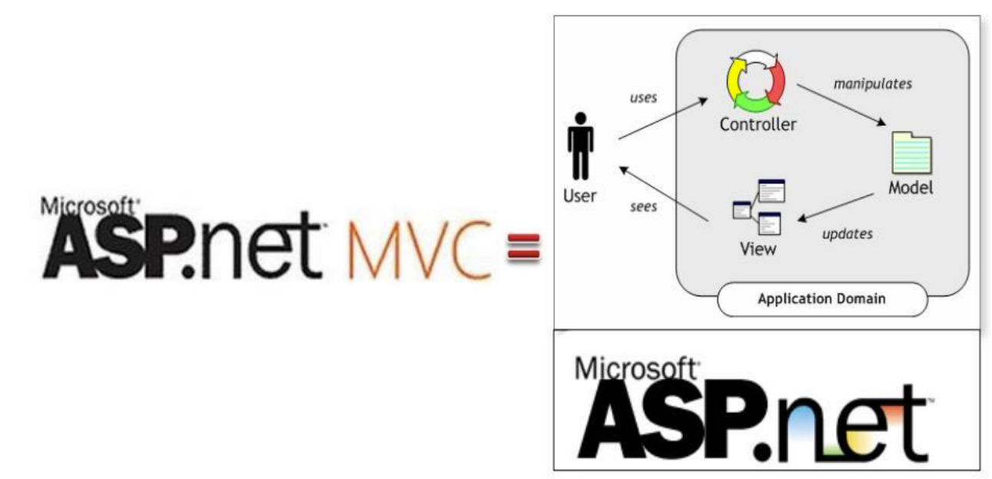

*Hình 1. 1 Cấu trúc ASP.net MVC*

* Controller
* Nhận yêu cầu từ user.
* Xử lý và xây dựng model phù hợp.
* Chuyển Model cho View.
* View: Tiếp nhận Model từ Controller để sinh giao diện phù hợp.
* Model: Chứa dữ liệu chia sẻ chung giữa Controller và View.

1. **MVC làm việc như thế nào?**

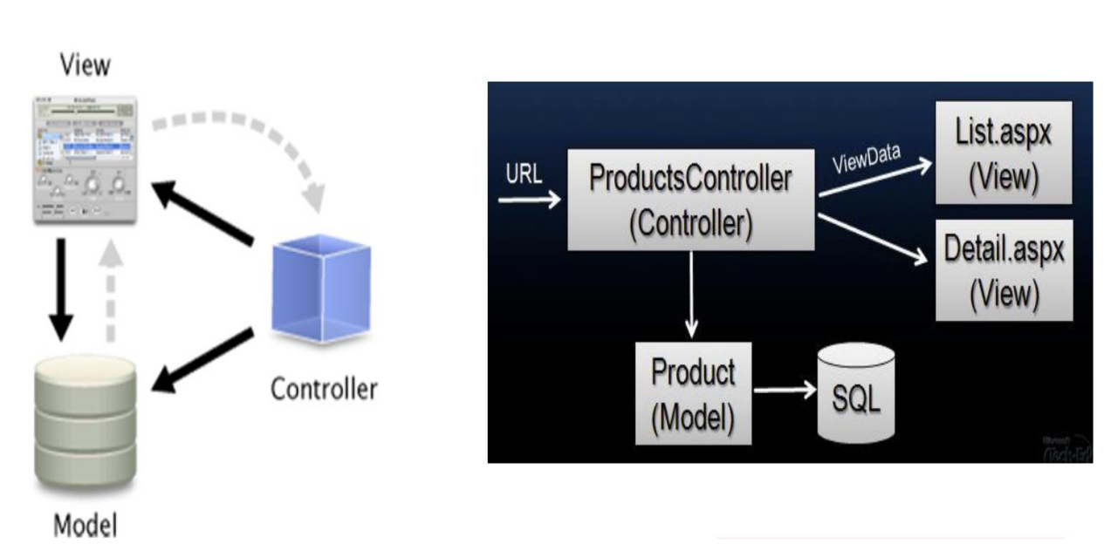

*Hình 1. 2Mô hình làm việc vủa MVC*

* User tương tác với View, bằng cách click vào button, gửi yêu cầu đi.
* Controller nhận và điều hướng đến phương thức xử lý ở Model.
* Model nhận thông tin và thực thi các yêu cầu, View sẽ nhận kết quả từ Model và hiển thị lại cho người dùng.

**3. Ưu & Khuyết điểm của MVC.**

**Ưu điểm:**

* Thể hiện tính chuyên nghiệp trong lập trình, PTTK.
* Được chia thành các thành phần độc lập nên giúp phát triển ứng dụng nhanh, dễ nâng cấp, bảo trì.
* Ứng dụng tạo ra chạy ổn định trên Windows.
* Đáp ứng nhiều loại thiết bị truy cập.
* An toàn, dễ tích hợp.

**Khuyết điểm:**

* Đối với dự án nhỏ việc áp dụng mô hình MVC gây cồng kềnh, tốn thời gian trong quá trình phát triển.
* Tốn thời gian trung chuyển dữ liệu của các thành phần.

**4. Lợi ích web dựa trên mô hình MVC**

* Dễ dàng quản lý sự phức tạp của ứng dụng bằng cách chia ứng dụng thành Model, View, Controller.
* Không sử dụng view state hoặc server-based form.
* Điều này tốt cho những lập trình viên muốn quản lý hết các khía cạnh của một ứng dụng.
* Sử dụng mẫu Front Controller, mẫu này giúp quản lý các requests (yêu cầu) chỉ thông qua một Controller.
* Hỗ trợ tốt hơn cho mô hình phát triển ứng dụng hướng kiểm thử (TDD)
* Hỗ trợ tốt cho các ứng dụng được xây dựng bởi những đội có nhiều lập trình viên và thiết kế mà vẫn quản lý được tính năng của ứng dụng.
  + 1. **HTML, CSS, Bootstrap và JavaScript**

HTML (HyperText Markup Language): ngôn ngữ đánh dấu siêu văn bản được sử dụng để xây dựng và cấu trúc trang web. HTML cung cấp các phần tử (elements) để mô tả cấu trúc của trang web, từ văn bản và hình ảnh đến các đối tượng như biểu mẫu và các liên kết.

CSS (Cascading Style Sheets): là một ngôn ngữ đánh dấu được sử dụng để định dạng và trang trí nội dung của trang web được viết bằng HTML. CSS giúp tách biệt nội dung và kiểu dáng của trang, giúp việc quản lý và cập nhật giao diện trở nên dễ dàng hơn.

Bootstrap là một framework front-end mã nguồn mở được phát triển bởi Twitter. Nó cung cấp một bộ công cụ thiết kế và mã nguồn để phát triển nhanh chóng các trang web và ứng dụng web có giao diện người dùng đẹp mắt, linh hoạt, và tương thích trên nhiều thiết bị.

JavaScript: là một ngôn ngữ lập trình dựa trên văn bản, đa nền tảng, được sử dụng chủ yếu để tạo ra các trang web tương tác và động. JavaScript là một phần quan trọng của phát triển web và cho phép các trang web thực hiện các chức năng phức tạp như tương tác người dùng, cập nhật nội dung trang mà không cần làm mới trang, và giao tiếp với máy chủ để lấy hoặc gửi dữ liệu.

* + 1. **SQL server**

1. **Giới Thiệu SQL Server**

* SQL Server là một hệ thống quản trị cơ sở dữ liệu quan hệ (Relational Database )
* Management System (RDBMS)) sử dụng Transact-SQL để trao đổi dữ liệu giữa Client computer và SQL Server computer. Một RDBMS bao gồm databases, database engine và các ứng dụng dùng để quản lý dữ liệu và các bộ phận khác nhau trong RDBMS.

1. **SQL là ngôn ngữ cơ sở dữ liệu quan hệ**

*SQ, viết tắt của Structured Query Language (ngôn ngữ hỏi có cấu trúc), công cụ sử dụng để tổ chức, quản lý và truy xuất dữ liệu được lưu trữ trong các cơ sở dữ liệu. SQL là một hệ thống ngôn ngữ bao gồm tập các câu lệnh sử dụng để tương tác với cơ sở dữ liệu quan hệ.*

*SQL được sử dụng để điều khiển tất cả các chức năng mà một hệ quản trị cơ sở dữ liệu cung cấp cho người dùng bao gồm:*

* Định nghĩa dữ liệu: SQL cung cấp khả năng định nghĩa các cơ sở dữ liệu, các cấu trúc lưu trữ và tổ chức dữ liệu cũng như mối quan hệ giữa các thành phần dữ liệu.
* Truy xuất và thao tác dữ liệu: Với SQL, người dùng có thể dễ dàng thực hiện các thao tác truy xuất, bổ sung, cập nhật và loại bỏ dữ liệu trong các cơ sở dữ liệu.
* Điều khiển truy cập - SQL có thể được sử dụng để cấp phát và kiểm soát các thao tác của người sử dụng trên dữ liệu, đảm bảo sự an toàn cho cơ sở dữ
* Đảm bảo toàn vẹn dữ liệu: SQL định nghĩa các ràng buộc toàn vẹn trong cơ sở dữ liệu nhờ đó đảm bảo tính hợp lệ và chính xác của dữ liệu trước các thao tác cập nhật cũng như các lỗi của hệ thống.
  + 1. **Dialogflow**

Dialogflow (tiền thân là API.AI) là một dịch vụ do Google cung cấp nhằm giúp các lập trình viên đễ dàng hơn khi lập trình các sản phẩm có giao tiếp giữa người dùng với sản phẩm thông qua các đoạn hội thoại văn bản(text) hoặc giọng nói(voice).

Dialogflow sử dụng chí tuệ nhân tạo (AI) giúp phân tích ngôn ngữ tự nhiên để hiểu được những gì người dùng đưa vào.

## Khảo sát sơ bộ

* + 1. **Mục tiêu**
* Mang lại tính nghiệp vụ: tăng khả năng xử lý, đáp ứng yêu cầu, tin cậy chính xác, an toàn, bí mật.
* Mang lại lợi ích kinh tế: giảm biên chế, chi phí hoạt động, tăng thu nhập …
* Mang lại lợi ích sử dụng: thuận tiện, nhanh chóng…
* Nắm bắt nhu cầu của khách hàng.
* Tiếp cận được nhiều khách hàng, tăng tính khả thi của dự án.
* Tạo không gian sản phẩm đa dạng phong phú đáp ứng mọi nhu cầu của khách hàng.
  + 1. **Phương pháp**
* Phỏng vấn: là cách làm việc trực tiếp với từng người hay nhóm người, trong đó điều tra đưa ra các câu hỏi và chắt lọc lấy thông tin cần thiết qua các câu trả lời của người được điều tra. Có hai loại câu hỏi:
* Câu hỏi mở: là câu hỏi có khả năng trả lời lớn nhất người hỏi chưa hình dung được kết quả. Câu hỏi mở hình dung khi người hỏi chưa có ý định rõ rằng.
* Câu hỏi đóng: là câu hỏi có sẵn các phương án trả lời dự kiến, chỉ cần khẳng định lại.
* Ngoài ra, thu được kết quả tốt khi điều tra cần kết hợp nhiều yếu tố. Tạo cho người phỏng vấn một mối quan hệ để họ đồng cảm và cùng hợp tác để khai thác thông tin. Người đi phỏng vấn phải tỏ ra lắng nghe, tôn trọng ý kiến của họ. Phải thể hiện sự tin cậy, thiện cảm, tôn trọng.
* Phiếu điều tra: <https://forms.gle/1BB362AQ63mDB5Y96>

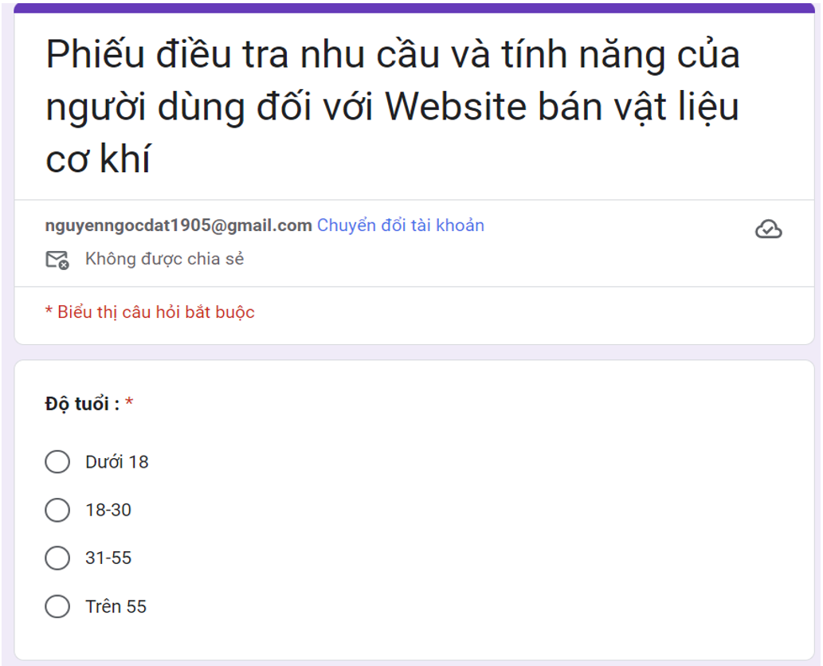

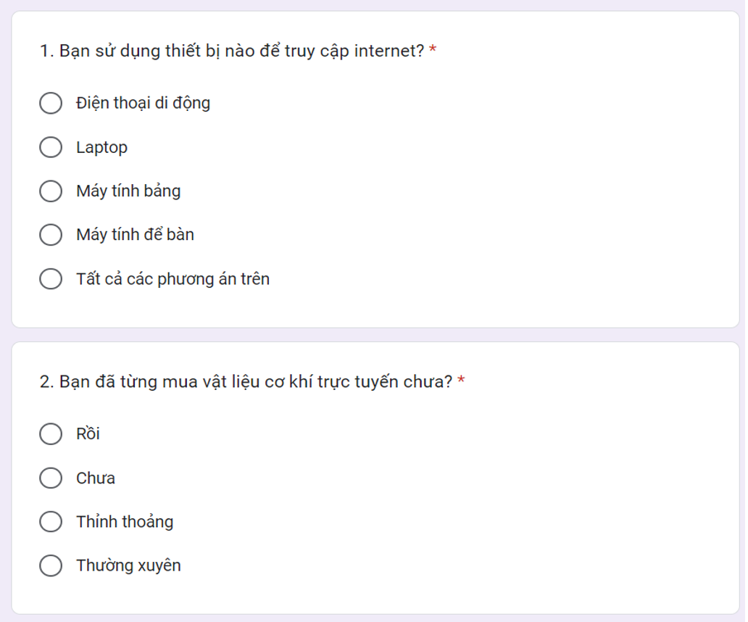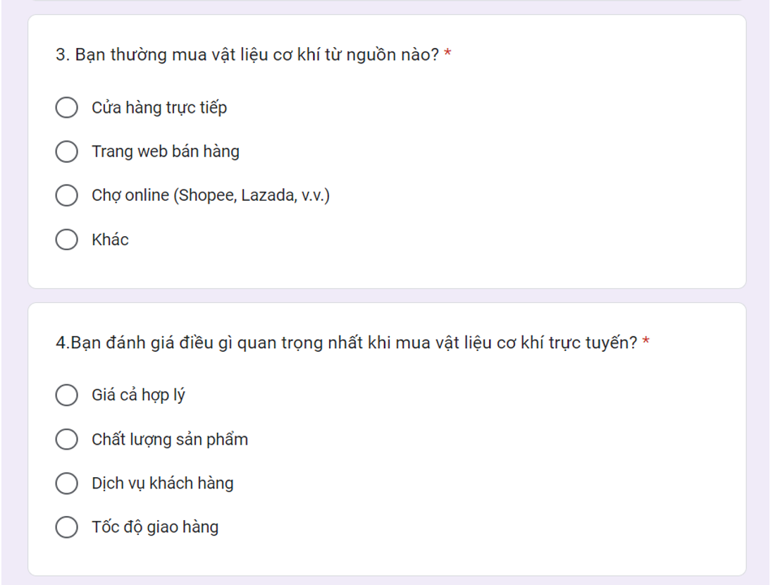 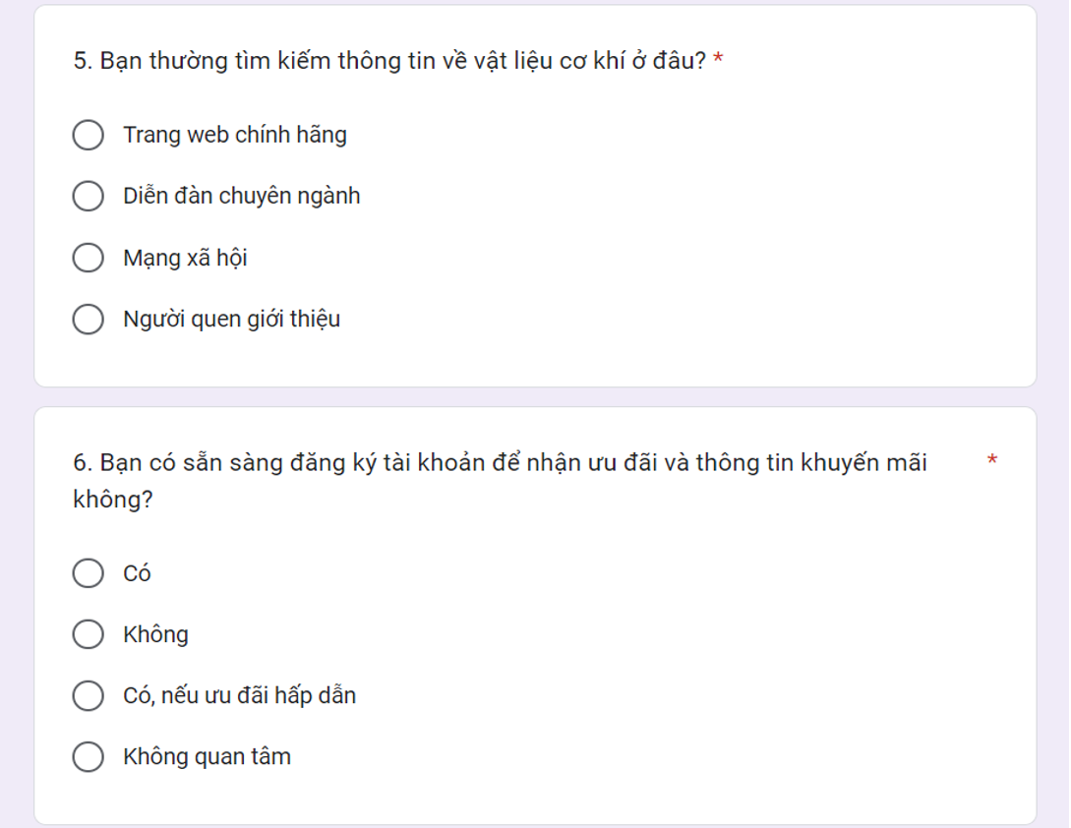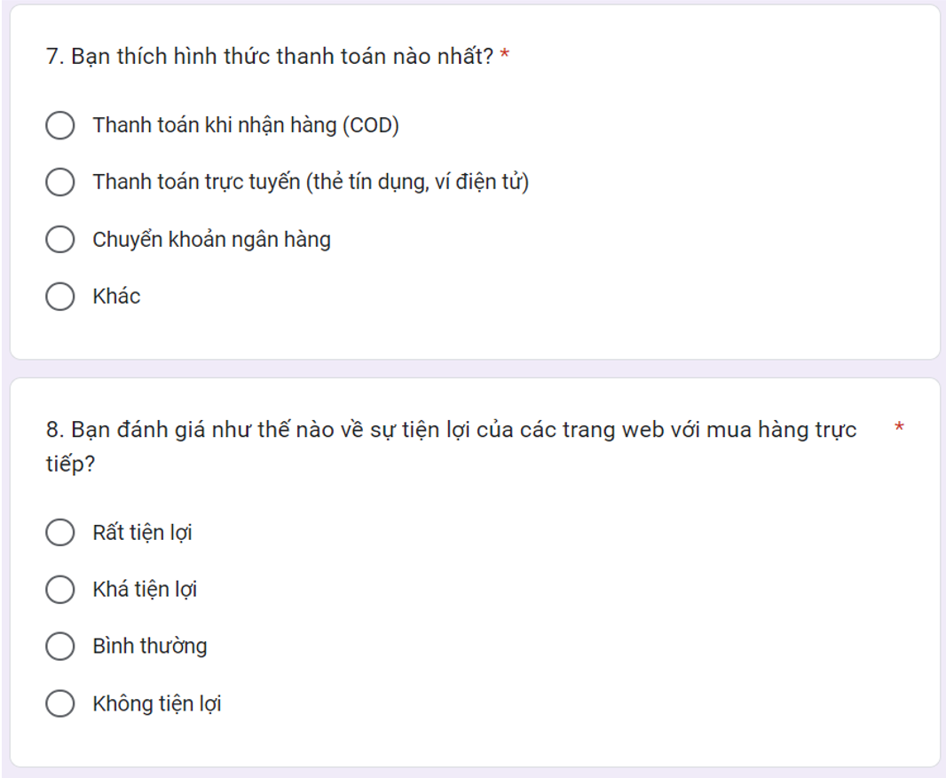 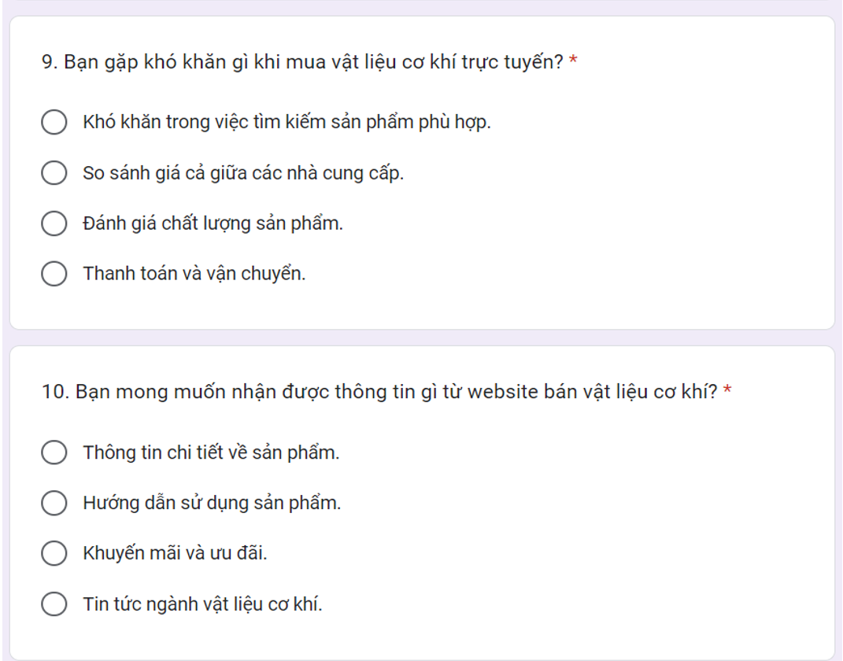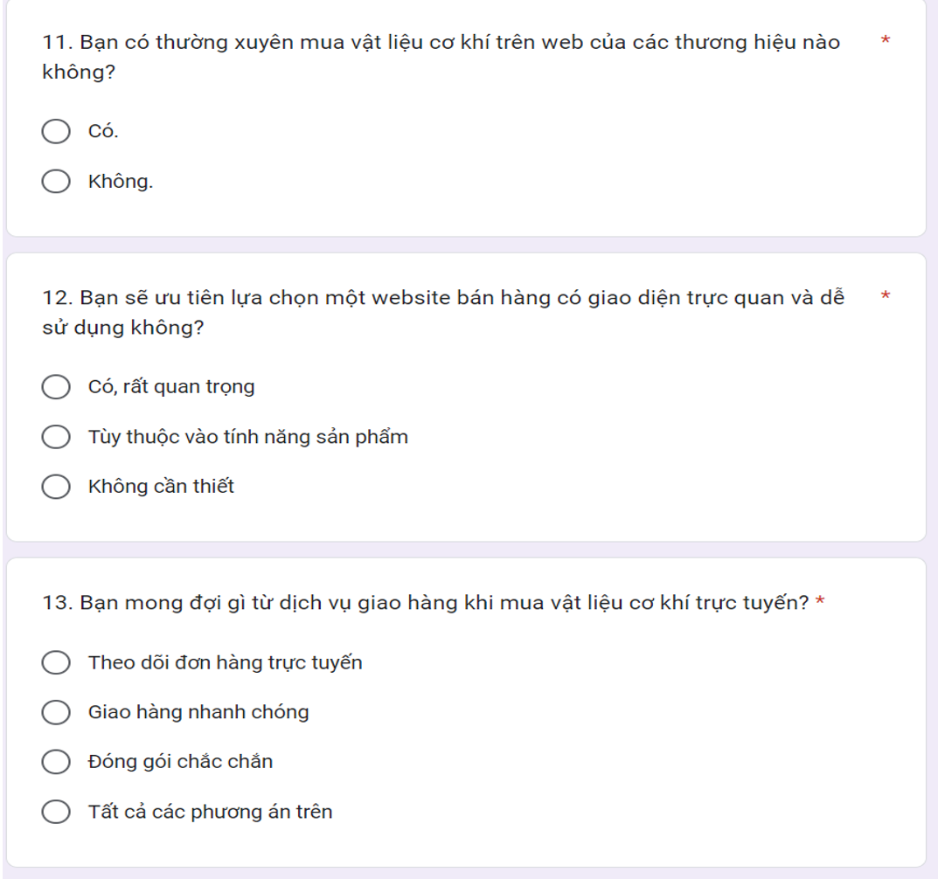 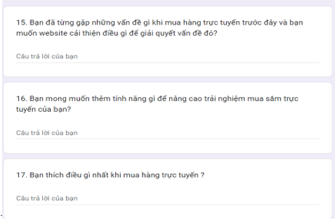

*hình 1. 3 Phiếu điều tra*

* Quan sát: là cách theo dõi bằng mắt tại hiện trường, nơi làm việc. Việc này đòi hỏi mất nhiều thời gian, quan sát tỷ mỉ chi tiết. Công việc này chỉ có hiệu quả khi kết hợp nó với phỏng vấn ngay tại nơi là việc là một cách rất có hiệu quả.
  + 1. **Thông tin sơ bộ về hệ thống**

**Quy mô**

* **Hiện tại:** Xây dựng website có quy mô nhỏ lẻ, tập trung vào việc phục vụ các cơ sở sản xuất nhỏ và hộ gia đình có nhu cầu sử dụng vật liệu cơ khí.
* **Mục tiêu:** Xây dựng và phát triển thành một đơn vị cung cấp vật liệu cơ khí đáng tin cậy trên thị trường.

**Hoạt động Kinh doanh**

* **Sản phẩm:** Hệ thống chuyên cung cấp các loại vật liệu cơ khí như thép, inox, nhôm, đồng, và các linh kiện cơ khí khác.
* **Đối tác:** Hợp tác với nhiều nhà sản xuất và nhà cung cấp vật liệu cơ khí uy tín trong và ngoài nước để đảm bảo chất lượng sản phẩm.

**Phát Triển Trang Web Bán Hàng**

* **Mục đích:** Phát triển một trang web bán vật liệu cơ khí hiện đại, tiện lợi, giúp khách hàng dễ dàng tiếp cận và mua sắm sản phẩm mọi lúc, mọi nơi.
* **Tính năng dự kiến:** Tìm kiếm, đánh giá từ người dùng, và nhiều tính năng hữu ích khác nhằm nâng cao trải nghiệm mua sắm trực tuyến.

# Phân tích và thiết kế hệ thống

## Thiết kế chức năng:

* + 1. **Các use chính**

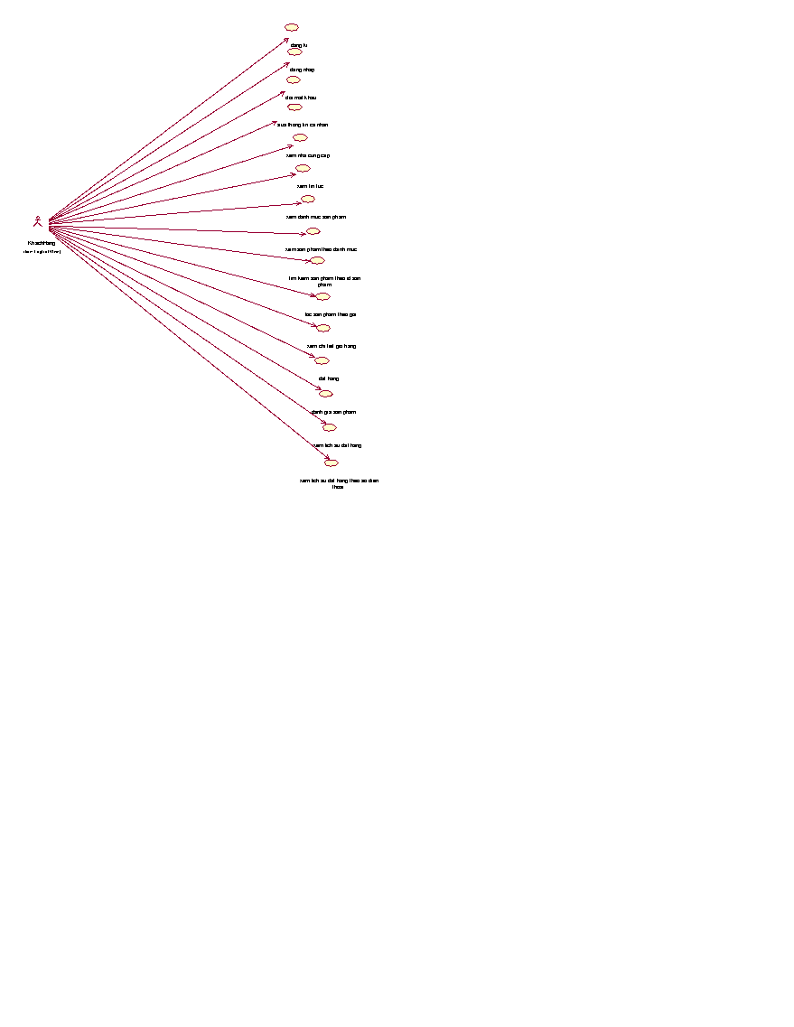

*Hình 2. 1 Use case chính phần front-end*

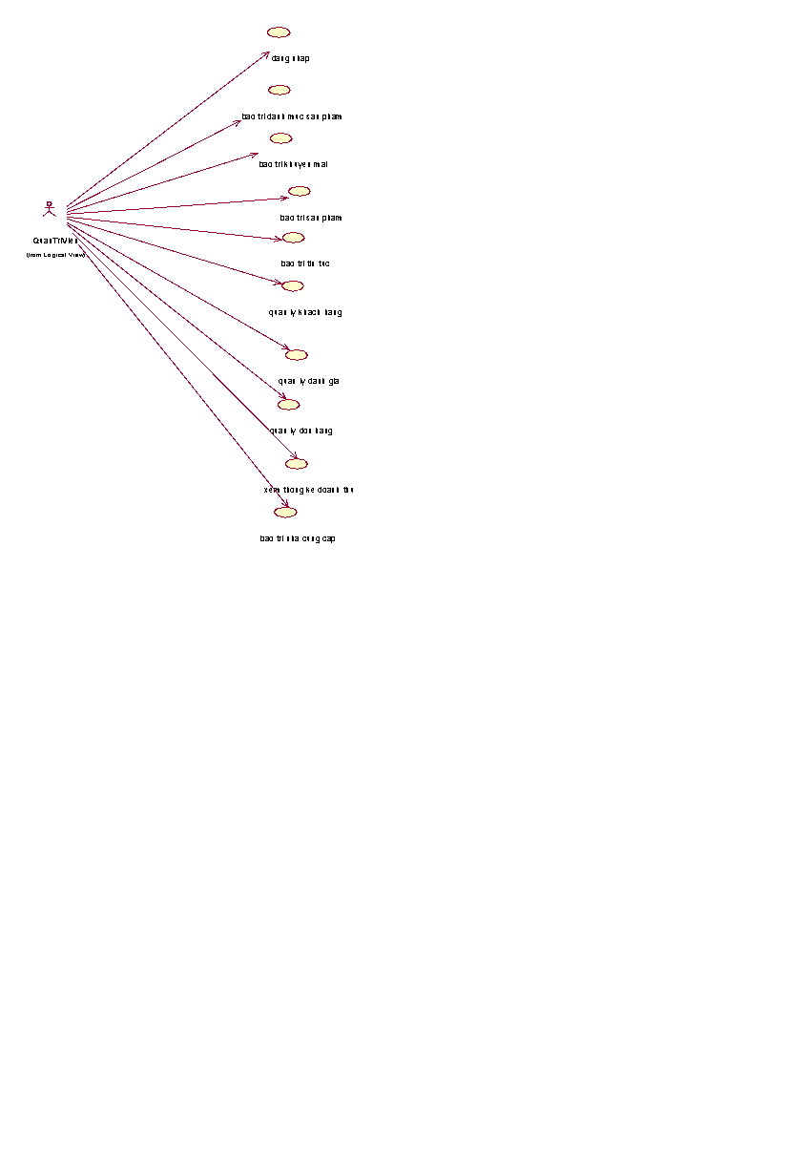

*Hình 2. 2 Sơ đồ use case phía quản trị*

1. **Đăng kí**: Cho phép khách hàng đăng kí tài khoản trên website.
2. **Đăng nhập**: Cho phép khách hàng sử dụng tài khoản đã đăng kí để đăng nhập.
3. **Đổi mật khẩu**: Cho phép khách hàng đổi mật khẩu đã đăng kí.
4. **Sửa thông tin cá nhân**: Cho phép khách hàng thay đổi thông tin cá nhân.
5. **Xem nhà cung cấp**: Cho phép khách hàng xem nhà cung cấp sản phẩm của cửa hàng.
6. **Xem tin tức**: cho phép khách hàng theo dõi cập nhật thông tin của cửa hàng.
7. **Xem danh mục**: cho phép khách hàng xem danh mục sản phẩm trong cửa hàng.
8. **Xem sản phẩm theo danh mục**: cho phép khách hàng xem sản phẩm theo danh mục.
9. **Tìm kiếm sản phẩm theo id sản phẩm**: Cho phép khách hàng tìm kiếm sản phẩm trong cửa hàng theo id sản phẩm.
10. **Lọc sản phẩm theo giá**: cho phép khách hàng lọc sản phẩm theo giá.
11. **Xem chi tiết sản phẩm**: cho phép khách hàng xem chi tiết sản phẩm.
12. **Xem chi tiết giỏ hàng**: cho phép khách hàng xem chi tiết những sản phẩm đã thêm vào trong giỏ hàng.
13. **Đặt hàng**: cho phép khách hàng đặt hàng từ cửa hàng.
14. **Đánh giá sản phẩm**: cho phép khách hàng đánh giá sản phẩm.
15. **Xem lịch sử đặt hàng**: cho phép khách hàng xem lịch sử đặt hàng.
16. **Xem lịch sử đặt hàng theo số điện thoại**: cho phép khách hàng xem lịch sử đơn hàng không cần đăng nhập.
17. **Bảo trì danh mục sản phẩm**: Cho phép người quản trị xem, thêm, sửa, xóa thông tin trong bảng DANHMUCSP.
18. **Bảo trì khuyến mãi**: Cho phép người quản trị xem, thêm, sửa, xóa thông tin trong bảng KHUYENMAI.
19. **Bảo trì sản phẩm**: Cho phép người quản trị xem, thêm, sửa, xóa thông tin trong bảng SANPHAM.
20. **Bảo trì tin tức**: Cho phép người quản trị xem, thêm, sửa, xóa thông tin trong bảng TINTUC.
21. **Bảo trì nhà cung cấp**: Cho phép người quản trị xem, thêm, sửa, xóa thông tin trong bảng NCC.
22. **Quản lý khách hàng**: Cho phép người quản trị xem thông tin trong bảng THONGTIN.
23. **Bảo trì đánh giá**: Cho phép người quản trị xem, duyệt, xóa thông tin trong bảng DANHGIA.
24. **Quản lý đơn hàng**: Cho phép người quản trị xem thông tin trong bảng DONHANG, sửa trạng thái của đơn hàng trong bảng DONHANG.
25. **Xem thống kê doanh thu**: cho phép người quản trị xem thống kê doanh thu của cửa hàng.
    * 1. **Use case đăng kí**
         1. **Mô tả chi tiết use case**

Use case này cho phép khách hàng đăng ký tài khoản khách hàng.

* **Luồng sự kiện:**
* **Luồng cơ bản:**

1. Use case này bắt đầu khi khách hàng kích vào nút “Đăng kí” trên thanh menu. Hệ thống hiển thị form đăng ký tài khoản khách hàng.
2. Khách hàng điền thông tin vào form đăng kí.
3. Khách hàng ấn vào nút đăng ký. Hệ thống cập nhật thông tin khách hàng và bảng TAIKHOAN và THONGTIN. Use case kết thúc.

* **Luồng rẽ nhánh:**

1. Tại bước 2 trong luồng cơ bản, nếu khách hàng điền thiếu thông tin, thì hệ thống sẽ hiển thị một thông báo: “Không được bỏ trống thông tin” và use case kết thúc.
2. Tại bất kỳ bước nào trong luồng cơ bản, nếu không kết nối được với cơ sở dữ liệu thì hệ thống sẽ hiển thị một thông báo lỗi và use case kết thúc.

* **Các yêu cầu đặc biệt:**

Không có.

* **Tiền điều kiện:**

Không có.

* **Hậu điều kiện:**

Không có.

* **Điểm mở rộng:**

Không có.

* + - 1. **Biểu đồ trình tự phần luồng cơ bản**

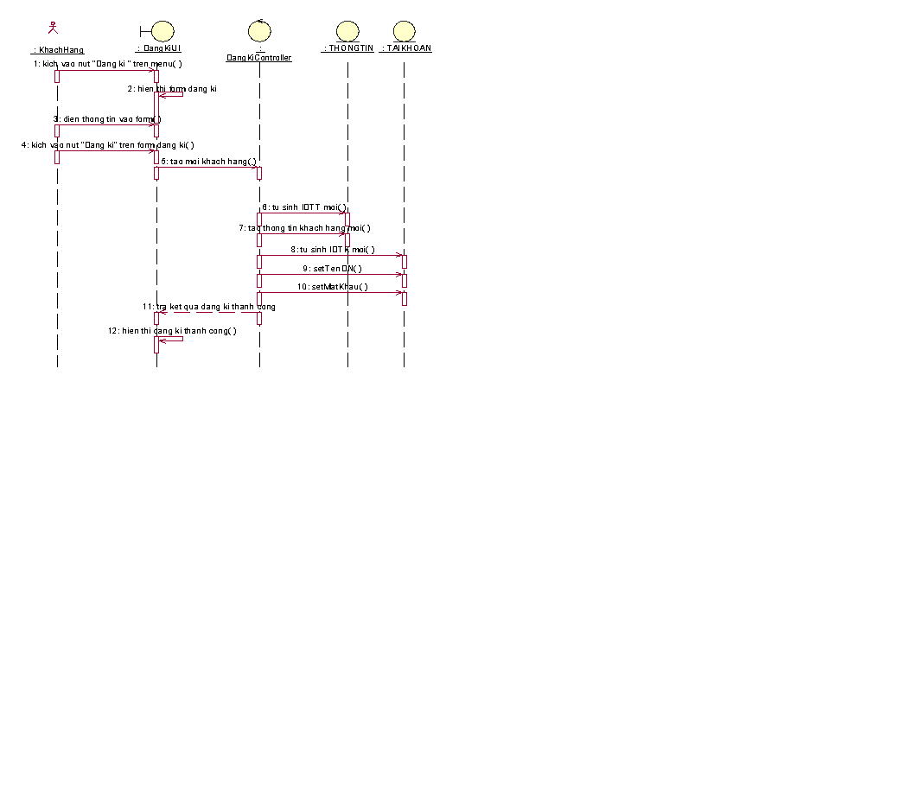

*Hình 2. 3 Biểu đồ trình tự use case đăng kí*

* + - 1. **Biểu đồ lớp phân tích**

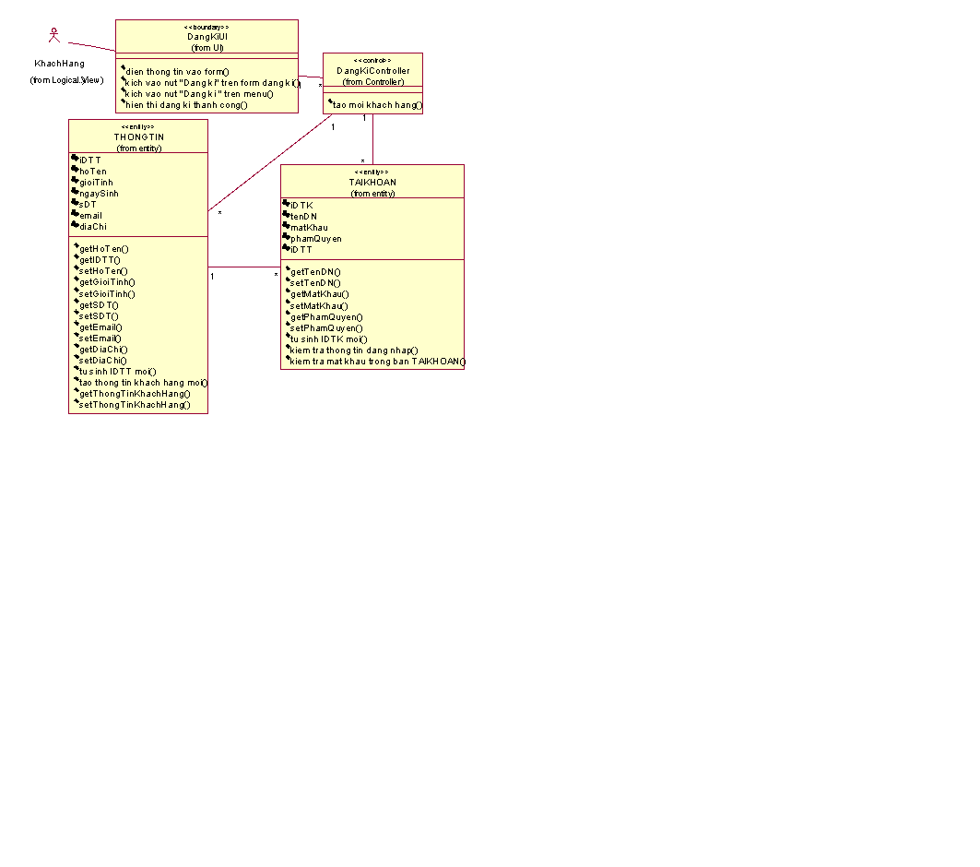

*Hình 2. 4 Biểu đồ lớp phân tích use case đăng kí*

* + 1. **Use case đăng nhập** 
       1. **Mô tả chi tiết use case**

Use case này cho phép khách hàng đăng nhập tài khoản đã đăng ký.

* **Luồng sự kiện:**
* **Luồng cơ bản:**

1. Use case này bắt đầu khi khách hàng kích nút “đăng nhập” trên thanh menu vào hệ thống. Hệ thống sẽ hiển thị màn hình yêu cầu nhập tên đăng nhập và mật khẩu.
2. Khách hàng nhập tên và mật khẩu sau đó kích vào nút Đăng nhập. Hệ thống kiểm tra tên đăng nhập, mật khẩu và quyền truy nhập trong bảng TAIKHOAN và hiển thị màn hình hệ thống tương ứng với quyền. Use case kết thúc.

* **Luồng rẽ nhánh:**

1. Tại bước 2 trong luồng cơ bản nếu khách hàng không nhập tên hoặc không nhập mật khẩu hệ thống sẽ hiển thị thông báo “Cần phải nhập đủ thông tin!”. Khách hàng cần nhập đủ thông tin để tiếp tục.
2. Tại bước 2 trong luồng cơ bản nếu khách hàng nhập sai tên hoặc mật khẩu thì hệ thống sẽ hiển thị thông báo lỗi “Thông tin đăng nhập không đúng!” và use case kết thúc.
3. Tại bất kỳ bước nào trong luồng cơ bản, nếu không kết nối được với cơ sở dữ liệu thì hệ thống sẽ hiển thị một thông báo lỗi và use case kết thúc.

* **Các yêu cầu đặc biệt:**

Cần phân quyền đăng nhập.

* **Tiền điều kiện:**

Đã đăng kí tài khoản.

* **Hậu điều kiện:**

Chuyển tới trang đăng nhập theo phân quyền.

* **Điểm mở rộng:**

Không có.

* + - 1. **Biểu đồ trình tự phần luồng cơ bản**

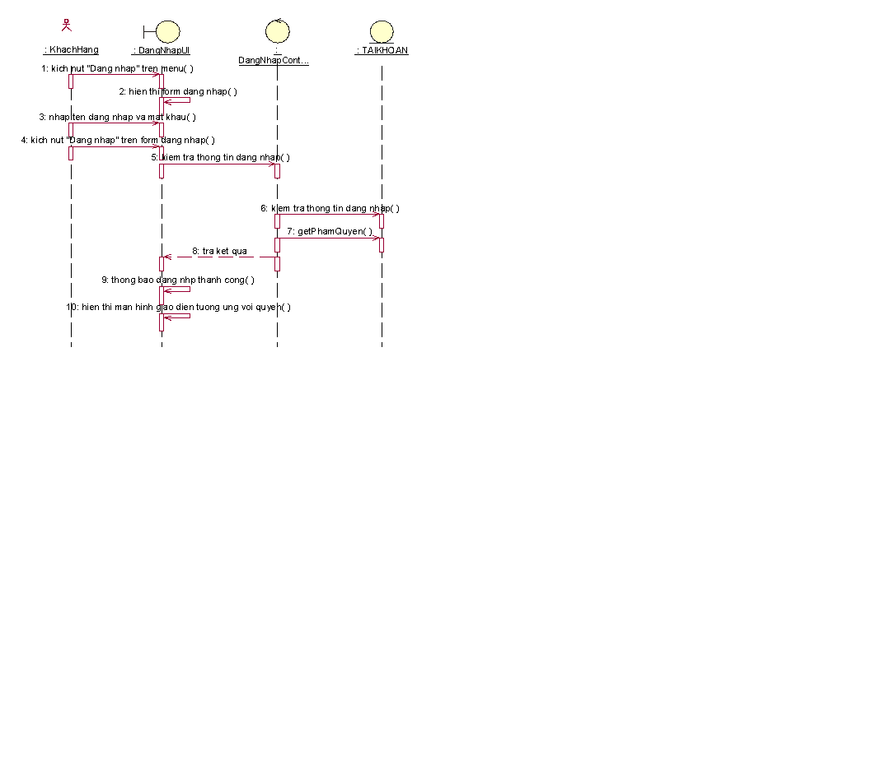

*Hình 2. 5 Biểu đồ trình tự use case đăng nhập*

* + - 1. **Biểu đồ lớp phân tích**

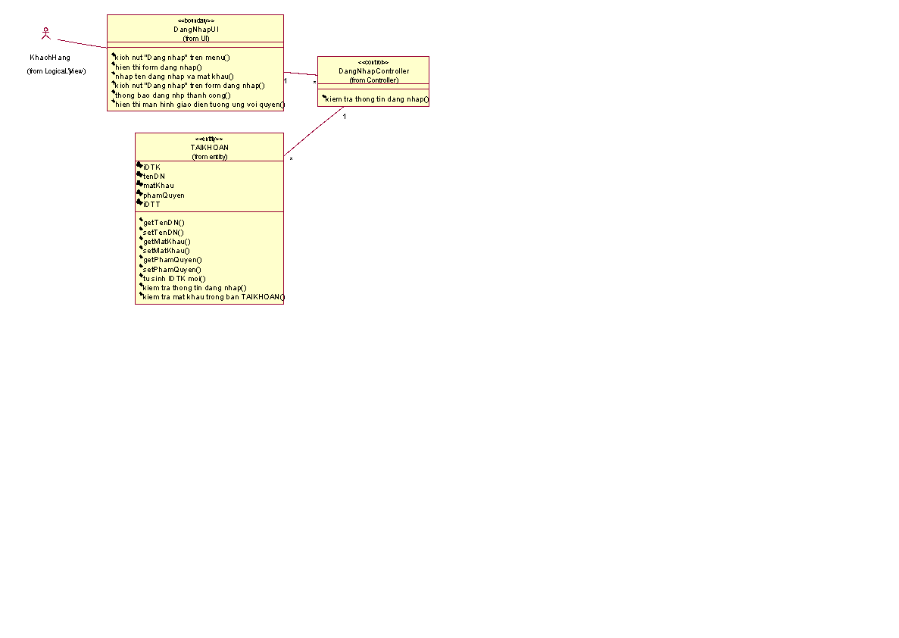

*Hình 2. 6 Biểu đồ lớp phân tích use case đăng nhập*

* + 1. **Use case đổi mật khẩu** 
       1. **Mô tả chi tiết use case**

Use case này cho phép khách hàng đổi mật khẩu tài khoản khách hàng.

* **Luồng sự kiện:**
* **Luồng cơ bản:**

1. Use case này bắt đầu khi khách hàng kích vào nút “Đổi mật khẩu” trên thanh menu thông tin cá nhân. Hệ thống hiển thị form đổi mật khẩu gồm mật khẩu cũ, mật khẩu mới và xác nhận mật khẩu lên màn hình.
2. Khách hàng điền đầy đủ thông tin và kích vào nút “Đổi mật khẩu” trên form đổi mật khẩu. Hệ thống cập nhật dữ liệu vào bảng TAI KHOAN. Use case kết thúc.

* **Luồng rẽ nhánh:**

1. Tại bước 2 trong luồng cơ bản, nếu khách hàng điền sai mật khẩu cũ hoặc điền không khớp mật khẩu xác nhận hệ thống sẽ báo lỗi và use case kết thúc.
2. Tại bất kỳ bước nào trong luồng cơ bản, nếu không kết nối được với cơ sở dữ liệu thì hệ thống sẽ hiển thị một thông báo lỗi và use case kết thúc.

* **Các yêu cầu đặc biệt:**

Đã đăng kí tài khoản thành công.

* **Tiền điều kiện:**

Đã đăng nhập.

* **Hậu điều kiện:**

Cập nhật lại mật khẩu trong bảng TAIKHOAN.

* **Điểm mở rộng:**

Không có.

* + - 1. **Biểu đồ trình tự phần luồng cơ bản**

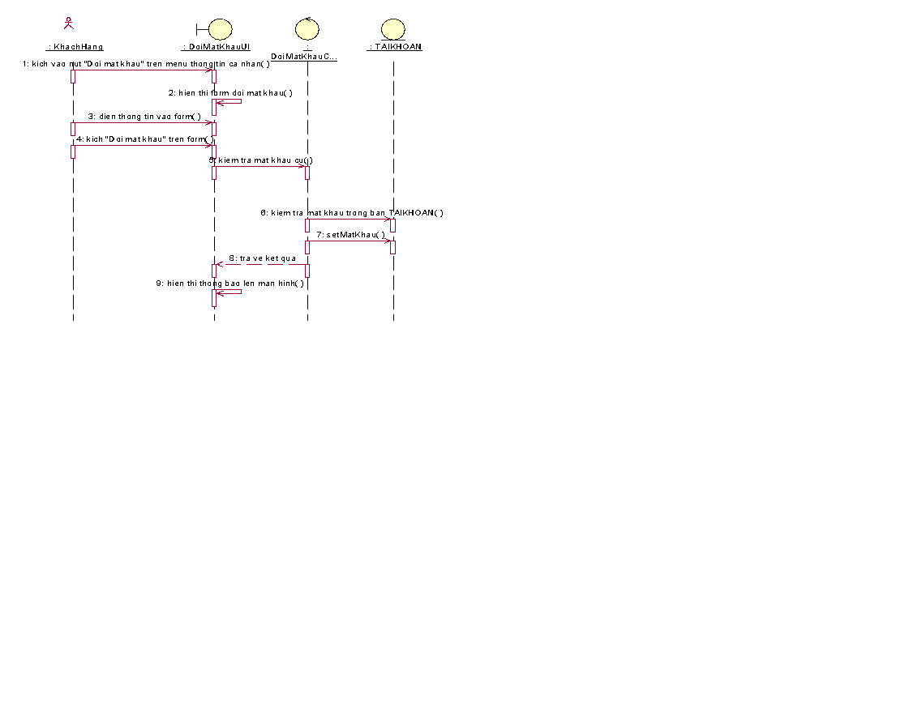

*Hình 2. 7 Biểu đồ trình tự use case đổi mật khẩu*

* + - 1. **Biểu đồ lớp phân tích**

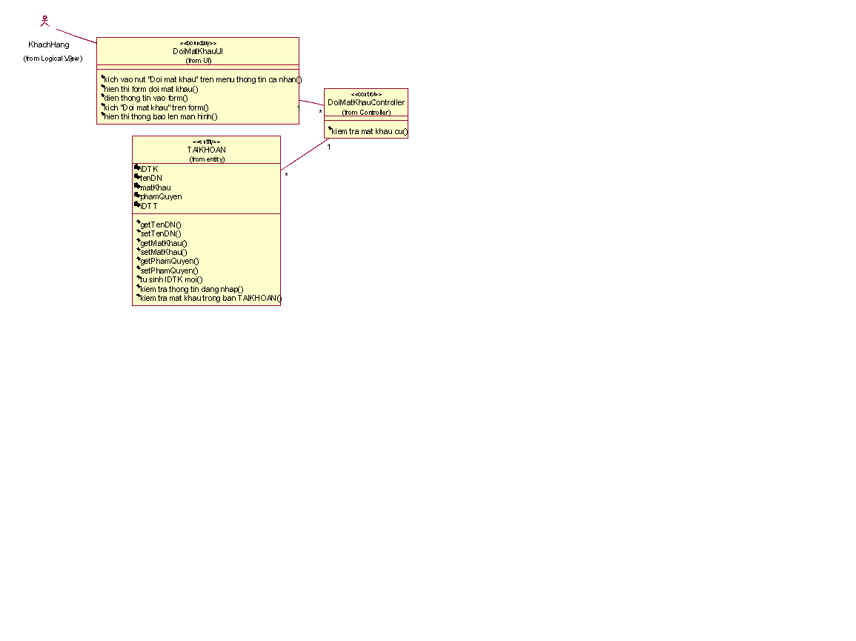

*Hình 2. 8 Biểu đồ lớp phân tích use case đổi mật khẩu*

* + 1. **Use case sửa thông tin cá nhân**
       1. **Mô tả chi tiết use case**

Use case này cho phép khách hàng sửa thông tin cá nhân của mình.

* **Luồng sự kiện:**
* **Luồng cơ bản:**

1. Use case này bắt đầu khi khách hàng kích vào icon tài khoản trên thanh menu. Hệ thống truy vấn bảng THONGTIN và hiển thị họ tên, giới tính, ngày sinh, số điện thoại, email và địa chỉ cho khách hàng thay đổi thông tin.
2. Khách hàng thay đổi thông tin cá nhân và kích vào nút “Cập nhật “. Hệ thống cập nhật thông tin vào bảng THONGTIN. Use case kết thúc.

* **Luồng rẽ nhánh:**

1. Tại bất kỳ bước nào trong luồng cơ bản, nếu không kết nối được với cơ sở dữ liệu thì hệ thống sẽ hiển thị một thông báo lỗi và use case kết thúc.

* **Các yêu cầu đặc biệt:**

Đã đăng kí tài khoản thành công.

* **Tiền điều kiện:**

Đã đăng nhập.

* **Hậu điều kiện:**

Cập nhật lại thông tin khách hàng vào bảng THONGTIN.

* **Điểm mở rộng:**

Không có.

* + - 1. **Biểu đồ trình tự phần luồng cơ bản**

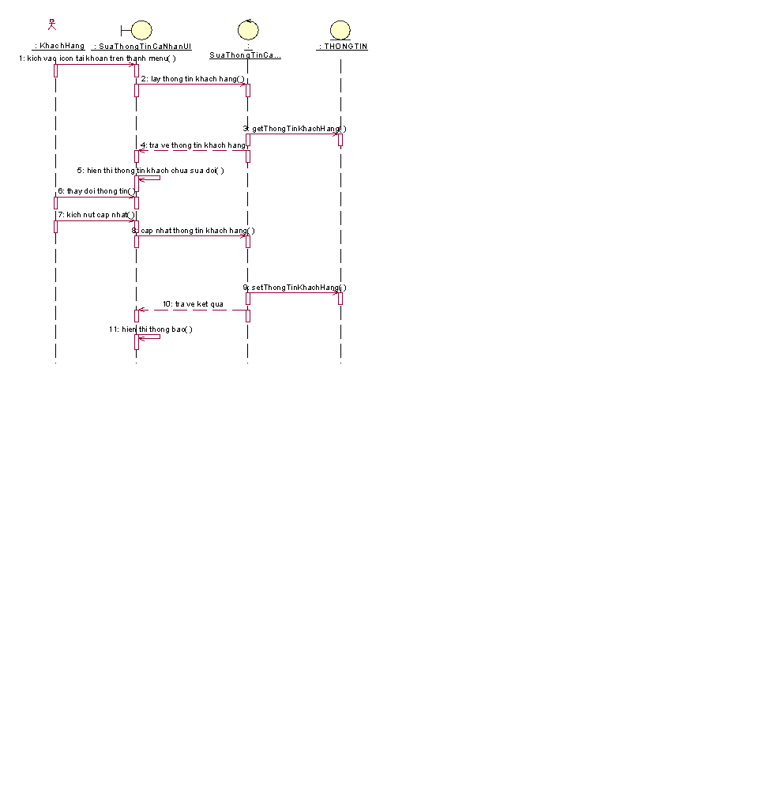

*Hình 2. 9 Biểu đồ trình tự use case sửa thông tin cá nhân*

* + - 1. **Biểu đồ lớp phân tích**

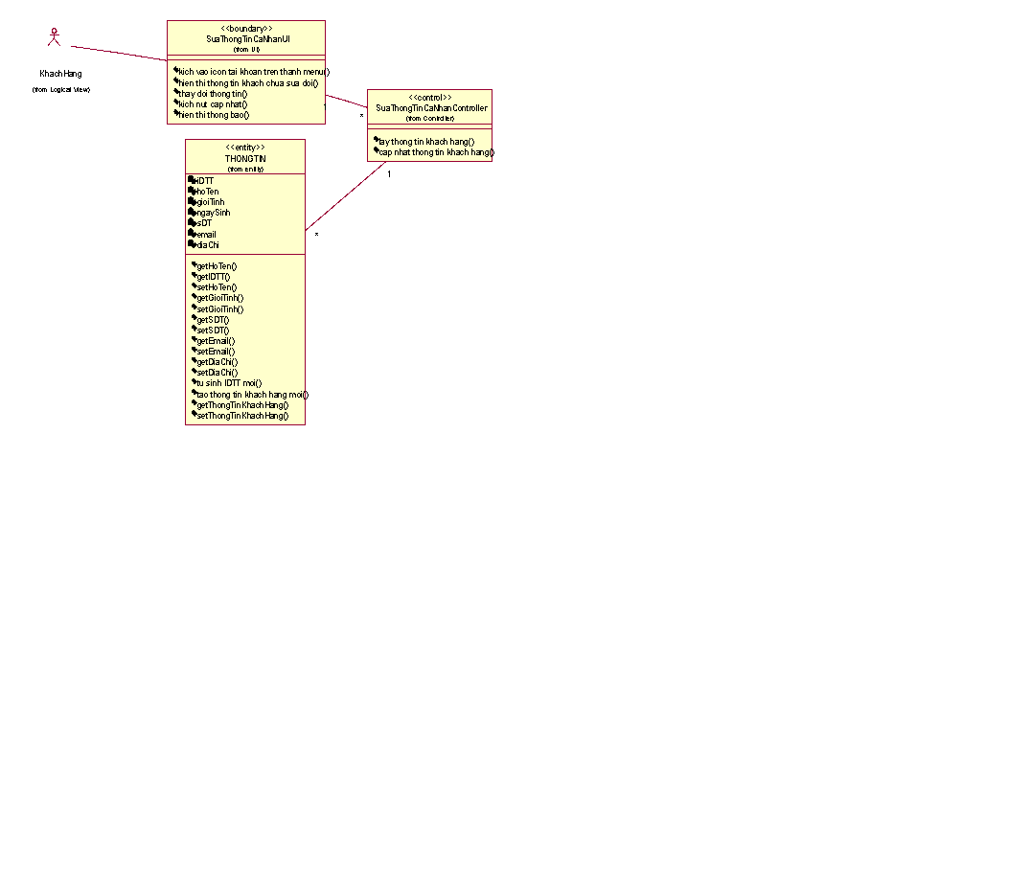

*Hình 2. 10 Biểu đồ lớp phân tích use case sửa thông tin cá nhân*

* + 1. **Use case xem nhà cung cấp**
       1. **Mô tả chi tiết use case**

Use case này cho phép khách hàng xem nhà cung cấp của cửa hàng.

* **Luồng sự kiện:**
* **Luồng cơ bản:**

1. Use case này bắt đầu khi khách hàng kích vào nút “Nhà cung cấp” trên thanh menu. Hệ thống truy vấn bảng NCC và hiển thị danh sách các nhà cung cấp lên màn hình. Use case kết thúc.

* **Luồng rẽ nhánh:**

1. Tại bước 1 trong luồng cơ bản, nếu trong bảng NCC chưa có dữ liệu, thì hệ thống sẽ hiển thị một thông báo: “Chưa có nhà cung cấp nào!” và use case kết thúc.
2. Tại bất kỳ bước nào trong luồng cơ bản, nếu không kết nối được với cơ sở dữ liệu thì hệ thống sẽ hiển thị một thông báo lỗi và use case kết thúc.

* **Các yêu cầu đặc biệt:**

Không có.

* **Tiền điều kiện:**

Không có.

* **Hậu điều kiện:**

Không có.

* **Điểm mở rộng:**

Không có.

* + - 1. **Biểu đồ trình tự phần luồng cơ bản**

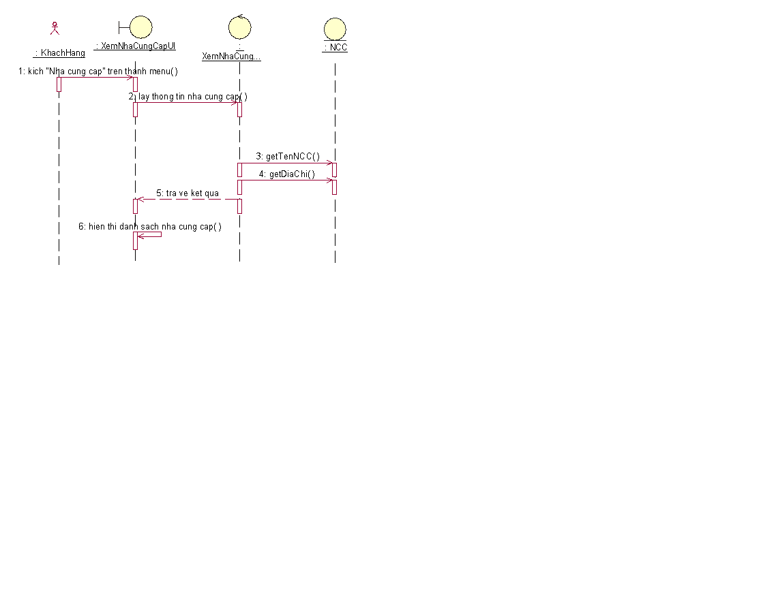

*Hình 2. 11 Biểu đồ trình tự use case xem nhà cung cấp*

* + - 1. **Biểu đồ lớp phân tích**

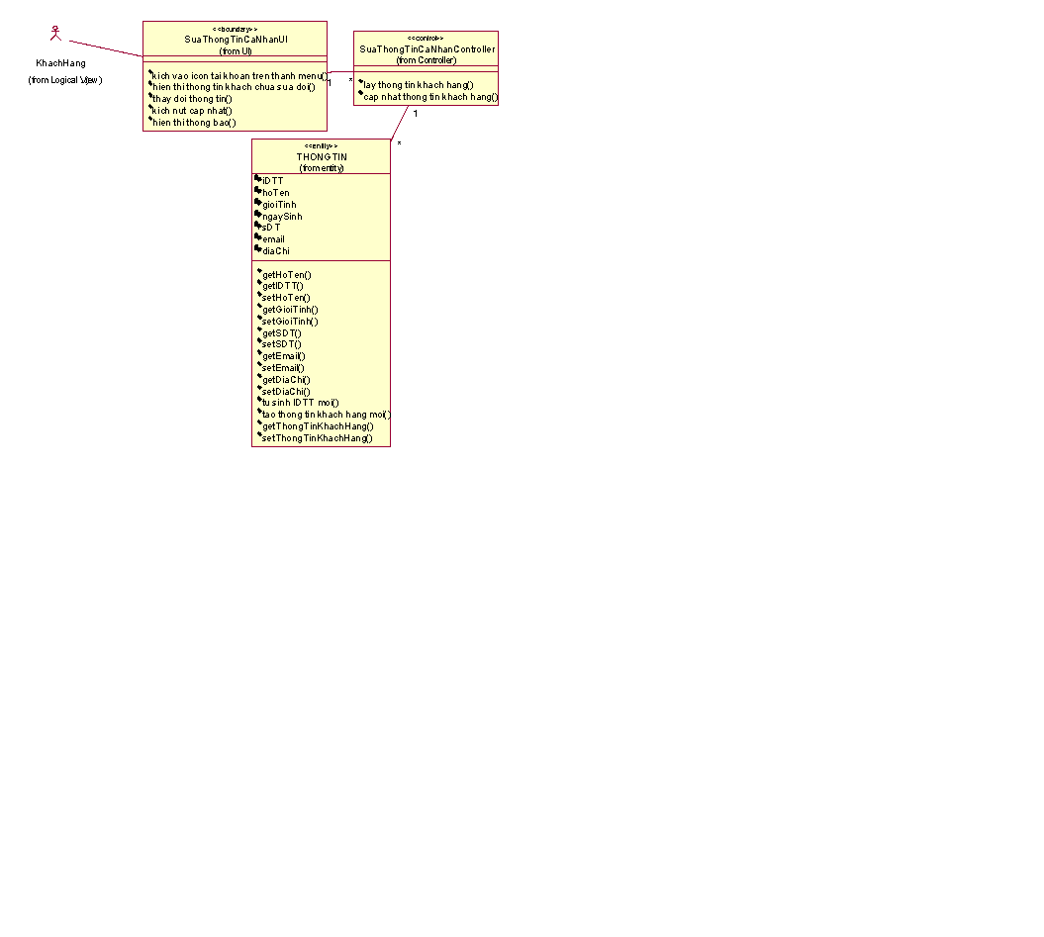

*Hình 2. 12 Biểu đồ lớp phân tích use case xem nhà cung cấp*

* + 1. **Use case xem tin tức** 
       1. **Mô tả chi tiết use case**

Use case này cho phép khách hàng tin tức của cửa hàng.

* **Luồng sự kiện:**
* **Luồng cơ bản:**

1. Use case này bắt đầu khi khách hàng kích vào nút “Tin tức” trên thanh menu. Hệ thống truy vấn bảng TINTUC và hiển thị danh sách các tin tức gồm hình ảnh, tiêu đề tin tức lên màn hình.
2. Khi khách hàng nhấn vào hình ảnh hoặc tiêu đề. Hệ thống truy vấn vào bảng TINTUC và hiển thị nội dung tin tức lên màn hình. Use case kết thúc

* **Luồng rẽ nhánh:**

1. Tại bước 1 trong luồng cơ bản, nếu trong bảng TINTUC chưa có dữ liệu, thì hệ thống sẽ hiển thị một thông báo: “Chưa có tin tức nào!” và use case kết thúc.
2. Tại bất kỳ bước nào trong luồng cơ bản, nếu không kết nối được với cơ sở dữ liệu thì hệ thống sẽ hiển thị một thông báo lỗi và use case kết thúc.

* **Các yêu cầu đặc biệt:**

Không có.

* **Tiền điều kiện:**

Không có.

* **Hậu điều kiện:**

Không có.

* **Điểm mở rộng:**

Không có.

* + - 1. **Biểu đồ trình tự phần luồng cơ bản**

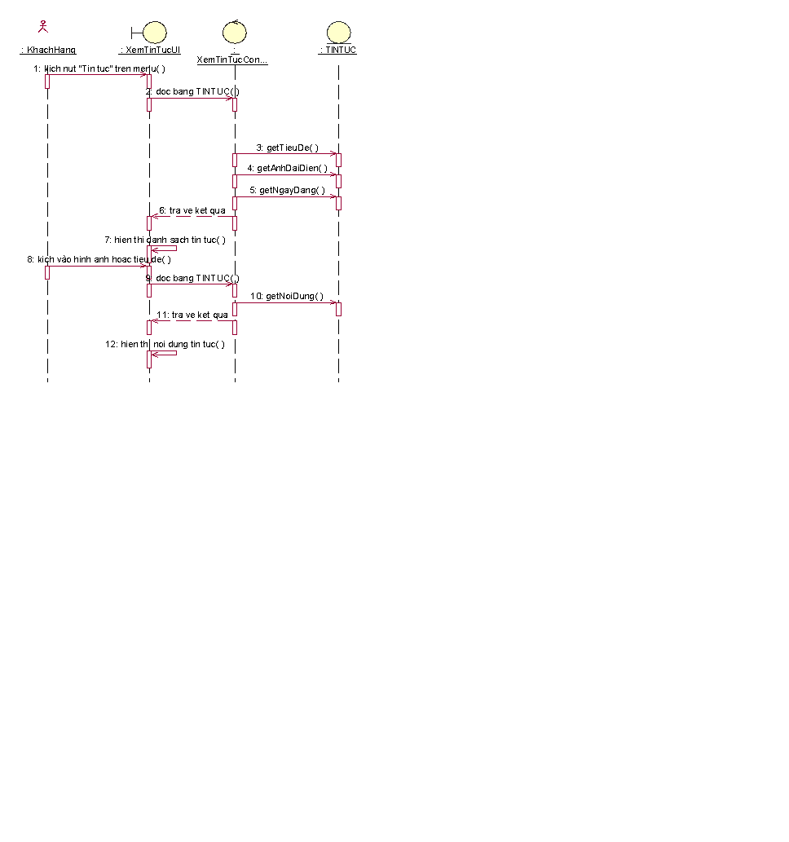

*Hình 2. 13 Biểu đồ trình tự use case xem tin tức*

* + - 1. **Biểu đồ lớp phân tích**

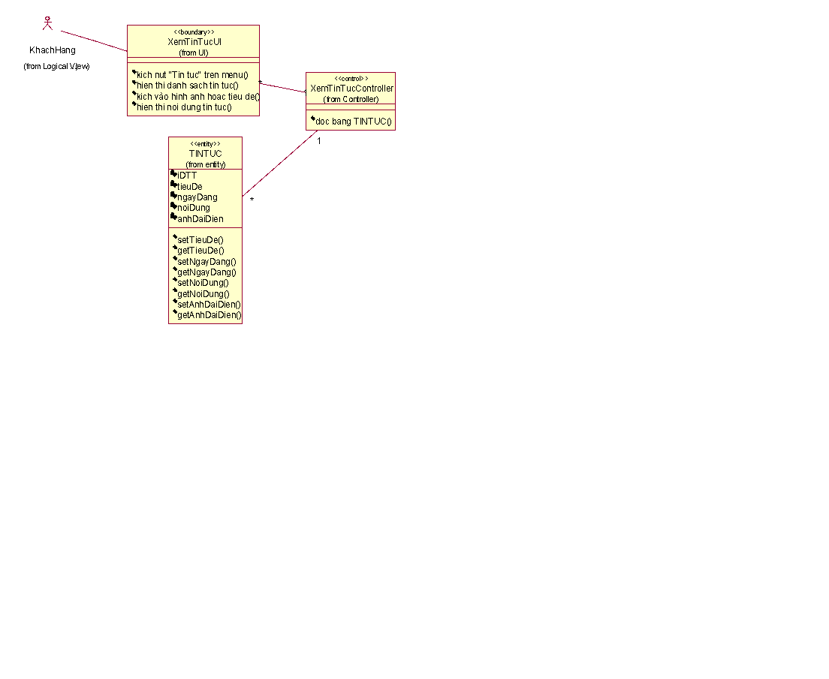

*Hình 2. 14 Biểu đồ phân tích use case xem tin tức*

* + 1. **Use case xem danh mục**
       1. **Mô tả chi tiết use case**

Use case này cho phép khách hàng xem danh mục sản phẩm.

* **Luồng sự kiện:**
* **Luồng cơ bản:**

1. Use case này bắt đầu khi khách hàng kích vào nút “Danh mục ” trên thanh menu. Hệ thống truy vấn bảng DANHMUCSP và hiển thị danh sách các danh mục lên màn hình. Use case kết thúc.

* **Luồng rẽ nhánh:**

1. Tại bước 1 trong luồng cơ bản, nếu trong bảng DANHMUCSP chưa có dữ liệu, thì hệ thống sẽ hiển thị một thông báo lỗi và use case kết thúc.
2. Tại bất kỳ bước nào trong luồng cơ bản, nếu không kết nối được với cơ sở dữ liệu thì hệ thống sẽ hiển thị một thông báo lỗi và use case kết thúc.

* **Các yêu cầu đặc biệt:**

Không có.

* **Tiền điều kiện:**

Không có.

* **Hậu điều kiện:**

Không có.

* **Điểm mở rộng:**

Không có.

* + - 1. **Biểu đồ trình tự phần luồng cơ bản**

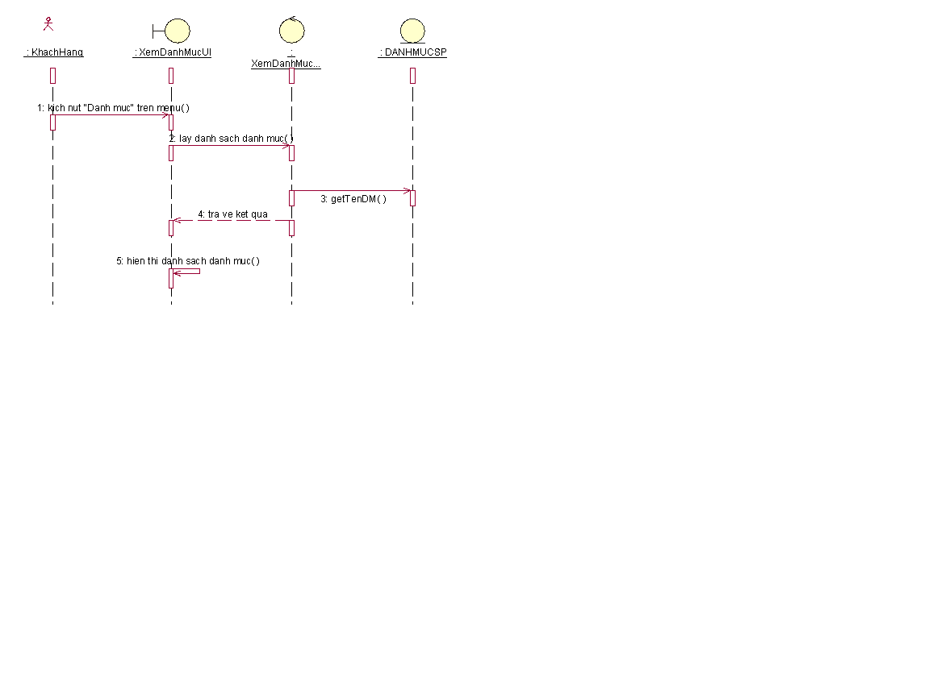

*Hình 2. 15 Biểu đồ trình tự use case xem danh mục*

* + - 1. **Biểu đồ lớp phân tích**

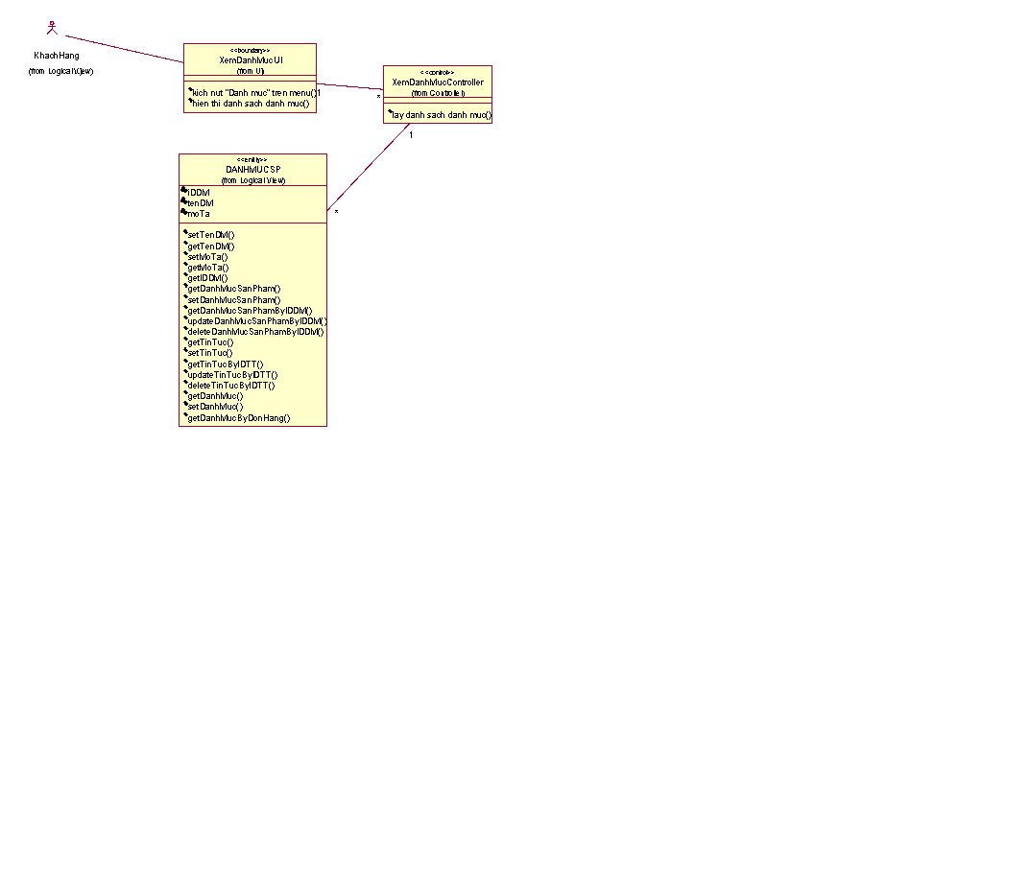

*Hình 2. 16 Biểu đồ phân tích use case xem danh mục*

* + 1. **Use case xem sản phẩm theo danh mục** 
       1. **Mô tả chi tiết use case**

Use case này cho phép khách hàng xem sản phẩm của cửa hàng theo danh mục sản phẩm.

* **Luồng sự kiện:**
* **Luồng cơ bản:**

1. Use case này bắt đầu khi khách hàng kích vào danh mục bất kì trong danh sách danh mục. Hệ thống truy vấn bảng SANPHAM và hiển thị danh sách các sản phẩm theo danh mục gồm tên sản phẩm, hình ảnh, giá niêm yết, đơn vị tính, mô tả vắn tắt lên màn hình. Use case kết thúc.

* **Luồng rẽ nhánh:**

1. Tại bước 1 trong luồng cơ bản, nếu trong bảng SANPHAM chưa có dữ liệu, thì hệ thống sẽ hiển thị một thông “Chưa có sản phẩm nào” và use case kết thúc.
2. Tại bất kỳ bước nào trong luồng cơ bản, nếu không kết nối được với cơ sở dữ liệu thì hệ thống sẽ hiển thị một thông báo lỗi và use case kết thúc.

* **Các yêu cầu đặc biệt:**

Không có.

* **Tiền điều kiện:**

Không có.

* **Hậu điều kiện:**

Không có.

* **Điểm mở rộng:**

Không có.

* + - 1. **Biểu đồ trình tự phần luồng cơ bản**

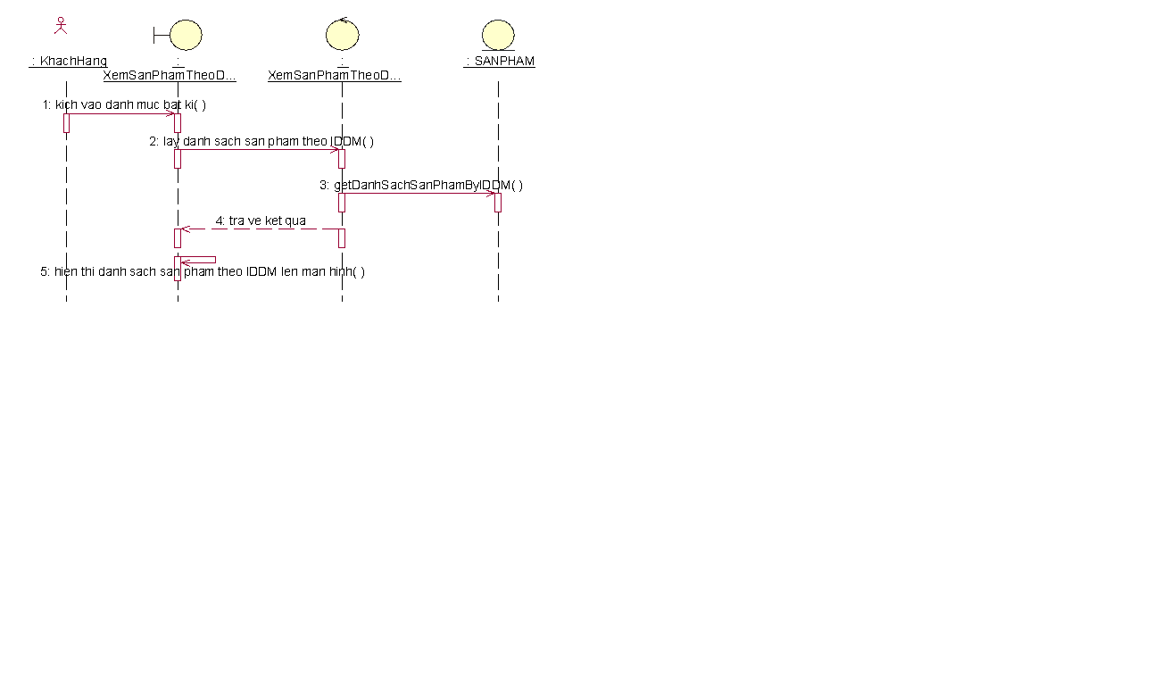

*Hình 2. 17 Biểu đồ trình tự use case xem sản phẩm theo danh mục*

* + - 1. **Biểu đồ lớp phân tích**

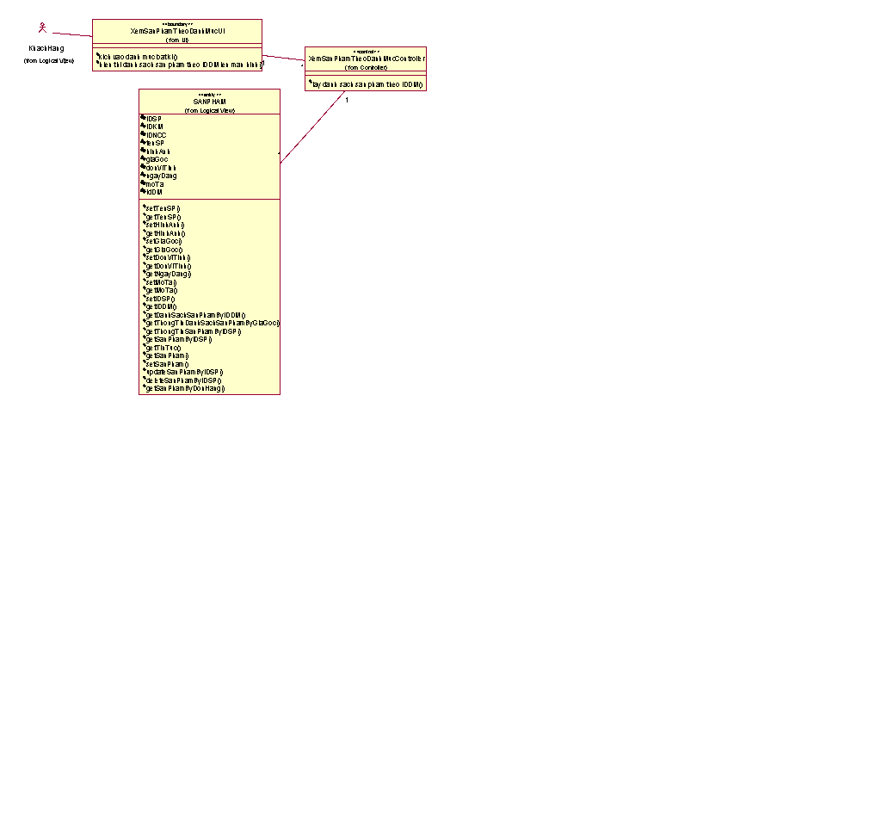

*Hình 2. 18 Biểu đồ phân tích use case xem sản phẩm theo danh mục*

* + 1. **Use case tìm kiếm sản phẩm theo id sản phẩm**
       1. **Mô tả chi tiết use case**

Use case này cho phép khách hàng tìm kiếm sản phẩm theo id sản phẩm.

* **Luồng sự kiện:**
* **Luồng cơ bản:**

1. Use case này bắt đầu khi khách hàng nhập mã sản phẩm và kích vào nút “Tìm kiếm”. Hệ thống truy vấn bảng SANPHAM và hiển thị sản phẩm theo id sản phẩm mục gồm tên sản phẩm, hình ảnh, giá bán, đơn vị tính, mô tả lên màn hình. Use case kết thúc.

* **Luồng rẽ nhánh:**

1. Tại bước 1 trong luồng cơ bản, nếu trong bảng SANPHAM không có id vừa nhập thì hệ thống sẽ hiển thị một thông báo “Chưa có sản phẩm nào” và use case kết thúc.
2. Tại bất kỳ bước nào trong luồng cơ bản, nếu không kết nối được với cơ sở dữ liệu thì hệ thống sẽ hiển thị một thông báo lỗi và use case kết thúc.

* **Các yêu cầu đặc biệt:**

Không có.

* **Tiền điều kiện:**

Không có.

* **Hậu điều kiện:**

Không có.

* **Điểm mở rộng:**

Không có.

* + - 1. **Biểu đồ trình tự phần luồng cơ bản**

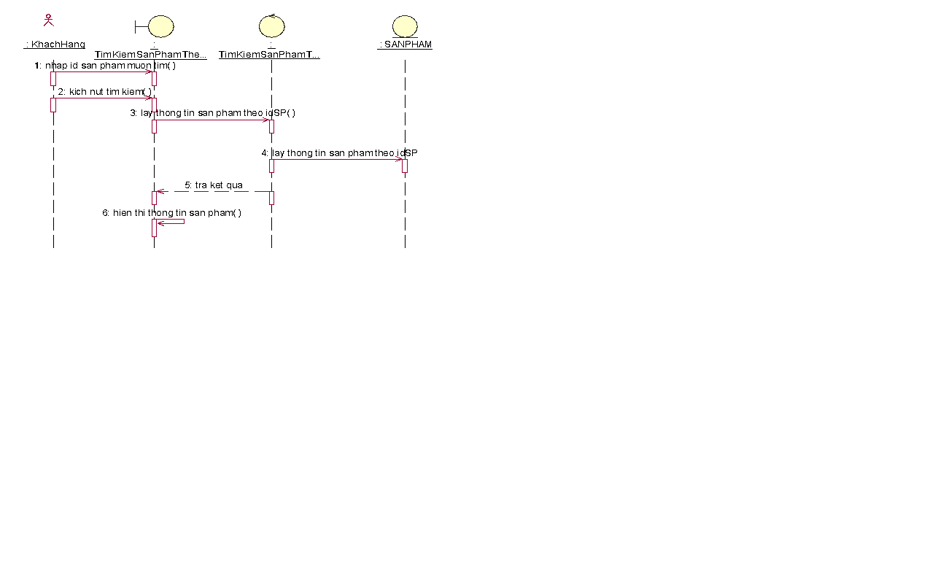

*Hình 2. 19 Biểu đồ trình tự use case tìm kiếm sản phẩm theo id*

* + - 1. **Biểu đồ lớp phân tích**

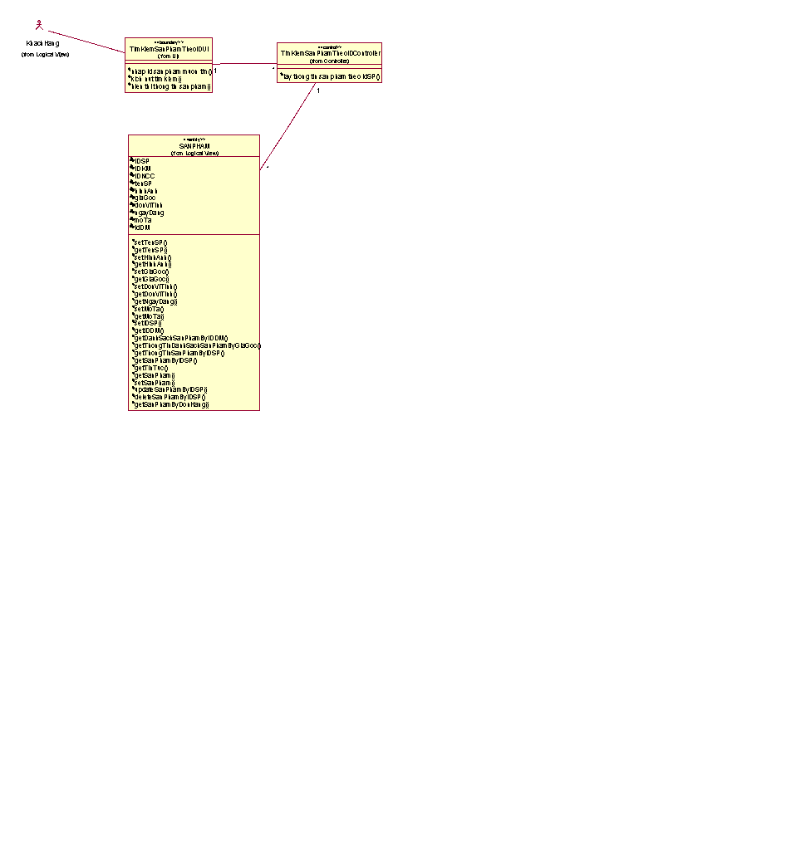

*Hình 2. 20 Biểu đồ phân tích use case tìm kiếm sản phẩm theo id*

* + 1. **Use case lọc sản phẩm theo giá**
       1. **Mô tả chi tiết use case**

Use case này cho phép khách hàng xem sản phẩm theo giá sản phẩm.

* **Luồng sự kiện:**
* **Luồng cơ bản:**

1. Use case này bắt đầu khi khách hàng điền khung giá cần tìm.
2. Khách hàng kích vào lọc. Hệ thống truy vấn bảng SANPHAM và hiển thị danh sách các sản phẩm theo khung giá gồm tên sản phẩm, hình ảnh, giá bán, đơn vị tính, mô tả lên màn hình. Use case kết thúc.

* **Luồng rẽ nhánh:**

1. Tại bước 1 trong luồng cơ bản, nếu trong bảng SANPHAM không có sản phẩm đáp ứng, thì hệ thống sẽ hiển thị một thông báo “Chưa có sản phẩm nào” và use case kết thúc.
2. Tại bất kỳ bước nào trong luồng cơ bản, nếu không kết nối được với cơ sở dữ liệu thì hệ thống sẽ hiển thị một thông báo lỗi và use case kết thúc.

* **Các yêu cầu đặc biệt:**

Không có.

* **Tiền điều kiện:**

Không có.

* **Hậu điều kiện:**

Không có.

* **Điểm mở rộng:**

Không có.

* + - 1. **Biểu đồ trình tự phần luồng cơ bản**

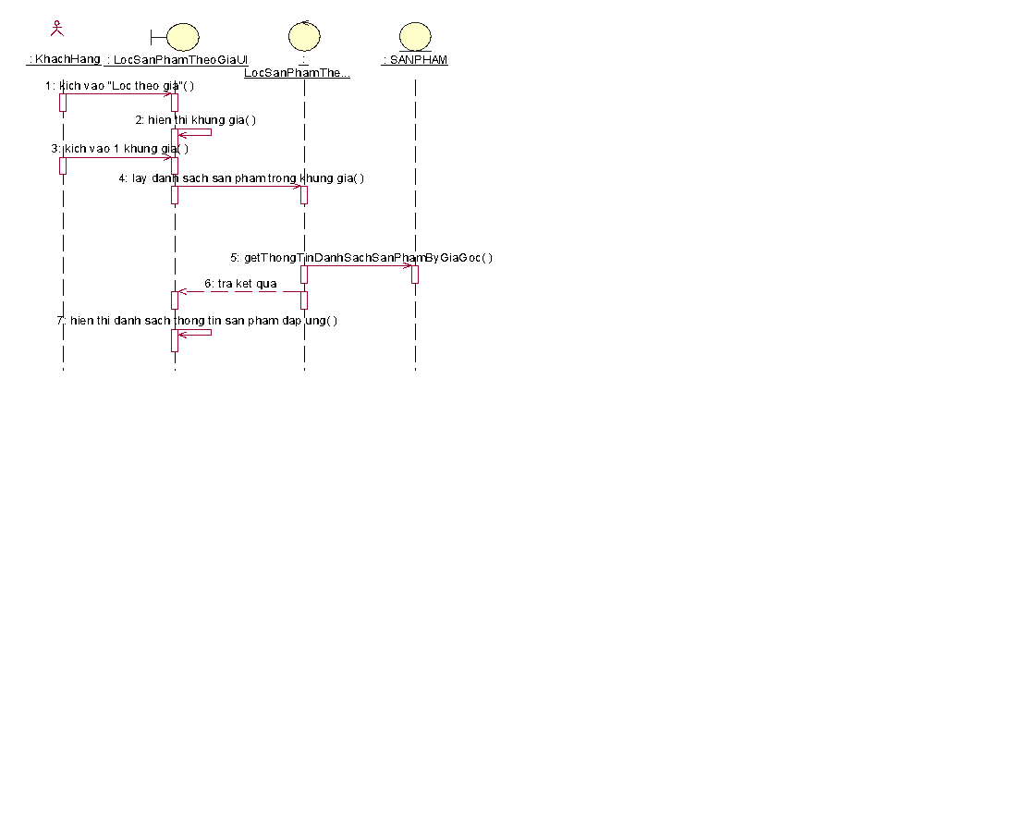

*Hình 2. 21 Biểu đồ trình tự use case lọc sản phẩm theo giá*

* + - 1. **Biểu đồ lớp phân tích**

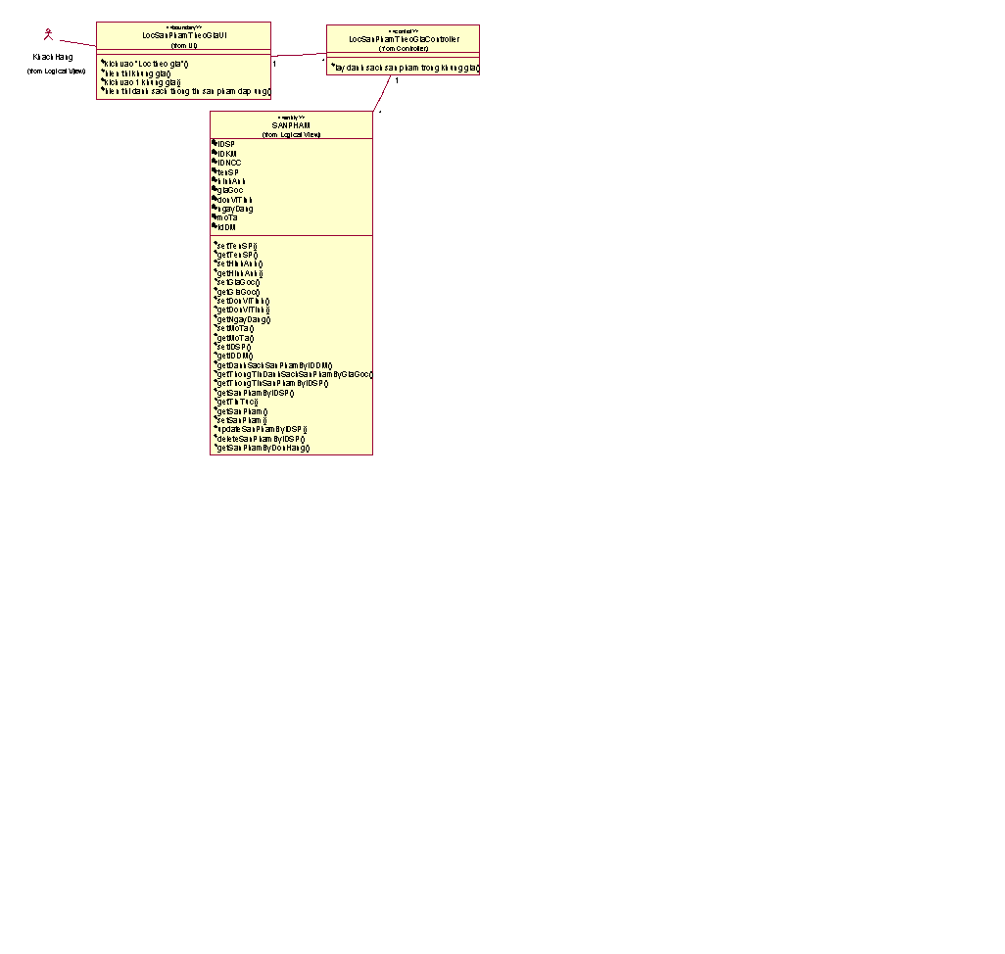

*Hình 2. 22 Biểu đồ phân tích use case lọc sản phẩm theo giá*

* + 1. **Use case xem chi tiết sản phẩm**
       1. **Mô tả chi tiết use case**

Use case này cho phép khách hàng xem chi tiết sản phẩm.

* **Luồng sự kiện:**
* **Luồng cơ bản:**

1. Use case này bắt đầu khi khách hàng kích vào bất cứ hình ảnh sản phẩm hoặc tên sản phẩm vào trên trang web. Hệ thống truy vấn bảng SANPHAM, NCC, KHUYENMAI, DANHGIA và hiển thị thông tin sản phẩm gồm hình ảnh, giá bán, tên sản phẩm, mô tả, đơn vị tính, tên nhà cung cấp, tỉ lệ khuyến mại, đánh giá và bình luận lên trên màn hình. Use case kết thúc

* **Luồng rẽ nhánh:**

1. Tại bất kỳ bước nào trong luồng cơ bản, nếu không kết nối được với cơ sở dữ liệu thì hệ thống sẽ hiển thị một thông báo lỗi và use case kết thúc.

* **Các yêu cầu đặc biệt:**

Không có.

* **Tiền điều kiện:**

Không có.

* **Hậu điều kiện:**

Không có.

* **Điểm mở rộng:**

Không có.

* + - 1. **Biểu đồ trình tự phần luồng cơ bản**

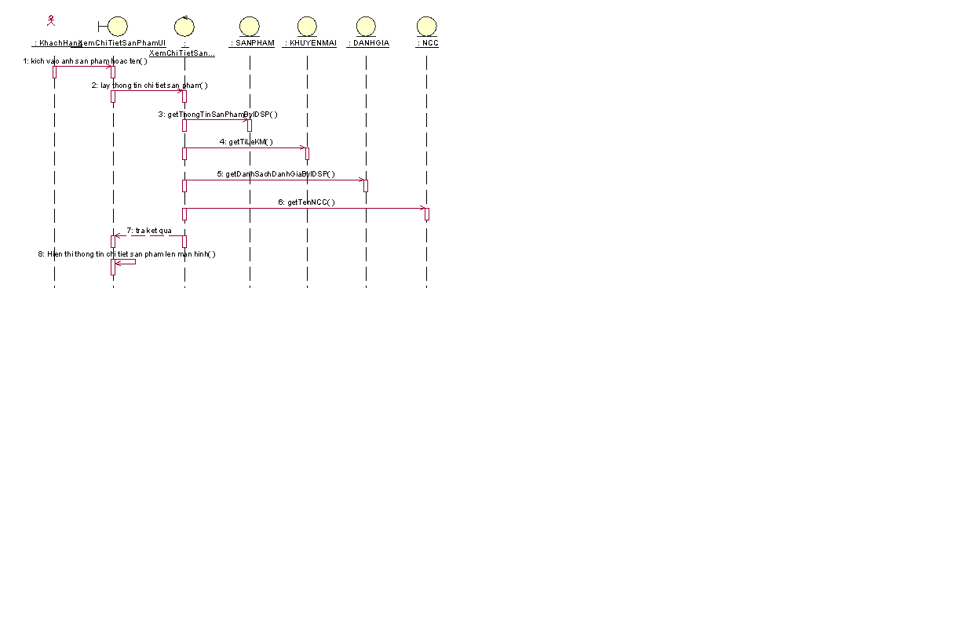

*Hình 2. 23 Biểu đồ trình tự use case xem chi tiết sản phẩm*

* + - 1. **Biểu đồ lớp phân tích**

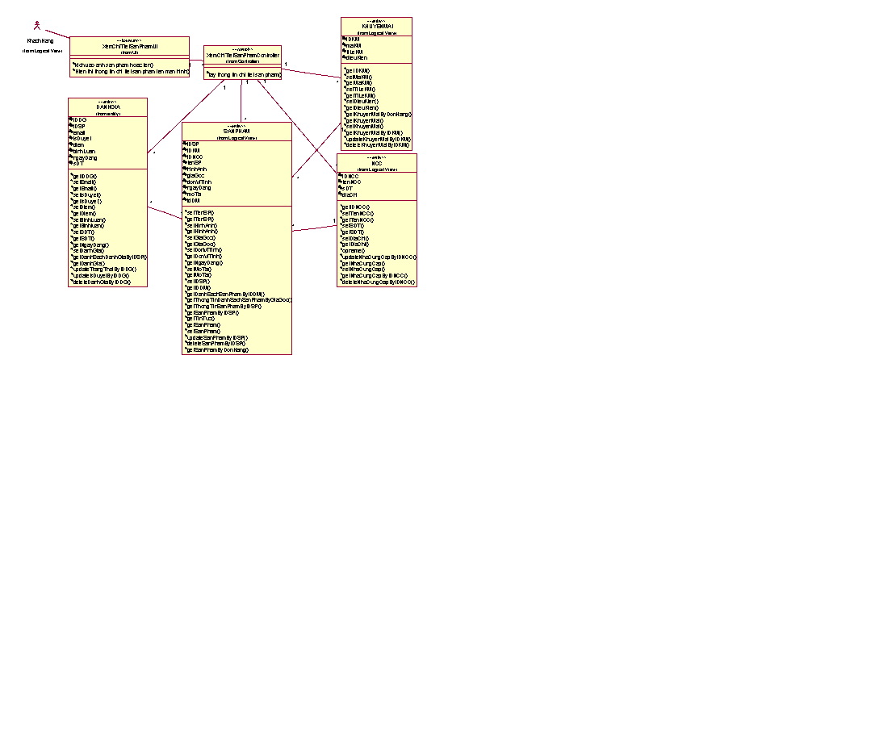

*Hình 2. 24 Biểu đồ phân tích use case xem chi tiết sản phẩm*

* + 1. **Use case xem chi tiết giỏ hàng** 
       1. **Mô tả chi tiết use case**

Use case này cho phép khách hàng xem chi tiết giỏ hàng.

* **Luồng sự kiện:**
* **Luồng cơ bản:**

1. Use case này bắt đầu khi khách hàng và kích vào “Giỏ hàng” trên giỏ hàng thu gọn. Hệ thống sẽ hiển thị danh sách sản phẩm đã được thêm vào giỏ hàng từ bộ nhớ tạm và truy vấn vào bảng THONGTIN hiển thị form thông tin người nhận hàng lên mà hình. Use case kết thúc.

* **Luồng rẽ nhánh:**

1. Tại bước 1 trong luồng cơ bản, nếu chưa có sản phẩm trong giỏ hàng, hệ thống chuyển về trang chủ và use case kết thúc.
2. Tại bất kỳ bước nào trong luồng cơ bản, nếu không kết nối được với cơ sở dữ liệu thì hệ thống sẽ hiển thị một thông báo lỗi và use case kết thúc.

* **Các yêu cầu đặc biệt:**

Không có.

* **Tiền điều kiện:**

Không có.

* **Hậu điều kiện:**

Không có.

* **Điểm mở rộng:**

Không có.

* + - 1. **Biểu đồ trình tự phần luồng cơ bản**

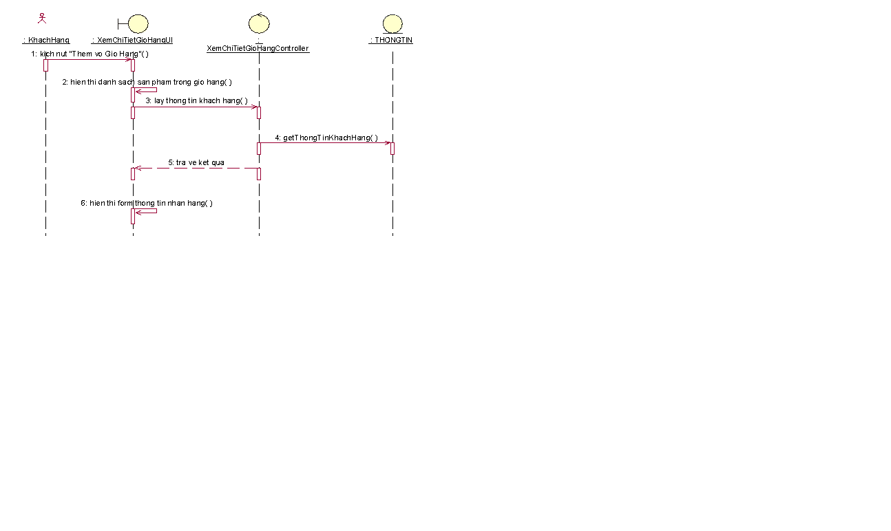

*Hình 2. 25 Biểu đồ trình tự use case xem chi tiết giỏ hàng*

* + - 1. **Biểu đồ lớp phân tích**

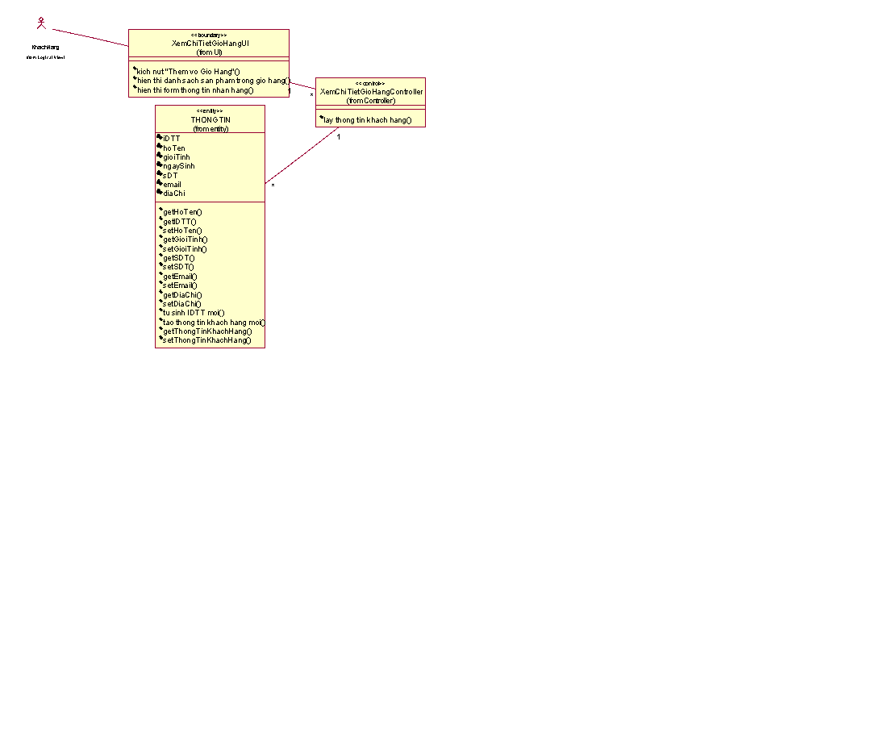

*Hình 2. 26 Biểu đồ phân tích use case xem chi tiết giỏ hàng*

* + 1. **Use case đặt hàng**
       1. **Mô tả chi tiết use case**

Use case này cho phép khách hàng đặt hàng.

* **Luồng sự kiện:**
* **Luồng cơ bản:**

1. Use case này bắt đầu khi khách hàng điền thông tin vào form thông tin người nhận hàng trên giỏ hàng chi tiết.
2. Khách hàng kích nút “Đặt hàng” trên giỏ hàng chi tiết. Hệ thống sẽ cập nhật thông tin đơn hàng gồm số lượng, id sản phẩm, id đơn hàng vào bảng DONHANGCT và số điện thoại, địa chỉ nhận hàng, phương thức thanh toán vào bảng DONHANG và hiện thông báo đặt hàng thành công. Use case kết thúc.

* **Luồng rẽ nhánh:**

1. Tại bất kỳ bước nào trong luồng cơ bản, nếu không kết nối được với cơ sở dữ liệu thì hệ thống sẽ hiển thị một thông báo lỗi và use case kết thúc.

* **Các yêu cầu đặc biệt:**

Không có.

* **Tiền điều kiện:**

Đăng nhập thành công.

* **Hậu điều kiện:**

Không có.

* **Điểm mở rộng:**

Không có.

* + - 1. **Biểu đồ trình tự phần luồng cơ bản**

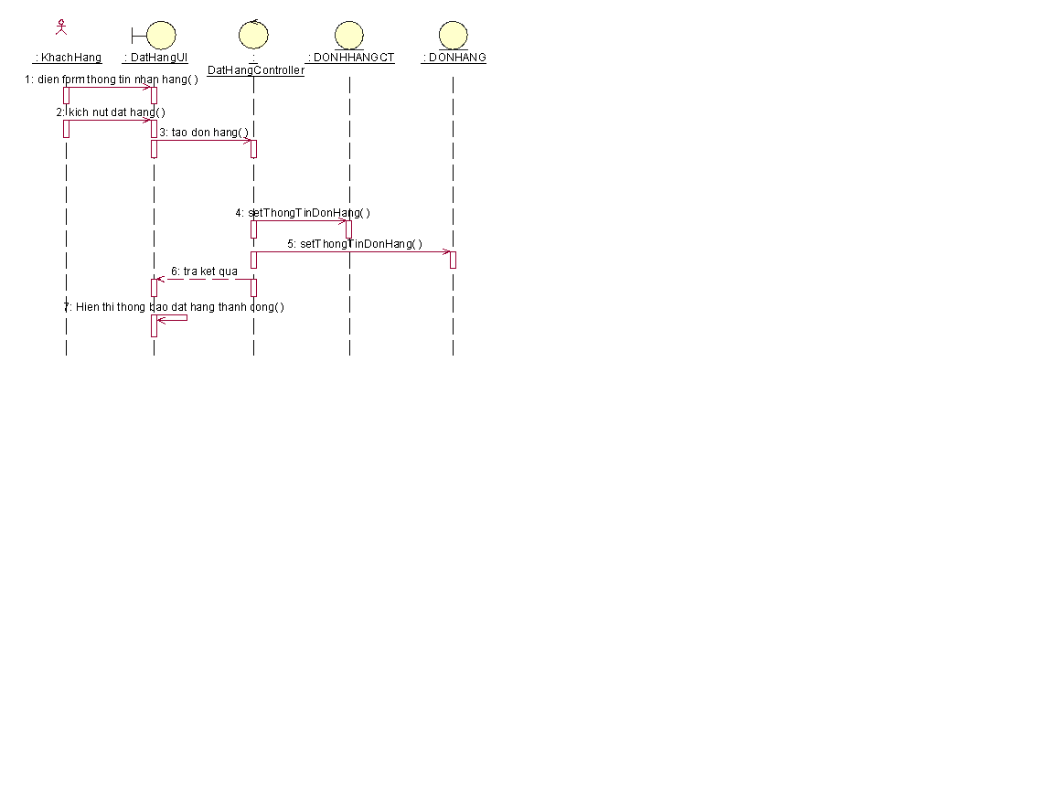

*Hình 2. 27 Biểu đồ trình tự use case đặt hàng*

* + - 1. **Biểu đồ lớp phân tích**

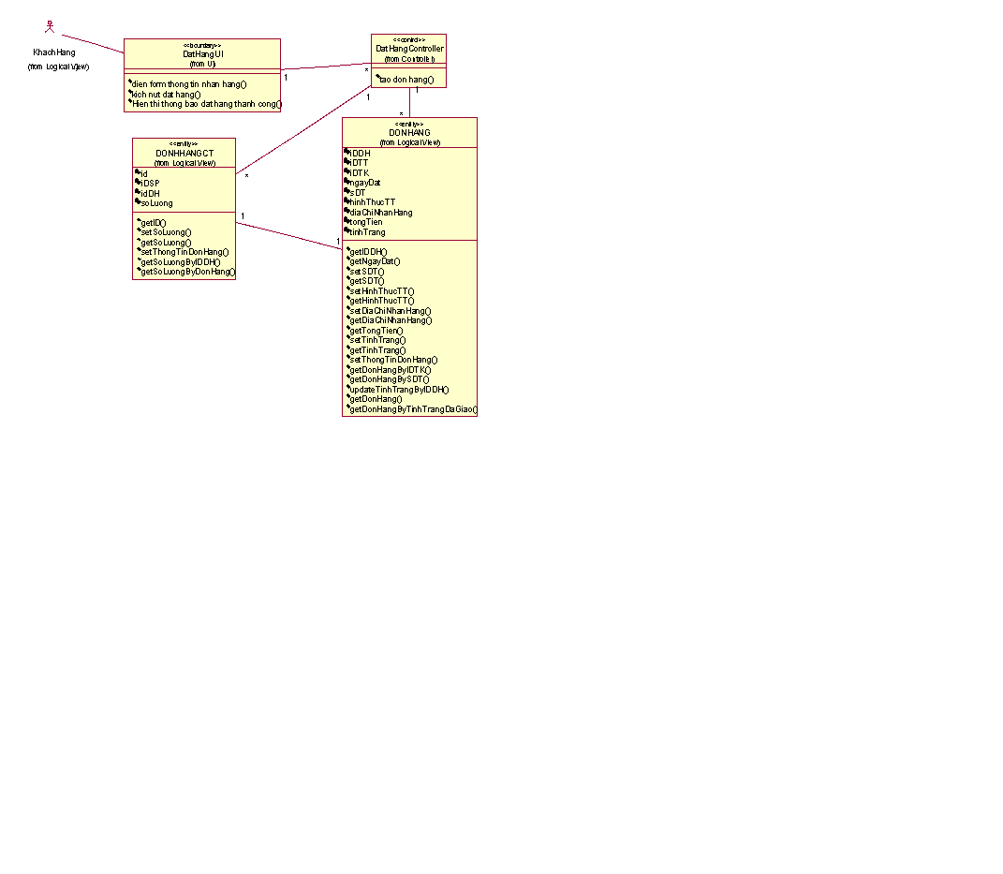

*Hình 2. 28 Biểu đồ phân tích use case đặt hàng*

* + 1. **Use case đánh giá sản phẩm** 
       1. **Mô tả chi tiết use case**

Use case này cho phép khách hàng đánh giá sản phẩm.

* **Luồng sự kiện:**
* **Luồng cơ bản:**

1. Use case này bắt đầu khi khách hàng kích vào nút “Đánh giá” trong thông tin sản phẩm. Hệ thống hiển thị form đánh giá gồm điểm đánh giá, bình luận, email, số điện thoại.
2. Khi khách hàng chọn điểm đánh giá và điền thông tin sau đó kích nút “gửi đánh giá”. Hệ thống sẽ cập nhật điểm đánh giá, bình luận, email, số điện thoại vào bảng DANHGIA và hiển thị thông báo “Cảm ơn quý khách đã để lại đánh giá”. Use case kết thúc.

* **Luồng rẽ nhánh:**

1. Tại bất kỳ bước nào trong luồng cơ bản, nếu không kết nối được với cơ sở dữ liệu thì hệ thống sẽ hiển thị một thông báo lỗi và use case kết thúc.

* **Các yêu cầu đặc biệt:**

Không có.

* **Tiền điều kiện:**

Không có.

* **Hậu điều kiện:**

Không có.

* **Điểm mở rộng:**

Không có.

* + - 1. **Biểu đồ trình tự phần luồng cơ bản**

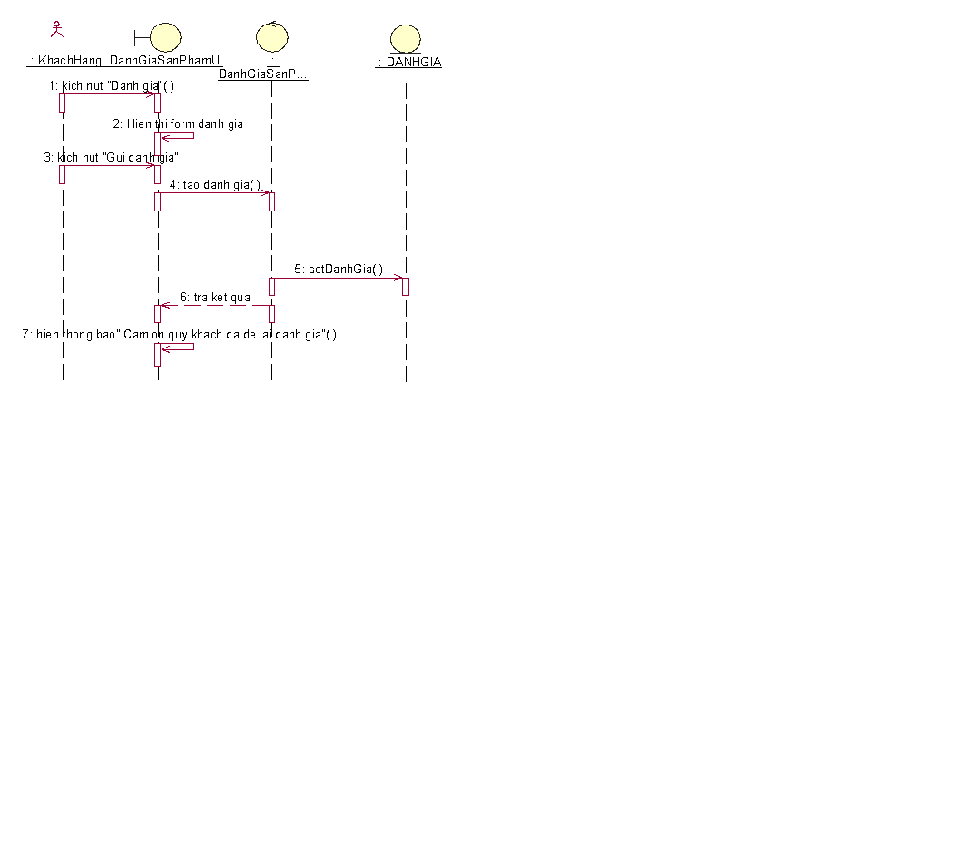

*Hình 2. 29 Biểu đồ trình tự use case đánh giá sản phẩm*

* + - 1. **Biểu đồ lớp phân tích**

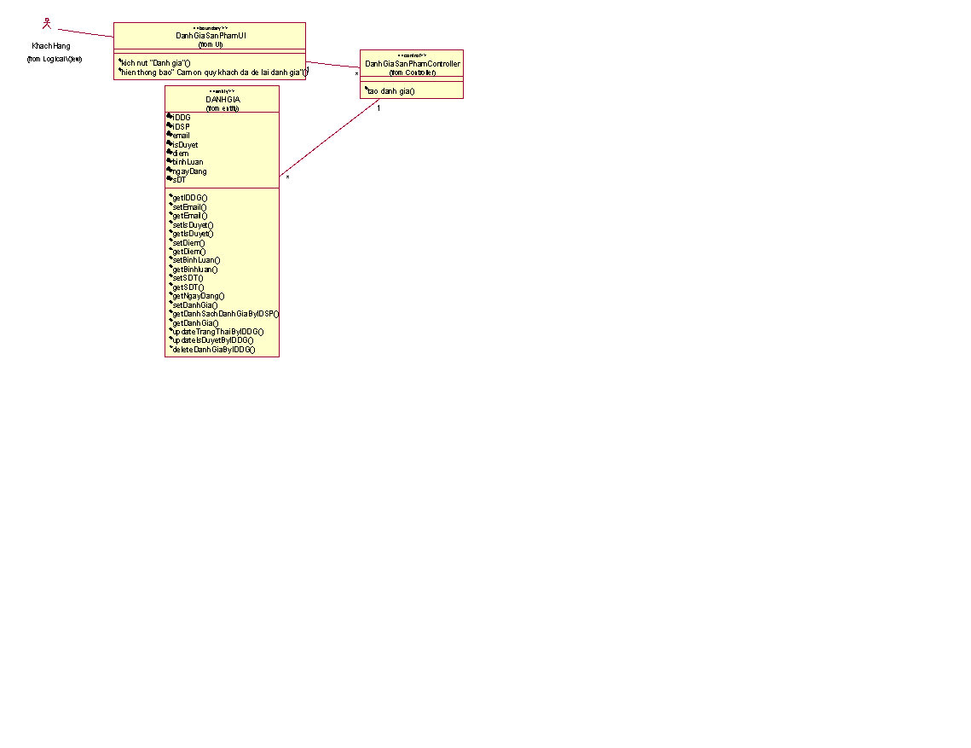

*Hình 2. 30 Biểu đồ phân tích use case đánh giá sản phẩm*

* + 1. **Use case xem lich sử đặt hàng**
       1. **Mô tả chi tiết use case**

Use case này cho phép khách hàng xem lịch sử đặt hàng theo tài khoản khách hàng.

* **Luồng sự kiện:**
* **Luồng cơ bản:**

1. Use case này bắt đầu khi khách hàng kích vào “lịch sử đơn hàng” trên menu thông tin cá nhân. Hệ thống truy vấn vào bảng DONHANG, DONHANGCT, SANPHAM hiển thị hình ảnh, tên sản phẩm, giá bán, ngày đặt đơn. Use case kết thúc.

* **Luồng rẽ nhánh:**

1. Tại bước 1 trong luồng cơ bản, nếu chưa có đơn hàng nào thì hệ thống sẽ thông báo “Không có lịch sử đơn hàng” và use case kết thúc.
2. Tại bất kỳ bước nào trong luồng cơ bản, nếu không kết nối được với cơ sở dữ liệu thì hệ thống sẽ hiển thị một thông báo lỗi và use case kết thúc.

* **Các yêu cầu đặc biệt:**

Không có.

* **Tiền điều kiện:**

Đăng nhập thành công.

* **Hậu điều kiện:**

Không có.

* **Điểm mở rộng:**

Không có.

* + - 1. **Biểu đồ trình tự phần luồng cơ bản**

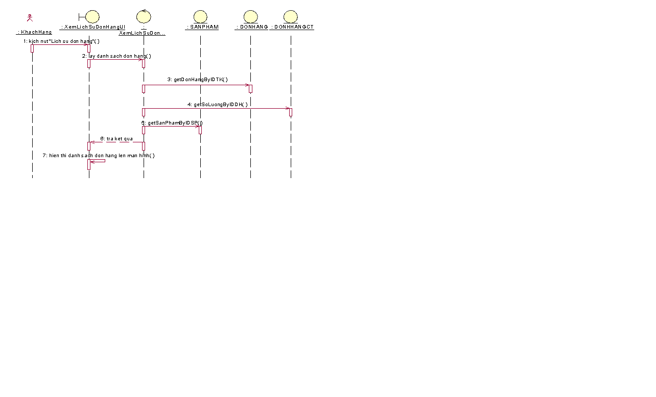

*Hình 2. 31 Biểu đồ trình tự use case xem lịch sử đặt hàng*

* + - 1. **Biểu đồ lớp phân tích**

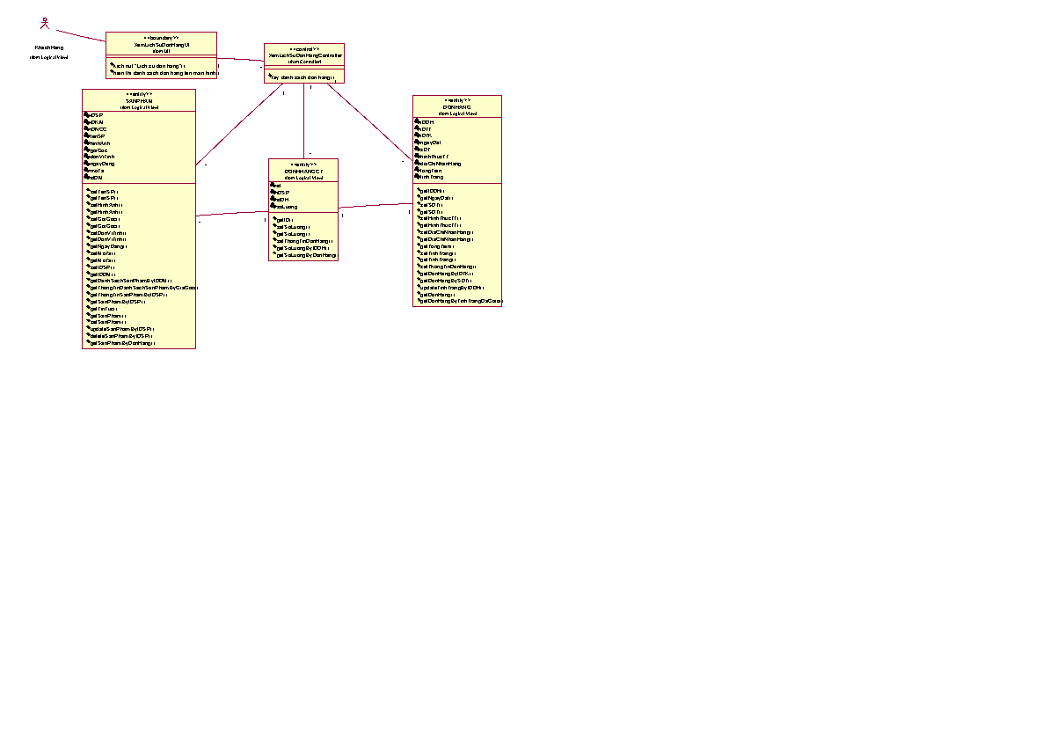

*Hình 2. 32 Biểu đồ phân tích use case xem lịch sử đặt hàng*

* + 1. **Use case xem lịch sử đặt hàng theo số điện thoại**
       1. **Mô tả chi tiết use case**

Use case này cho phép khách hàng xem lịch sử đặt hàng theo số điện thoại khách hàng.

* **Luồng sự kiện:**
* **Luồng cơ bản:**

1. Use case này bắt đầu khi khách hàng kích vào “lịch sử đặt hàng” trên menu thông tin cá nhân. Hệ thống hiển thị form nhập số điện thoại đặt hàng.
2. Khách hàng nhập số điện thoại và kích vào nút “Tìm kiếm”. Hệ thống truy vấn vào bảng DONHANG, DONHANGCT, SANPHAM hiển thị hình ảnh, tên sản phẩm, giá bán Use case kết thúc.

* **Luồng rẽ nhánh:**

1. Tại bước 1 trong luồng cơ bản, nếu chưa có đơn hàng nào thì hệ thống sẽ thông báo “Không có lịch sử đơn hàng” và use case kết thúc.
2. Tại bất kỳ bước nào trong luồng cơ bản, nếu không kết nối được với cơ sở dữ liệu thì hệ thống sẽ hiển thị một thông báo lỗi và use case kết thúc.

* **Các yêu cầu đặc biệt:**

Không đăng nhập.

* **Tiền điều kiện:**

Không có.

* **Hậu điều kiện:**

Không có.

* **Điểm mở rộng:**

Không có.

* + - 1. **Biểu đồ trình tự phần luồng cơ bản**

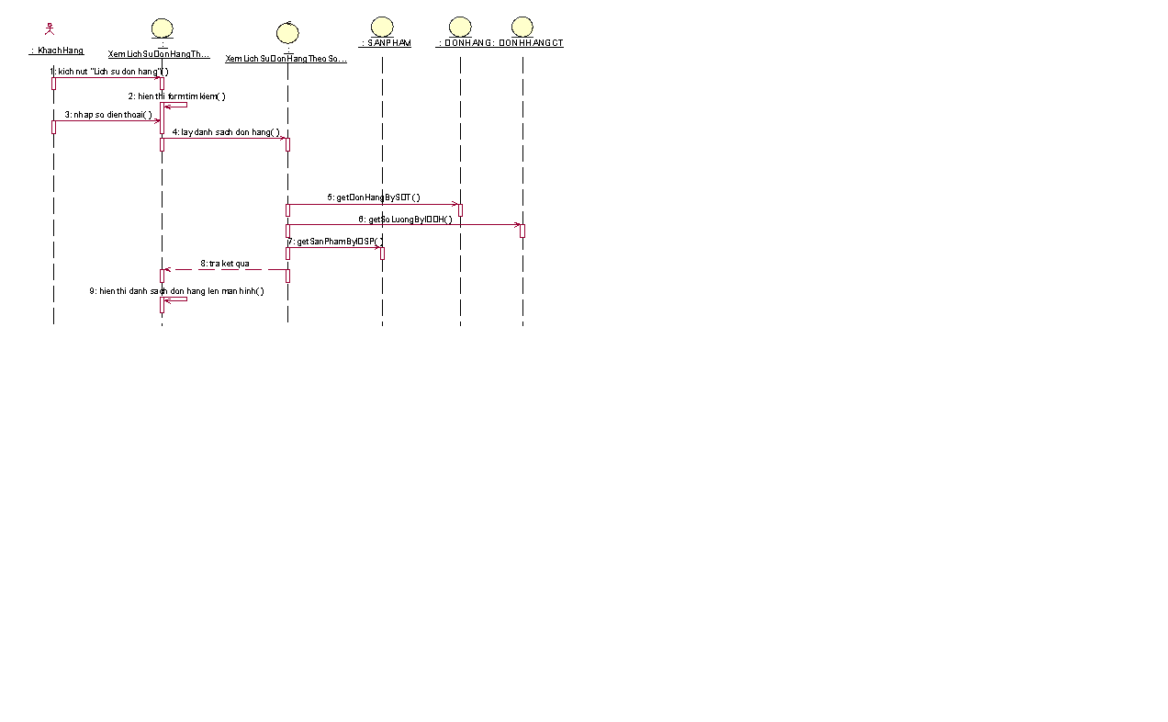

*Hình 2. 33 Biểu đồ trình tự use case xem lịch sử đặt hàng theo số điện thoại*

* + - 1. **Biểu đồ lớp phân tích**

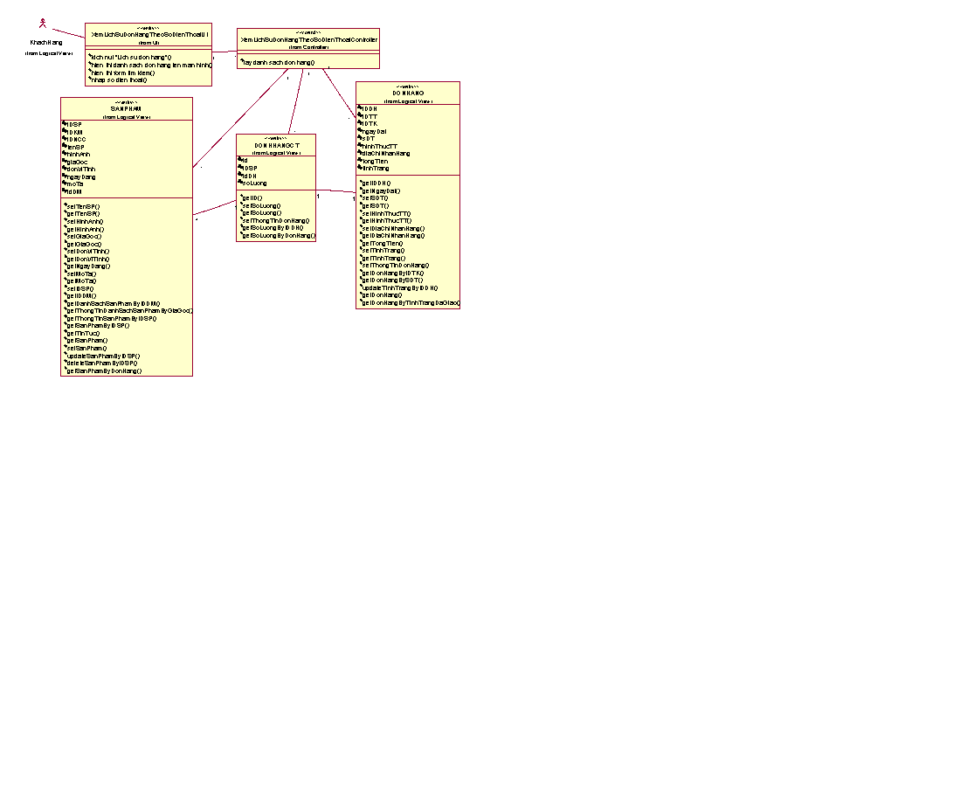

*Hình 2. 34 Biểu đồ phân tích use case xem lịch sử đặt hàng theo số điện thoại*

* + 1. **Use case bảo trì danh mục sản phẩm**
       1. **Mô tả chi tiết use case**

Use case này cho phép người quản trị xem, thêm, sửa và xóa các danh mục trong bảng DANHMUCSP.

* **Luồng sự kiện:**
* **Luồng cơ bản:**

1. Use case này bắt đầu khi người quản trị kích vào nút “danh mục sản phẩm” trên menu quản trị. Hệ thống lấy thông tin chi tiết của các danh mục gồm: tên danh mục, mô tả từ bảng DANHMUCSP trong cơ sở dữ liệu và hiển thị danh sách các danh mục lên màn hình.
2. Thêm danh mục:
3. Người quản trị kích vào nút “Thêm mới” trên cửa sổ danh sách danh mục. Hệ thống hiển thị màn hình yêu cầu nhập thông tin chi tiết cho danh mục gồm tên danh mục, mô tả.
4. Người quản trị nhập thông tin của tên danh mục, mô tả và kích vào nút “Lưu”. Hệ thống sẽ sinh một mã danh mục mới, tạo một danh mục trong bảng DANHMUCSP và hiển thị danh sách các danh mục đã được cập nhật.
5. Sửa danh mục:
6. Người quản trị kích vào icon bút chì trên một dòng danh mục. Hệ thống sẽ lấy thông tin cũ của danh mục được chọn gồm: tên danh mục, mô tả cũ từ bảng DANHMUCSP và hiển thị lên màn hình.
7. Người quản trị nhập thông tin mới cho tên danh mục hoặc mô tả mới và kích vào nút “Cập nhật”. Hệ thống sẽ sửa thông tin của danh mục được chọn trong bảng DANHMUCSP và hiển thị danh sách danh mục đã cập nhật.
8. Xóa danh mục:
9. Người quản trị kích vào icon thùng rác trên một dòng danh mục. Hệ thống sẽ hiển thị một màn hình yêu cầu xác nhận xóa.
10. Người quản trị kích vào nút “Xóa”. Hệ thống sẽ xóa danh mục được chọn khỏi bảng DANHMUCSP và hiển thị danh sách các danh mục đã cập nhật.

Use case kết thúc.

* **Luồng rẽ nhánh:**

1. Tại bất kỳ bước nào trong luồng cơ bản, nếu không kết nối được với cơ sở dữ liệu thì hệ thống sẽ hiển thị một thông báo lỗi và use case kết thúc. Tại bước 2b hoặc 3b trong luồng cơ bản nếu người quản trị nhập thông tin cửa hàng không hợp lệ thì hệ thống sẽ hiển thị thông báo lỗi yêu cầu nhập lại. Người quản trị có thể nhập lại để tiếp tục hoặc kích vào nút “Hủy” để kết thúc.
2. Tại bước 2b hoặc 3b trong luồng cơ bản nếu người quản trị kích vào nút “Hủy” hệ thống sẽ bỏ qua thao tác thêm mới hoặc sửa chữa tương ứng và hiển thị danh sách các cửa hàng trong bảng DANHMUCSP.
3. Tại bước 4b trong luồng cơ bản nếu người quản trị kích vào nút “Hủy” hệ thống sẽ bỏ qua thao tác xóa và hiển thị danh sách các cửa hàng trong bảng DANHMUCSP.
4. Tại bất kỳ thời điểm nào trong quá trình thực hiện use case nếu không kết nối được với cơ sử dữ liệu thì hệ thống sẽ hiển thị một thông báo lỗi và use case kết thúc.

* **Các yêu cầu đặc biệt:**

Use case này chỉ cho phép một số vai trò như người quản trị thực hiện .

* **Tiền điều kiện:**

Người quản trị cần đăng nhập với vai trò quản trị hệ thống trước khi có thể thực hiện use case.

* **Hậu điều kiện:**

Nếu use case kết thúc thành công thì thông tin về danh mục sản phẩm sẽ được cập nhập trong cơ sở dữ liệu.

* **Điểm mở rộng:**

Không có.

* + - 1. **Biểu đồ trình tự phần luồng cơ bản**

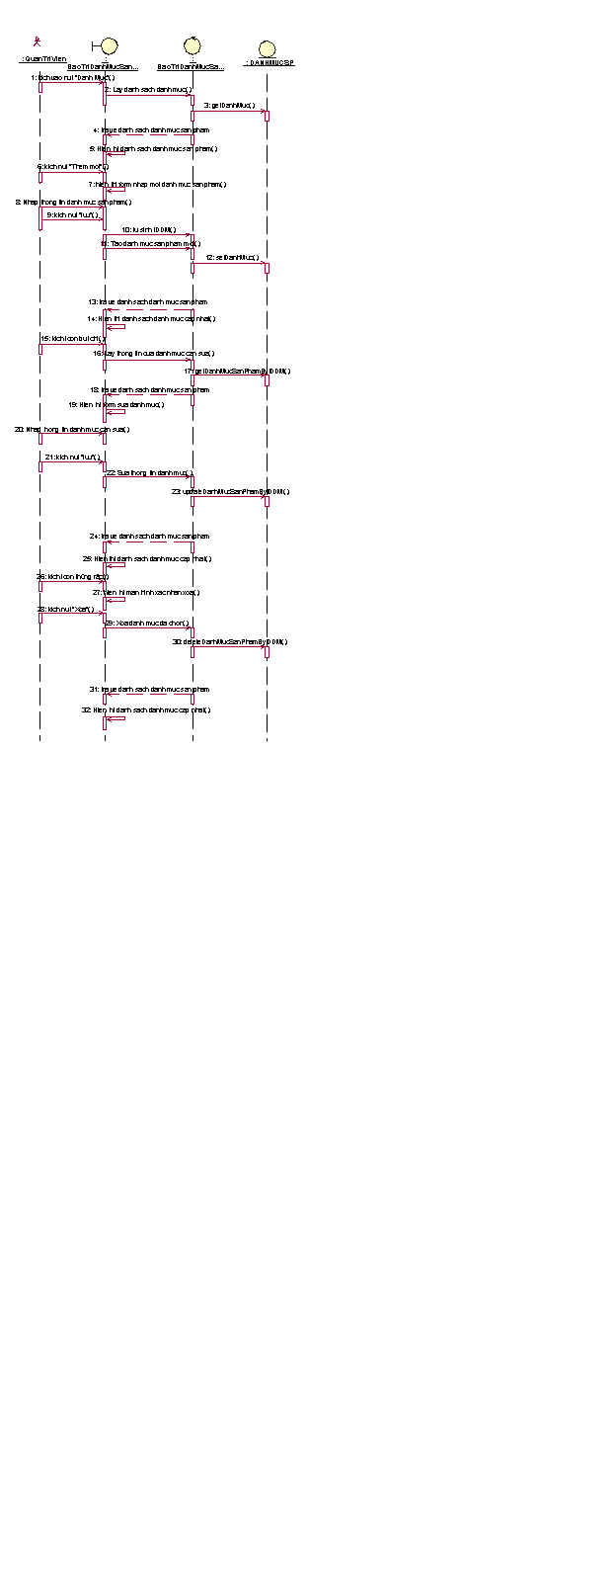

*Hình 2. 35 Biểu đồ trình tự use case bảo trì danh mục sản phẩm*

* + - 1. **Biểu đồ lớp phân tích**

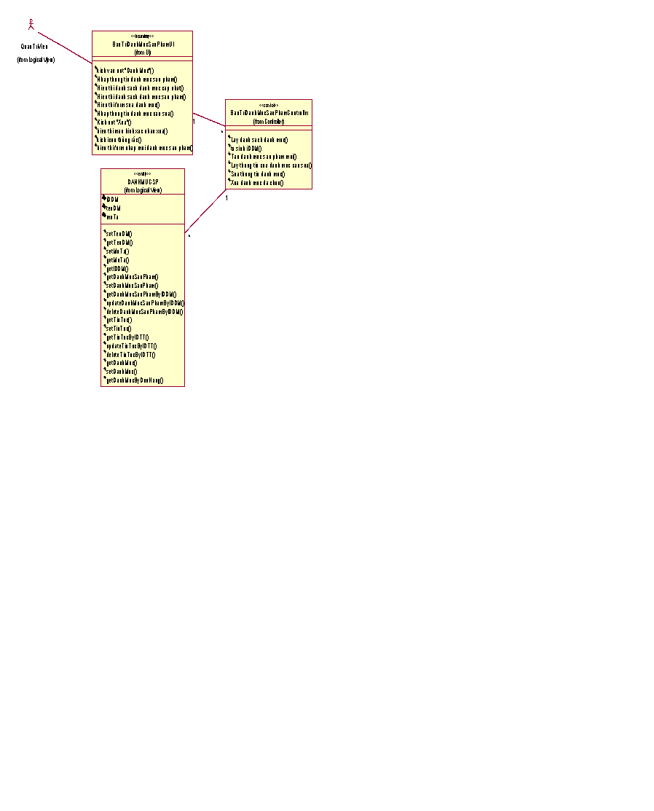

*Hình 2. 36Biểu đồ phân tích use case bảo trì danh mục sản phẩm*

* + 1. **Use case bảo trì nhà cung cấp**
       1. **Mô tả chi tiết use case**

Use case này cho phép người quản trị xem, thêm, sửa và xóa các nhà cung cấp trong bảng NCC.

* **Luồng sự kiện:**
* **Luồng cơ bản:**

1. Use case này bắt đầu khi người quản trị kích vào nút “nhà cung cấp” trên menu quản trị. Hệ thống lấy thông tin chi tiết của các nhà cung cấp gồm: tiêu đề, hình ảnh đại diện, ngày đăng từ bảng NCC trong cơ sở dữ liệu và hiển thị danh sách các nhà cung cấp lên màn hình.
2. Thêm nhà cung cấp:
3. Người quản trị kích vào nút “Thêm mới” trên cửa sổ danh sách nhà cung cấp. Hệ thống hiển thị màn hình yêu cầu nhập thông tin chi tiết cho nhà cung cấp gồm tiêu đề, hình ảnh đại diện, ngày đăng, mô tả.
4. Người quản trị nhập thông tin của tên nhà cung cấp, chọn hình ảnh đại diện, nhập, nhập mô tả và kích vào nút “Lưu”. Hệ thống sẽ sinh một mã nhà cung cấp mới, tự lấy ngày đăng, tạo một nhà cung cấp trong bảng NCC và hiển thị danh sách các nhà cung cấp đã được cập nhật.
5. Sửa nhà cung cấp:
6. Người quản trị kích vào icon bút chì trên một dòng nhà cung cấp. Hệ thống sẽ lấy thông tin cũ của nhà cung cấp được chọn gồm: tiêu đề, hình ảnh đại diện, mô tả cũ từ bảng NCC và hiển thị lên màn hình.
7. Người quản trị nhập thông tin mới cho tiêu đề, hình ảnh đại diện, nhập mô tả và kích vào nút “Cập nhật”. Hệ thống sẽ sửa thông tin của nhà cung cấp được chọn trong bảng NCC và hiển thị danh sách nhà cung cấp đã cập nhật.
8. Xóa nhà cung cấp:
9. Người quản trị kích vào icon thùng rác trên một dòng nhà cung cấp. Hệ thống sẽ hiển thị một màn hình yêu cầu xác nhận xóa.
10. Người quản trị kích vào nút “Xóa”. Hệ thống sẽ xóa nhà cung cấp được chọn khỏi bảng NCC và hiển thị danh sách các nhà cung cấp đã cập nhật.

Use case kết thúc.

* **Luồng rẽ nhánh:**

1. Tại bất kỳ bước nào trong luồng cơ bản, nếu không kết nối được với cơ sở dữ liệu thì hệ thống sẽ hiển thị một thông báo lỗi và use case kết thúc. Tại bước 2b hoặc 3b trong luồng cơ bản nếu người quản trị nhập thông tin cửa hàng không hợp lệ thì hệ thống sẽ hiển thị thông báo lỗi yêu cầu nhập lại. Người quản trị có thể nhập lại để tiếp tục hoặc kích vào nút “Hủy” để kết thúc.
2. Tại bước 2b hoặc 3b trong luồng cơ bản nếu người quản trị kích vào nút “Hủy” hệ thống sẽ bỏ qua thao tác thêm mới hoặc sửa chữa tương ứng và hiển thị danh sách các cửa hàng trong bảng NCC.
3. Tại bước 4b trong luồng cơ bản nếu người quản trị kích vào nút “Hủy” hệ thống sẽ bỏ qua thao tác xóa và hiển thị danh sách các cửa hàng trong bảng NCC.
4. Tại bất kỳ thời điểm nào trong quá trình thực hiện use case nếu không kết nối được với cơ sử dữ liệu thì hệ thống sẽ hiển thị một thông báo lỗi và use case kết thúc.

* **Các yêu cầu đặc biệt:**

Use case này chỉ cho phép một số vai trò như người quản trị thực hiện.

* **Tiền điều kiện:**

Người quản trị cần đăng nhập với vai trò quản trị hệ thống trước khi có thể thực hiện use case.

* **Hậu điều kiện:**

Nếu use case kết thúc thành công thì thông tin về nhà cung cấp sẽ được cập nhập trong cơ sở dữ liệu.

* **Điểm mở rộng:**

Không có.

* + - 1. **Biểu đồ trình tự phần luồng cơ bản**

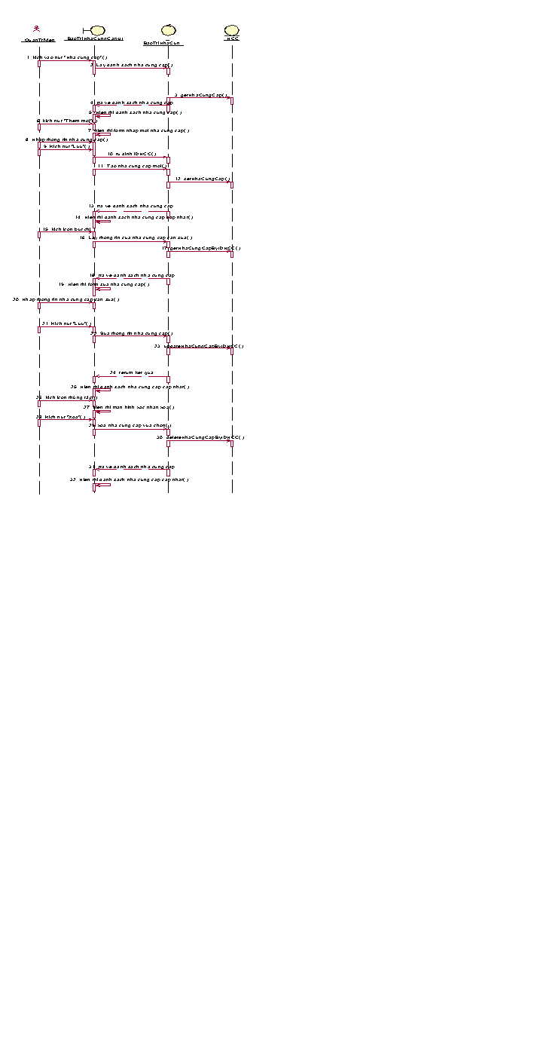

*Hình 2. 37 Biểu đồ trình tự use case bảo trì nhà cung cấp*

* + - 1. **Biểu đồ lớp phân tích**

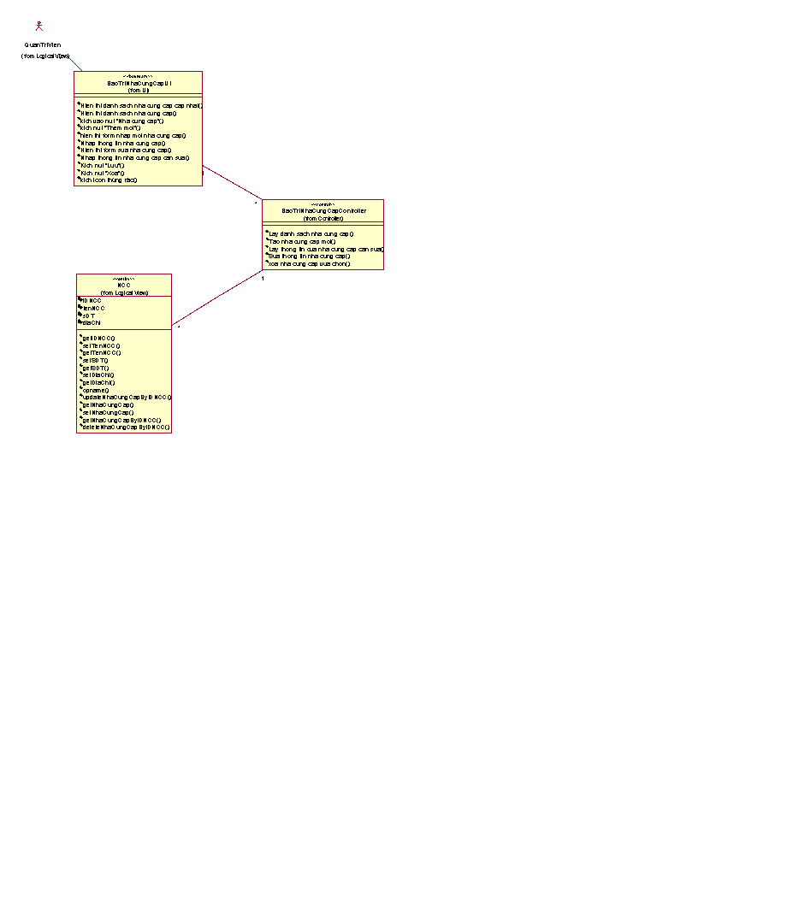

*Hình 2. 38 Biểu đồ phân tích use case bảo trì nhà cung cấp*

* + 1. **Use case bảo trì sản phẩm** 
       1. **Mô tả chi tiết use case**

Use case này cho phép người quản trị xem, thêm, sửa và xóa các sản phẩm trong bảng SANPHAM.

* **Luồng sự kiện:**
* **Luồng cơ bản:**

1. Use case này bắt đầu khi người quản trị kích vào nút “sản phẩm” trên menu quản trị. Hệ thống lấy thông tin chi tiết của các sản phẩm gồm: tên sản phẩm, hình ảnh, giá niêm yết, đơn vị tính, tên nhà cung cấp. tên danh mục, tên khuyến mãi từ bảng SANPHAM trong cơ sở dữ liệu và hiển thị danh sách các sản phẩm lên màn hình.
2. Thêm sản phẩm:
3. Người quản trị kích vào nút “Thêm mới” trên cửa sổ danh sách sản phẩm. Hệ thống hiển thị màn hình yêu cầu nhập thông tin chi tiết cho sản phẩm gồm tên sản phẩm, hình ảnh, giá niêm yết, đơn vị tính, tên nhà cung cấp, tên danh mục, khuyến mãi, mô tả.
4. Người quản trị nhập thông tin của tên sản phẩm, chọn ảnh minh họa mới, nhập giá niêm yết, chọn nhà cung cấp, chọn danh mục sản phẩm, chọn khuyến mại, chọn đơn vị tính, nhập mô tả và kích vào nút “Lưu”. Hệ thống sẽ sinh một mã sản phẩm mới, tạo một sản phẩm trong bảng SANPHAM và hiển thị danh sách các sản phẩm đã được cập nhật.
5. Sửa sản phẩm:
6. Người quản trị kích vào icon bút chì trên một dòng sản phẩm. Hệ thống sẽ lấy thông tin cũ của sản phẩm được chọn gồm: tên sản phẩm, hình ảnh, giá niêm yết, đơn vị tính, tên nhà cung cấp. tên danh mục, khuyến mãi từ bảng SANPHAM, KHUYENMAI, DANHMUCSP, NCC và hiển thị lên màn hình.
7. Người quản trị nhập thông tin mới cho tên sản phẩm, chọn ảnh minh họa mới, nhập giá niêm yết, chọn nhà cung cấp, chọn danh mục sản phẩm, chọn khuyến mại, chọn đơn vị tính, nhập mô tả và kích vào nút “Cập nhật”. Hệ thống sẽ sửa thông tin của sản phẩm được chọn trong bảng SANPHAM và hiển thị danh sách sản phẩm đã cập nhật.
8. Xóa sản phẩm:
9. Người quản trị kích vào icon thùng rác trên một dòng sản phẩm. Hệ thống sẽ hiển thị một màn hình yêu cầu xác nhận xóa.
10. Người quản trị kích vào nút “Xóa”. Hệ thống sẽ xóa sản phẩm được chọn khỏi bảng SANPHAM và hiển thị danh sách các sản phẩm đã cập nhật.

Use case kết thúc.

* **Luồng rẽ nhánh:**

1. Tại bất kỳ bước nào trong luồng cơ bản, nếu không kết nối được với cơ sở dữ liệu thì hệ thống sẽ hiển thị một thông báo lỗi và use case kết thúc. Tại bước 2b hoặc 3b trong luồng cơ bản nếu người quản trị nhập thông tin cửa hàng không hợp lệ thì hệ thống sẽ hiển thị thông báo lỗi yêu cầu nhập lại. Người quản trị có thể nhập lại để tiếp tục hoặc kích vào nút “Hủy” để kết thúc.
2. Tại bước 2b hoặc 3b trong luồng cơ bản nếu người quản trị kích vào nút “Hủy” hệ thống sẽ bỏ qua thao tác thêm mới hoặc sửa chữa tương ứng và hiển thị danh sách các cửa hàng trong bảng SANPHAM.
3. Tại bước 4b trong luồng cơ bản nếu người quản trị kích vào nút “Hủy” hệ thống sẽ bỏ qua thao tác xóa và hiển thị danh sách các cửa hàng trong bảng SANPHAM.
4. Tại bất kỳ thời điểm nào trong quá trình thực hiện use case nếu không kết nối được với cơ sử dữ liệu thì hệ thống sẽ hiển thị một thông báo lỗi và use case kết thúc.

* **Các yêu cầu đặc biệt:**

Use case này chỉ cho phép một số vai trò như người quản trị thực hiện.

* **Tiền điều kiện:**

Người quản trị cần đăng nhập với vai trò quản trị hệ thống trước khi có thể thực hiện use case.

* **Hậu điều kiện:**

Nếu use case kết thúc thành công thì thông tin về sản phẩm sẽ được cập nhập trong cơ sở dữ liệu.

* **Điểm mở rộng:**

Không có.

* + - 1. **Biểu đồ trình tự phần luồng cơ bản**

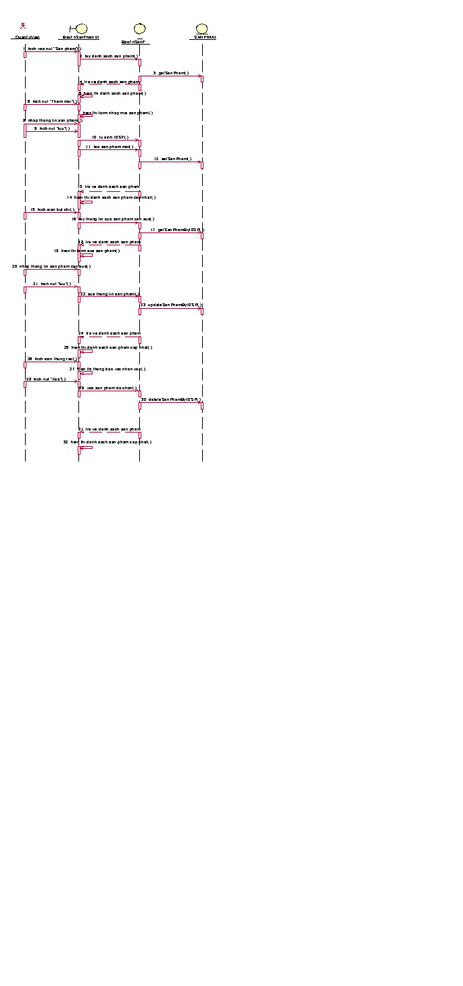

*Hình 2. 39 Biểu đồ trình tự use case bảo trì sản phẩm*

* + - 1. **Biểu đồ lớp phân tích**

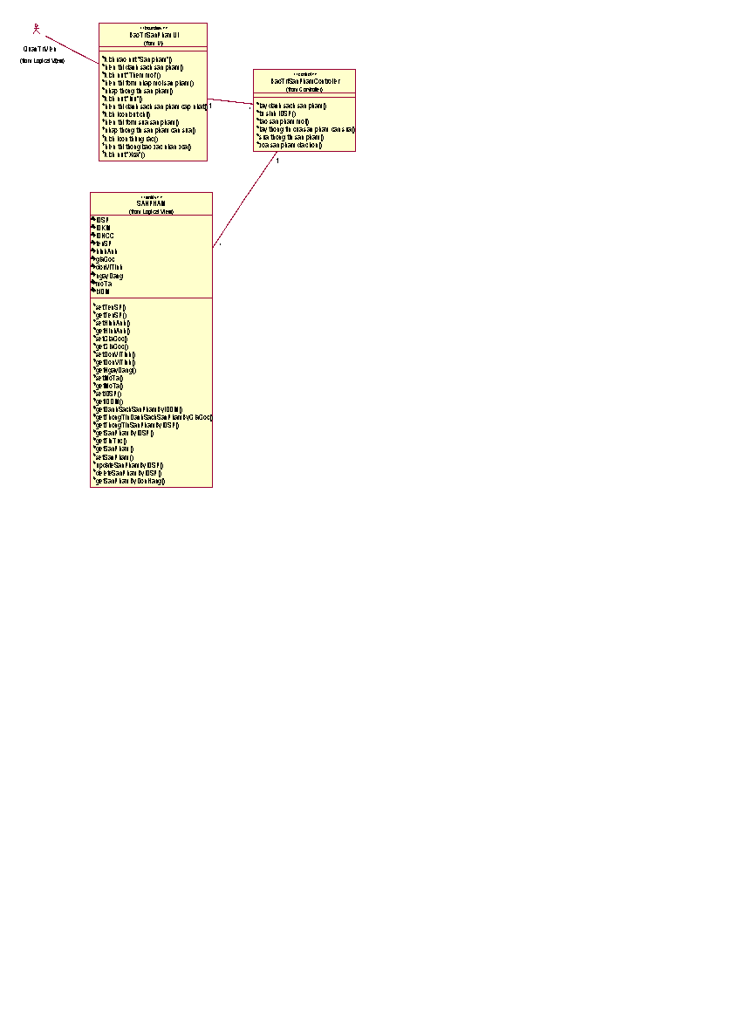

*Hình 2. 40 Biểu đồ phân tích use case bảo trì sản phẩm*

* + 1. **Use case bảo trì tin tức**
       1. **Mô tả chi tiết use case**

Use case này cho phép người quản trị xem, thêm, sửa và xóa các tin tức trong bảng TINTUC.

* **Luồng sự kiện:**
* **Luồng cơ bản:**

1. Use case này bắt đầu khi người quản trị kích vào nút “tin tức” trên menu quản trị. Hệ thống lấy thông tin chi tiết của các tin tức gồm: tiêu đề, hình ảnh đại diện, ngày đăng từ bảng TINTUC trong cơ sở dữ liệu và hiển thị danh sách các tin tức lên màn hình.
2. Thêm tin tức:
3. Người quản trị kích vào nút “Thêm mới” trên cửa sổ danh sách tin tức. Hệ thống hiển thị màn hình yêu cầu nhập thông tin chi tiết cho tin tức gồm tiêu đề, hình ảnh đại diện, ngày đăng, mô tả.
4. Người quản trị nhập thông tin của tên tin tức, chọn hình ảnh đại diện, nhập, nhập mô tả và kích vào nút “Lưu”. Hệ thống sẽ sinh một mã tin tức mới, tự lấy ngày đăng, tạo một tin tức trong bảng TINTUC và hiển thị danh sách các tin tức đã được cập nhật.
5. Sửa tin tức:
6. Người quản trị kích vào icon bút chì trên một dòng tin tức. Hệ thống sẽ lấy thông tin cũ của tin tức được chọn gồm: tiêu đề, hình ảnh đại diện, mô tả cũ từ bảng TINTUC và hiển thị lên màn hình.
7. Người quản trị nhập thông tin mới cho tiêu đề, hình ảnh đại diện, nhập mô tả và kích vào nút “Cập nhật”. Hệ thống sẽ sửa thông tin của tin tức được chọn trong bảng TINTUC và hiển thị danh sách tin tức đã cập nhật.
8. Xóa tin tức:
9. Người quản trị kích vào icon thùng rác trên một dòng tin tức. Hệ thống sẽ hiển thị một màn hình yêu cầu xác nhận xóa.
10. Người quản trị kích vào nút “Xóa”. Hệ thống sẽ xóa tin tức được chọn khỏi bảng TINTUC và hiển thị danh sách các tin tức đã cập nhật.

Use case kết thúc.

* **Luồng rẽ nhánh:**

1. Tại bất kỳ bước nào trong luồng cơ bản, nếu không kết nối được với cơ sở dữ liệu thì hệ thống sẽ hiển thị một thông báo lỗi và use case kết thúc. Tại bước 2b hoặc 3b trong luồng cơ bản nếu người quản trị nhập thông tin cửa hàng không hợp lệ thì hệ thống sẽ hiển thị thông báo lỗi yêu cầu nhập lại. Người quản trị có thể nhập lại để tiếp tục hoặc kích vào nút “Hủy” để kết thúc.
2. Tại bước 2b hoặc 3b trong luồng cơ bản nếu người quản trị kích vào nút “Hủy” hệ thống sẽ bỏ qua thao tác thêm mới hoặc sửa chữa tương ứng và hiển thị danh sách các cửa hàng trong bảng TINTUC.
3. Tại bước 4b trong luồng cơ bản nếu người quản trị kích vào nút “Hủy” hệ thống sẽ bỏ qua thao tác xóa và hiển thị danh sách các cửa hàng trong bảng TINTUC.
4. Tại bất kỳ thời điểm nào trong quá trình thực hiện use case nếu không kết nối được với cơ sử dữ liệu thì hệ thống sẽ hiển thị một thông báo lỗi và use case kết thúc.

* **Các yêu cầu đặc biệt:**

Use case này chỉ cho phép một số vai trò như người quản trị thực hiện.

* **Tiền điều kiện:**

Người quản trị cần đăng nhập với vai trò quản trị hệ thống trước khi có thể thực hiện use case.

* **Hậu điều kiện:**

Nếu use case kết thúc thành công thì thông tin về tin tức sẽ được cập nhập trong cơ sở dữ liệu.

* **Điểm mở rộng:**

Không có.

* + - 1. **Biểu đồ lớp phân tích**

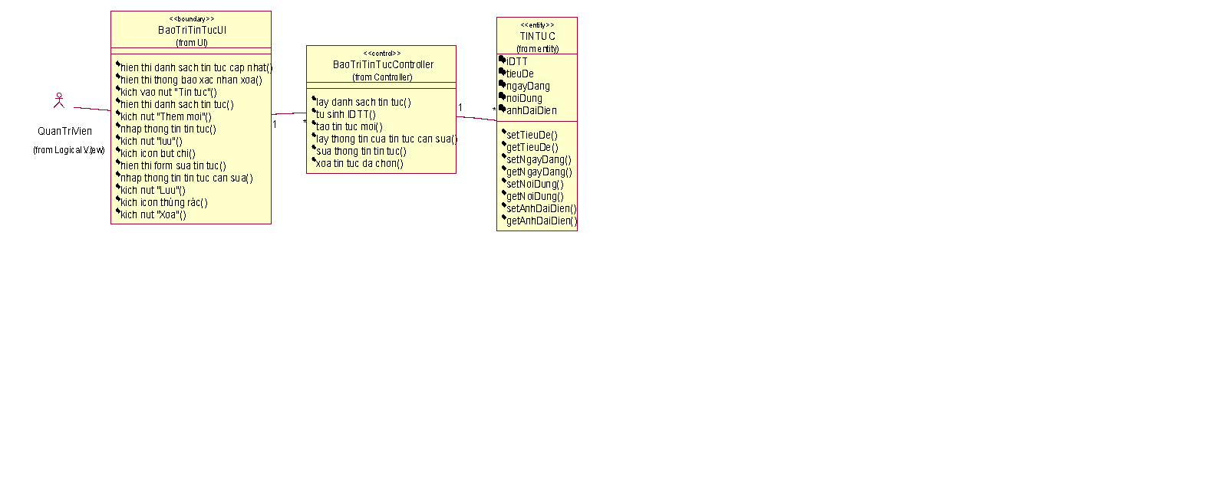

*Hình 2. 41 Biểu đồ phân tích use case bảo trì tin tức*

* + - 1. **Biểu đồ trình tự phần luồng cơ bản**

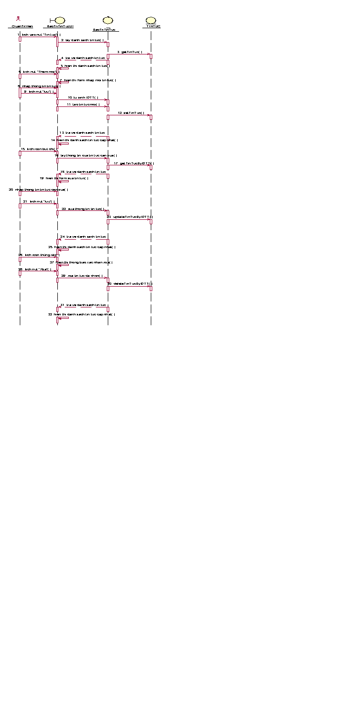

*Hình 2. 42 Biểu đồ trình tự use case bảo trì tin tức*

* + 1. **Use case bảo trì khuyến mại**
       1. **Mô tả chi tiết use case**

Use case này cho phép người quản trị xem, thêm, sửa và xóa các khuyến mại trong bảng KHUYENMAI.

* **Luồng sự kiện:**
* **Luồng cơ bản:**

1. Use case này bắt đầu khi người quản trị kích vào nút “Khuyến mại” trên menu quản trị. Hệ thống lấy thông tin chi tiết của các khuyến mại gồm: mã khuyến mại, phần trăm khuyến mại từ bảng KHUYENMAI trong cơ sở dữ liệu và hiển thị danh sách các khuyến mại lên màn hình.
2. Thêm khuyến mại:
3. Người quản trị kích vào nút “Thêm mới” trên cửa sổ danh sách khuyến mại. Hệ thống hiển thị màn hình yêu cầu nhập thông tin chi tiết cho khuyến mại gồm mã khuyến mại, phần trăm khuyến mại.
4. Người quản trị nhập thông tin mã khuyến mại, phần trăm khuyến mại và kích vào nút “Lưu”. Hệ thống sẽ sinh một mã khuyến mại mới, tạo một khuyến mại trong bảng KHUYENMAI và hiển thị danh sách các khuyến mại đã được cập nhật.
5. Sửa khuyến mại:
6. Người quản trị kích vào icon bút chì trên một dòng khuyến mại. Hệ thống sẽ lấy thông tin cũ của khuyến mại được chọn gồm: tên khuyến mại, mô tả cũ từ bảng KHUYENMAI và hiển thị lên màn hình.
7. Người quản trị nhập thông tin mới cho mã khuyến mại, phần trăm khuyến mại mới và kích vào nút “Cập nhật”. Hệ thống sẽ sửa thông tin của khuyến mại được chọn trong bảng KHUYENMAI và hiển thị danh sách khuyến mại đã cập nhật.
8. Xóa khuyến mại:
9. Người quản trị kích vào icon thùng rác trên một dòng khuyến mại. Hệ thống sẽ hiển thị một màn hình yêu cầu xác nhận xóa.
10. Người quản trị kích vào nút “Xóa”. Hệ thống sẽ xóa khuyến mại được chọn khỏi bảng KHUYENMAI và hiển thị danh sách các khuyến mại đã cập nhật.

Use case kết thúc.

* **Luồng rẽ nhánh:**

1. Tại bất kỳ bước nào trong luồng cơ bản, nếu không kết nối được với cơ sở dữ liệu thì hệ thống sẽ hiển thị một thông báo lỗi và use case kết thúc. Tại bước 2b hoặc 3b trong luồng cơ bản nếu người quản trị nhập thông tin cửa hàng không hợp lệ thì hệ thống sẽ hiển thị thông báo lỗi yêu cầu nhập lại. Người quản trị có thể nhập lại để tiếp tục hoặc kích vào nút “Hủy” để kết thúc.
2. Tại bước 2b hoặc 3b trong luồng cơ bản nếu người quản trị kích vào nút “Hủy” hệ thống sẽ bỏ qua thao tác thêm mới hoặc sửa chữa tương ứng và hiển thị danh sách các cửa hàng trong bảng KHUYENMAI.
3. Tại bước 4b trong luồng cơ bản nếu người quản trị kích vào nút “Hủy” hệ thống sẽ bỏ qua thao tác xóa và hiển thị danh sách các cửa hàng trong bảng KHUYENMAI.
4. Tại bất kỳ thời điểm nào trong quá trình thực hiện use case nếu không kết nối được với cơ sử dữ liệu thì hệ thống sẽ hiển thị một thông báo lỗi và use case kết thúc.

* **Các yêu cầu đặc biệt:**

Use case này chỉ cho phép một số vai trò như người quản trị thực hiện .

* **Tiền điều kiện:**

Người quản trị cần đăng nhập với vai trò quản trị hệ thống trước khi có thể thực hiện use case.

* **Hậu điều kiện:**

Nếu use case kết thúc thành công thì thông tin về khuyến mại sẽ được cập nhập trong cơ sở dữ liệu.

* **Điểm mở rộng:**

Không có.

* + - 1. **Biểu đồ trình tự phần luồng**

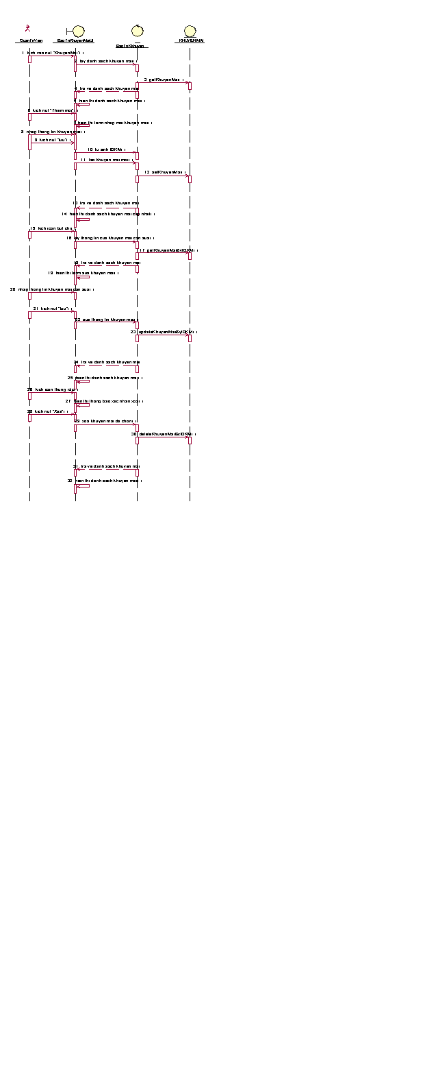

*Hình 2. 43 Biểu đồ trình tự use case bảo trì khuyến mãi*

* + - 1. **Biểu đồ lớp phân tích**

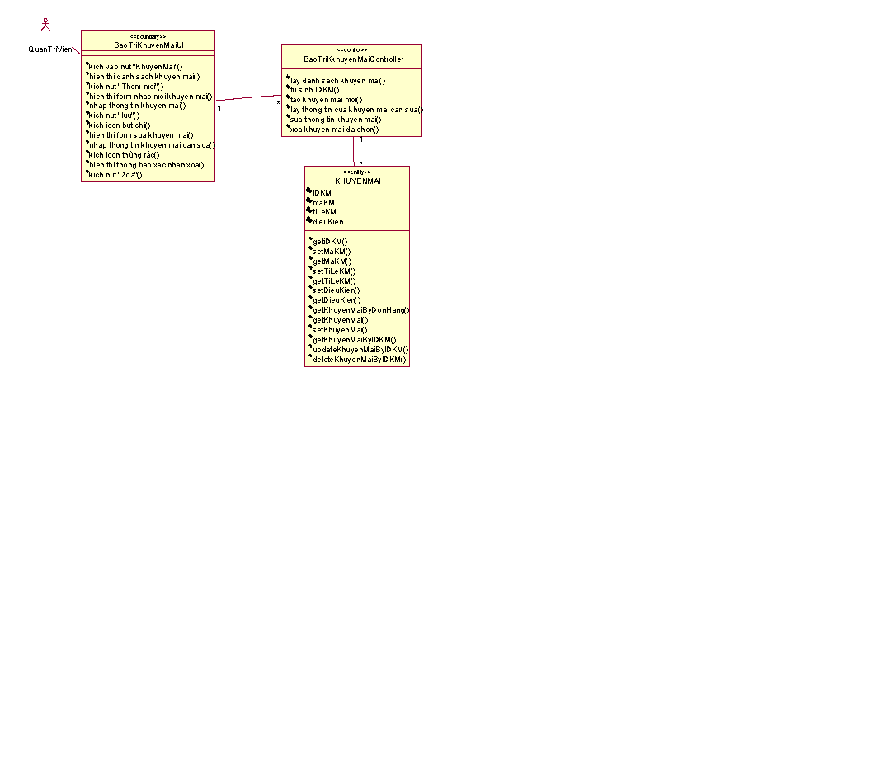

*Hình 2. 44 Biểu đồ phân tích use case bảo trì khuyến mãi*

* + 1. **Use case quản lý khách hàng** 
       1. **Mô tả chi tiết use case**

Use case này cho phép người quản trị xem, xóa khách hàng trong bảng THONGTIN.

* **Luồng sự kiện:**
* **Luồng cơ bản:**

1. Use case này bắt đầu khi người quản trị kích vào nút “khách hàng” trên menu quản trị. Hệ thống lấy thông tin chi tiết của các khách hàng gồm: họ tên, giới tính, ngày sinh số điện thoại, email, địa chỉ từ bảng THONGTIN trong cơ sở dữ liệu và hiển thị danh sách các khách hàng lên màn hình.

Use case kết thúc.

* + **Luồng rẽ nhánh:**

1. Tại bất kỳ thời điểm nào trong quá trình thực hiện use case nếu không kết nối được với cơ sử dữ liệu thì hệ thống sẽ hiển thị một thông báo lỗi và use case kết thúc.

* **Các yêu cầu đặc biệt:**

Use case này chỉ cho phép một số vai trò như người quản trị thực hiện.

* **Tiền điều kiện:**

Người quản trị cần đăng nhập với vai trò quản trị hệ thống trước khi có thể thực hiện use case.

* **Hậu điều kiện:**

Không có.

* **Điểm mở rộng:**

Không có.

* + - 1. **Biểu đồ trình tự phần luồng cơ bản**

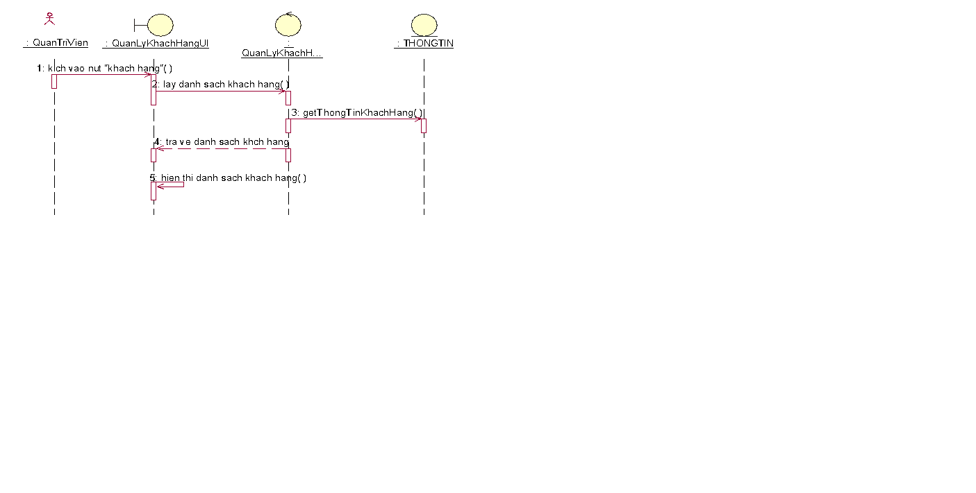

*Hình 2. 45 Biểu đồ trình tự use case quản lý khách hàng*

* + - 1. **Biểu đồ lớp phân tích**

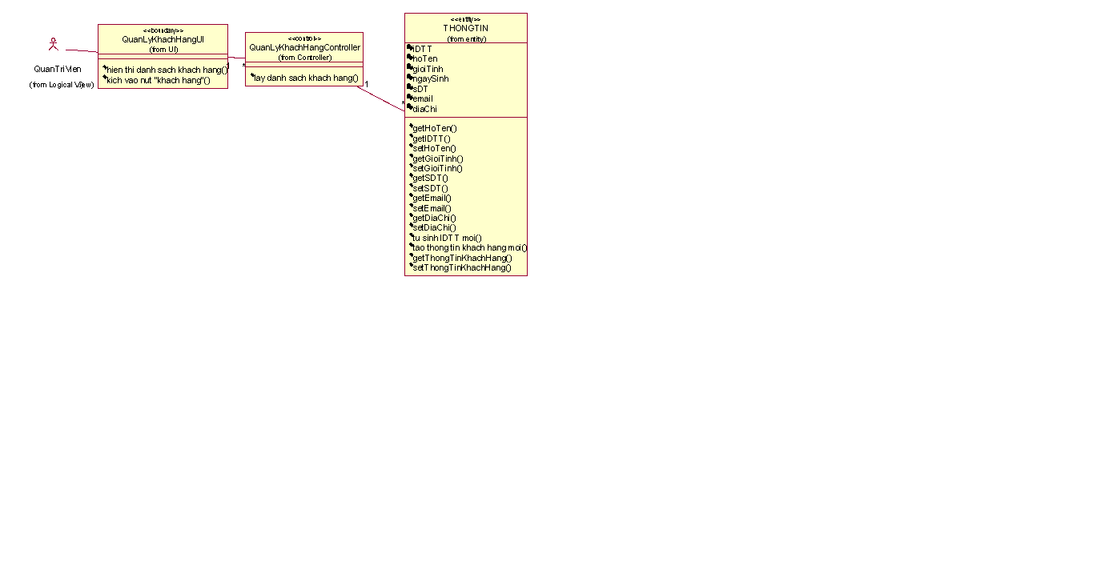

*Hình 2. 46 Biểu đồ phân tích use case quản lý khách hàng*

* + 1. **Use case quản lý đánh giá** 
       1. **Mô tả chi tiết use case**

Use case này cho phép người quản trị xem, duyệt, xóa các đánh giá trong bảng DANHGIA.

* **Luồng sự kiện:**
  + **Luồng cơ bản:**

1. Use case này bắt đầu khi người quản trị kích vào nút “Đánh giá, bình luận” trên menu quản trị. Hệ thống lấy thông tin chi tiết của các đánh giá gồm: email, số điện thoại, điểm đánh giá, bình luận, ngày đăng, tên sản phẩm, trạng thái bình luận từ bảng DANHGIA trong cơ sở dữ liệu và hiển thị danh sách các đánh giá lên màn hình.
2. Duyệt đánh giá:
3. Người quản trị kích vào icon chữ V trên một dòng đánh giá. Hệ thống sẽ cập nhật trạng thái đánh giá và hiển thị thông báo duyệt đánh giá thành công lên màn hình.
4. Xóa đánh giá:
5. Người quản trị kích vào icon thùng rác trên một dòng đánh giá. Hệ thống sẽ hiển thị một màn hình yêu cầu xác nhận xóa.
6. Người quản trị kích vào nút “Xóa”. Hệ thống sẽ xóa đánh giá được chọn khỏi bảng DANHGIA và hiển thị danh sách các đánh giá đã cập nhật.

Use case kết thúc.

* + **Luồng rẽ nhánh:**

1. Tại bất kỳ bước nào trong luồng cơ bản, nếu không kết nối được với cơ sở dữ liệu thì hệ thống sẽ hiển thị một thông báo lỗi và use case kết thúc. Tại bước 2a trong luồng cơ bản nếu người quản trị kích vào nút “Hủy” hệ thống sẽ bỏ qua thao tác xóa và hiển thị danh sách các cửa hàng trong bảng DANHGIA.
2. Tại bất kỳ thời điểm nào trong quá trình thực hiện use case nếu không kết nối được với cơ sử dữ liệu thì hệ thống sẽ hiển thị một thông báo lỗi và use case kết thúc.

* **Các yêu cầu đặc biệt:**

Use case này chỉ cho phép một số vai trò như người quản trị thực hiện.

* **Tiền điều kiện:**

Người quản trị cần đăng nhập với vai trò quản trị hệ thống trước khi có thể thực hiện use case.

* **Hậu điều kiện:**

Nếu use case kết thúc thành công thì thông tin về đánh giá sẽ được cập nhập trong cơ sở dữ liệu, và đánh giá được hiển thị khi xem chi tiết sản phẩm.

* **Điểm mở rộng:**

Không có.

* + - 1. **Biểu đồ trình tự phần luồng cơ bản**

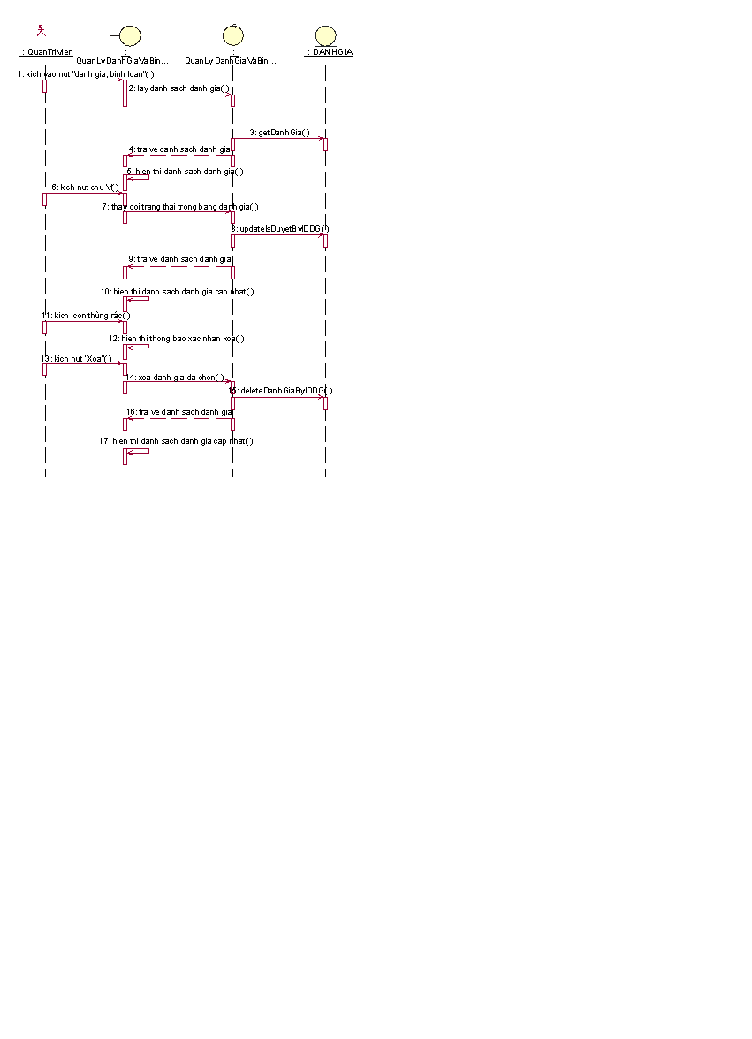

*Hình 2. 47 Biểu đồ trình tự use case quản lý đánh giá*

* + - 1. **Biểu đồ lớp phân tích**

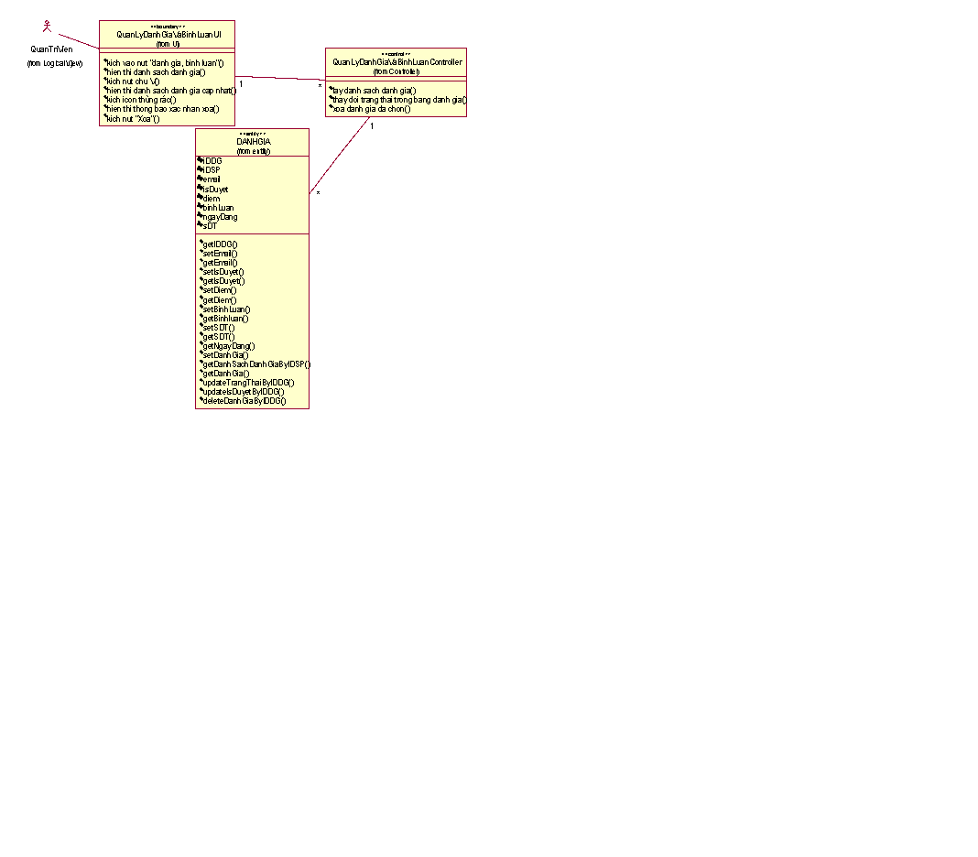

*Hình 2. 48 49 Biểu đồ phân tích use case quản lý đánh giá*

* + 1. **Use case quản lý đơn hàng** 
       1. **Mô tả chi tiết use case**

Use case này cho phép người quản trị xem, cập nhật trạng thái các đơn hàng trong bảng DONHANG.

* **Luồng sự kiện:**
  + **Luồng cơ bản:**

1. Use case này bắt đầu khi người quản trị kích vào nút “Đơn hàng” trên menu quản trị. Hệ thống lấy thông tin chi tiết của các đơn hàng gồm: tên khách hàng, hình thức thanh toán, tổng tiền, ngày đặt, số điện thoại, địa chỉ, tình trạng từ bảng DONHANG trong cơ sở dữ liệu và hiển thị danh sách các đơn hàng lên màn hình.
2. Cập nhật trạng thái đơn hàng: người quản trị lựa chọn hai icon ‘x’ hoặc ‘v’ trên một dòng đơn hàng. Hệ thống hiển thị thông báo cập nhập đơn hàng thành công, cập nhật dữ liệu vào bảng DONHANG và hiển thị danh sách đơn hàng đã cập nhật lên màn hình.

Use case kết thúc.

* + **Luồng rẽ nhánh:**

1. Tại bất kỳ thời điểm nào trong quá trình thực hiện use case nếu không kết nối được với cơ sử dữ liệu thì hệ thống sẽ hiển thị một thông báo lỗi và use case kết thúc.

* **Các yêu cầu đặc biệt:**

Use case này chỉ cho phép một số vai trò như người quản trị thực hiện.

* **Tiền điều kiện:**

Người quản trị cần đăng nhập với vai trò quản trị hệ thống trước khi có thể thực hiện use case.

* **Hậu điều kiện:**

Nếu use case kết thúc thành công thì thông tin về đơn hàng sẽ được cập nhập trong cơ sở dữ liệu.

* **Điểm mở rộng:**

Không có.

* + - 1. **Biểu đồ trình tự phần luồng cơ bản**

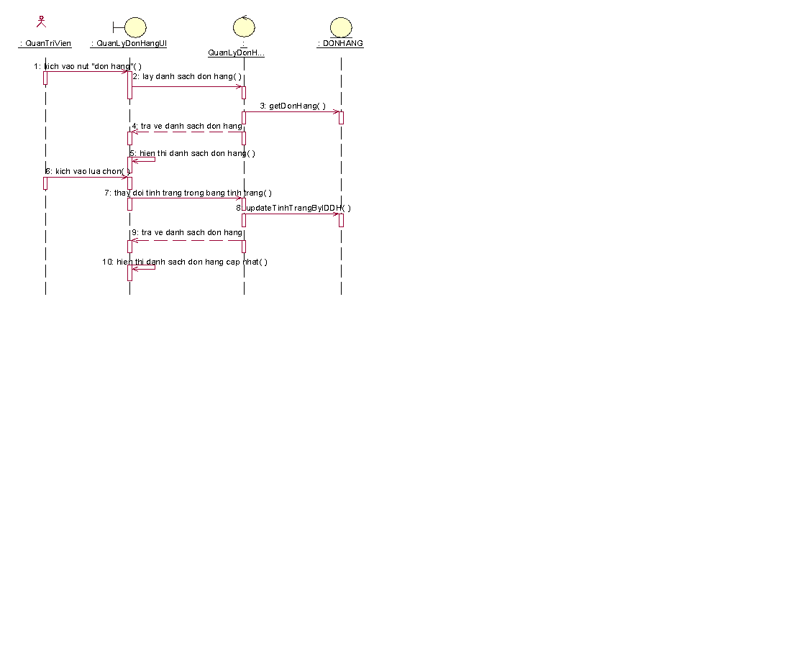

*Hình 2. 50 Biểu đồ trình tự use case quản lý đơn hàng*

* + - 1. **Biểu đồ lớp phân tích**

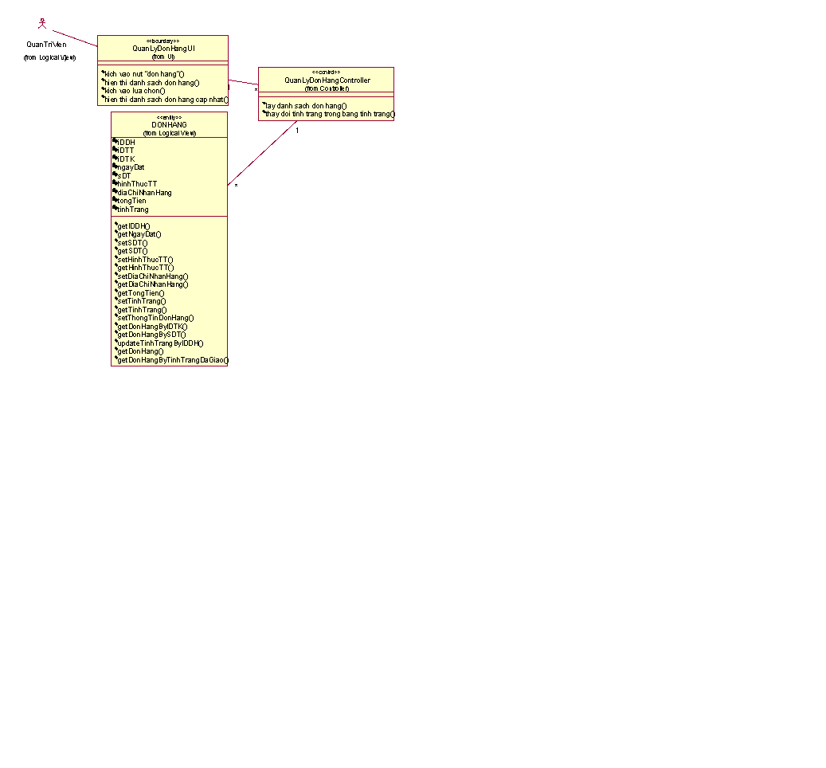

*Hình 2. 51 Biểu đồ phân tích use case quản lý đơn hàng*

* + 1. **Use case xem thống kê doanh thu** 
       1. **Mô tả chi tiết use case**

Use case này cho phép người quản trị xem doanh thu của cửa hàng

* **Luồng sự kiện:**
  + **Luồng cơ bản:**

1. Use case này bắt đầu khi người quản trị kích vào nút “Trang chủ” trên menu quản trị. Hệ thống lấy thông tin chi tiết của các đơn hàng đã bán theo sản phẩm gồm: tên sản phẩm, hình ảnh, giá bán sau khuyến mại, tên nhà cung cấp, tên danh mục từ bảng SANPHAM, DANHMUCSP, NCC, DONHANG, DONHANGCT, KHUYENMAI trong cơ sở dữ liệu và hiển thị danh sách các sản phẩm lên màn hình.

Use case kết thúc.

* + **Luồng rẽ nhánh:**

1. Tại bất kỳ thời điểm nào trong quá trình thực hiện use case nếu không kết nối được với cơ sử dữ liệu thì hệ thống sẽ hiển thị một thông báo lỗi và use case kết thúc.

* **Các yêu cầu đặc biệt:**

Use case này chỉ cho phép một số vai trò như người quản trị thực hiện.

* **Tiền điều kiện:**

Người quản trị cần đăng nhập với vai trò quản trị hệ thống trước khi có thể thực hiện use case.

* **Hậu điều kiện:**

Không.

* **Điểm mở rộng:**

Không có.

* + - 1. **Biểu đồ trình tự phần luồng cơ bản**

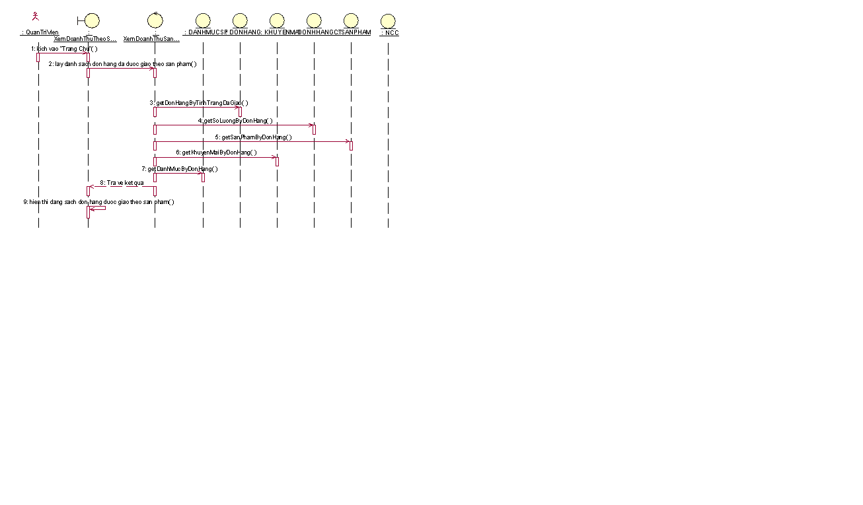

*Hình 2. 52 Biểu đồ trình tự use case xem thống kê doanh thu*

* + - 1. **Biểu đồ lớp phân tích**

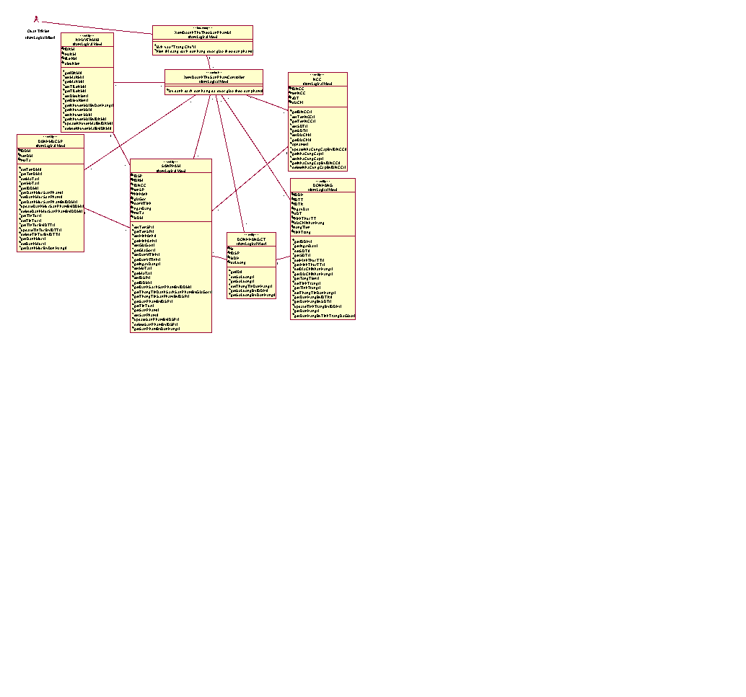

*Hình 2. 53 Biểu đồ phân tích use case xem thống kê doanh thu*

## Thiết kế cơ sở dữ liệu:

* + 1. **Mô hình hóa dữ liệu**

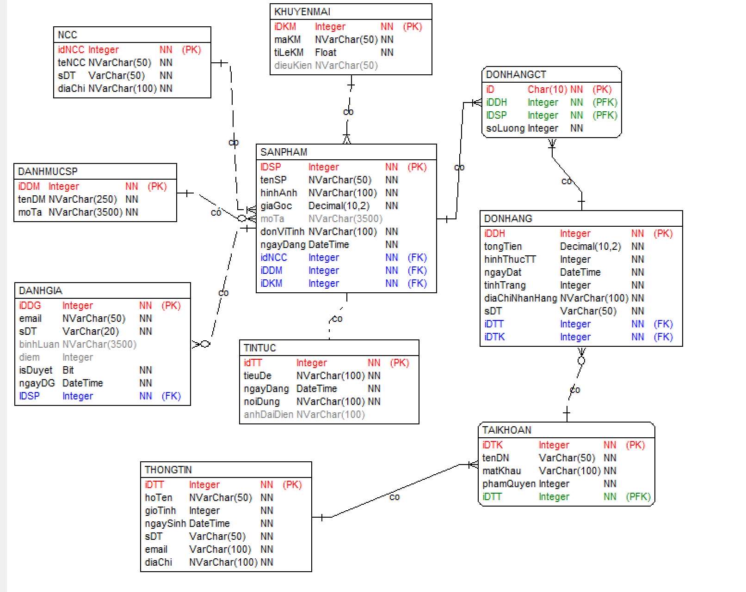

*Hình 2. 54 Mô hình hóa dữ liệu*

* + 1. **Thiết kế bảng**

*Bảng 1. Nhà cung cấp:*

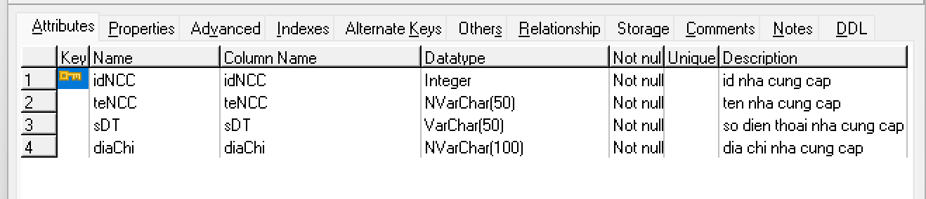

*Bảng 2. 1 Thiết kế bảng nhà cung cấp*

*Bảng 2. Bảng tin tức*

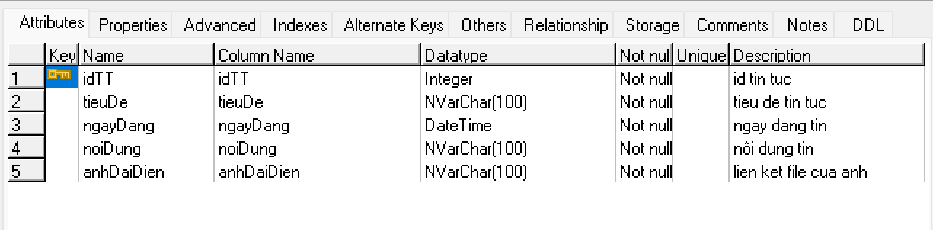

*Bảng 2. 2 Thiết kế bảng tin tức*

*Bảng 4. Bảng danh mục sản phẩm*

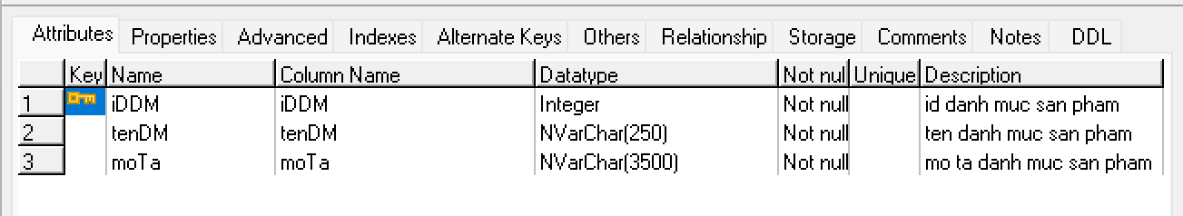

*Bảng 2. 3 Thiết kế bảng danh mục sản phẩm*

*Bảng 5. Bảng sản phẩm*

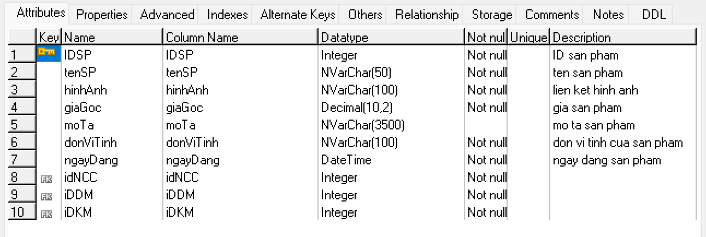

*Bảng 2. 4 Thiết kế bảng sản phẩm*

*Bảng 6. Bảng đơn hàng*

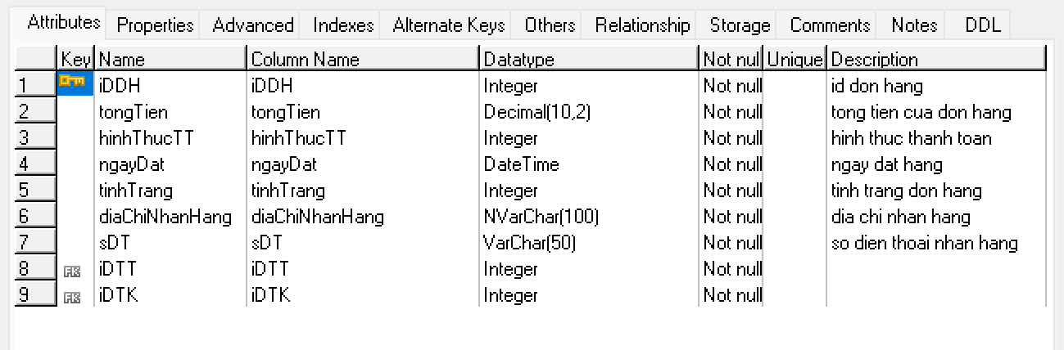

*Bảng 2. 5 Thiết kế bảng đơn hàng*

*Bảng 7. Bảng khuyến mại*

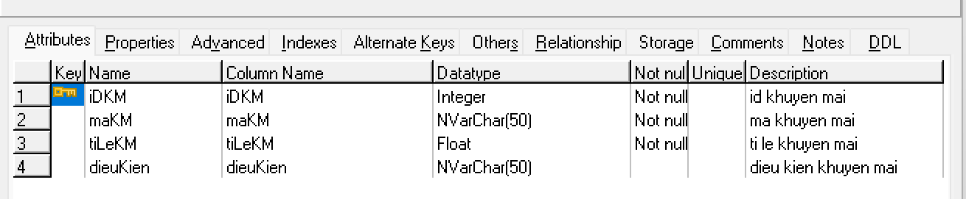

*Bảng 2. 6 Thiết kế bảng khuyến mại*

*Bảng 8. Bảng đánh giá*

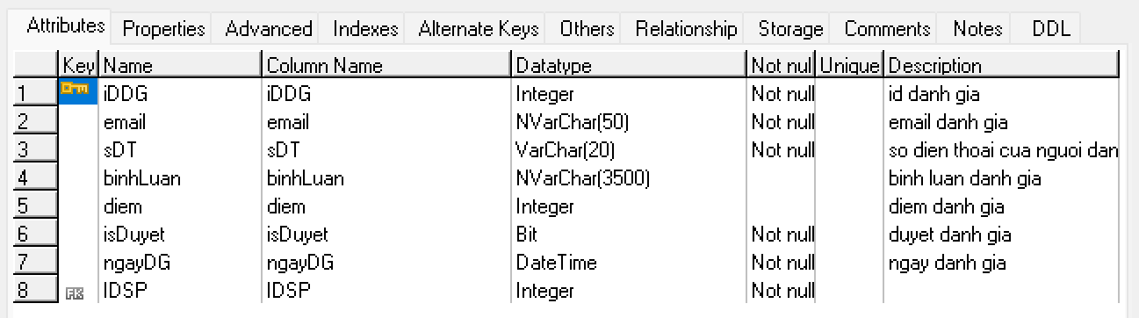

*Bảng 2. 7 Thiết kế bảng đánh giá*

*Bảng 9. Bảng tài khoản*

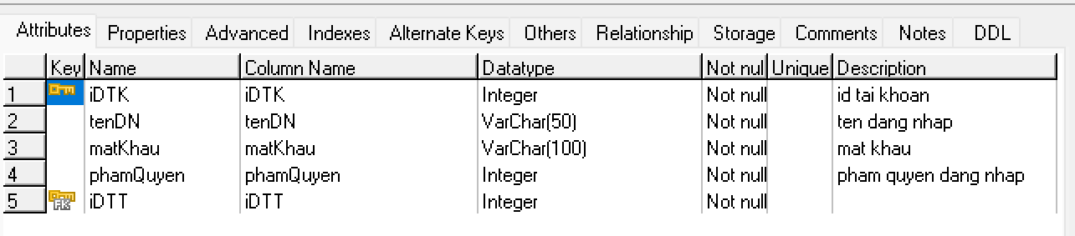

*Bảng 2. 8 Thiết kế bảng tài khoản*

*Bảng 10. Bảng thông tin*

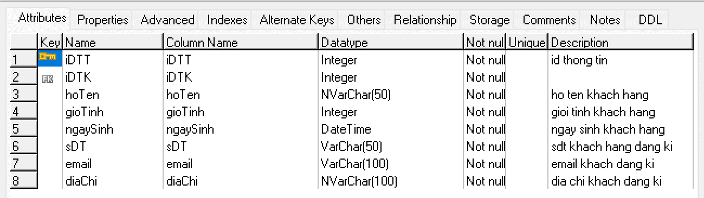

*Bảng 2. 9 Thiết kế bảng thông tin*

* + 1. **Quan hệ các bảng**

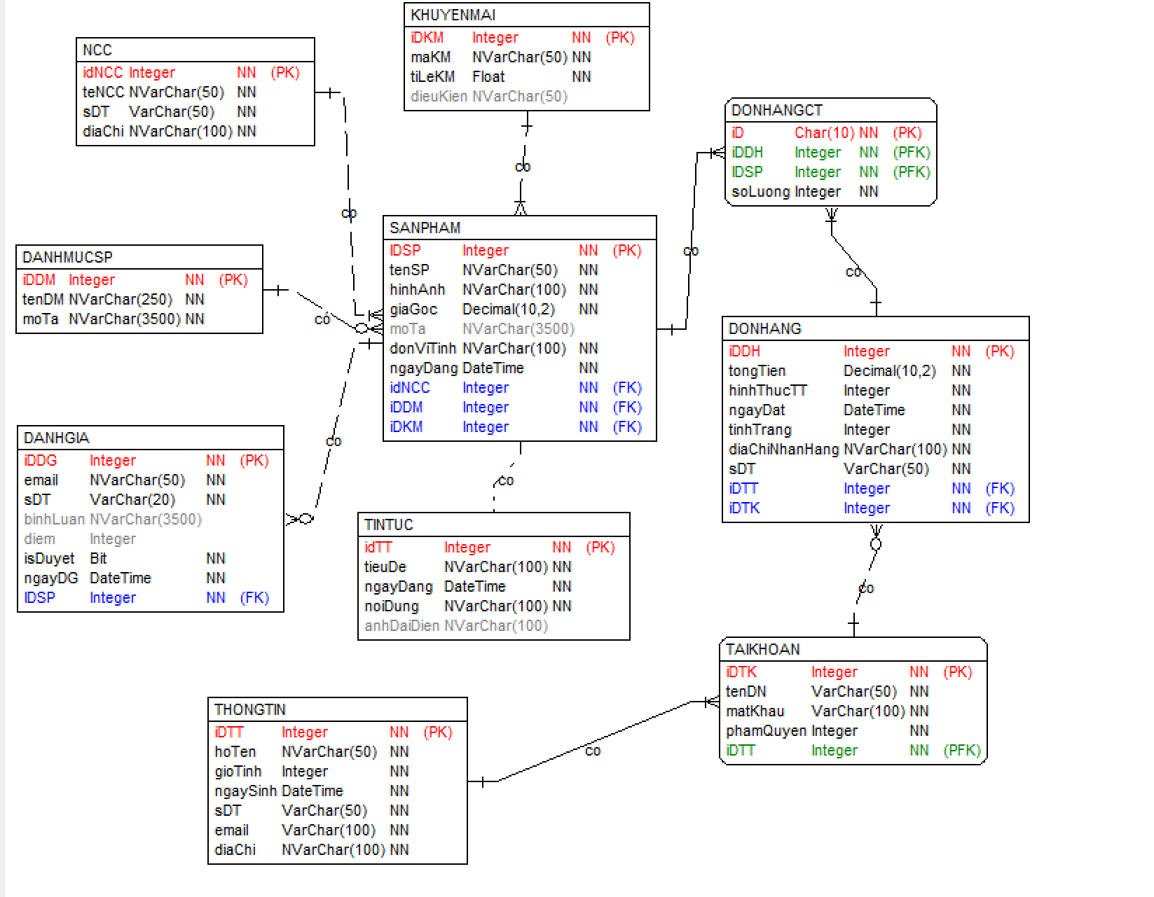

*Hình 2. 55 Quan hệ giữa các bảng*

# Kết quả thực nghiệm

## Kết quả đạt được:

* Giao diện khách hàng:

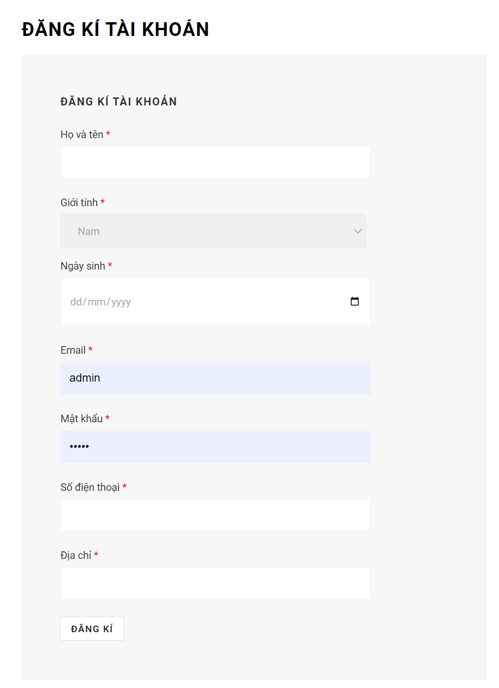

*Hình 3. 1 Đăng ký tài khoản*

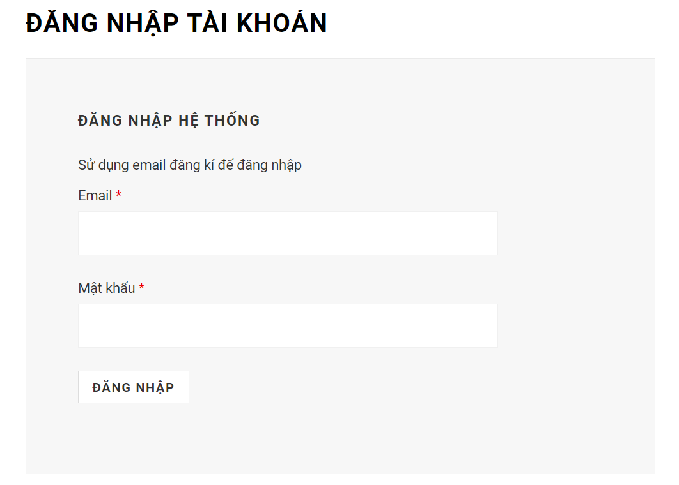

*Hình 3. 2 Đăng nhập*

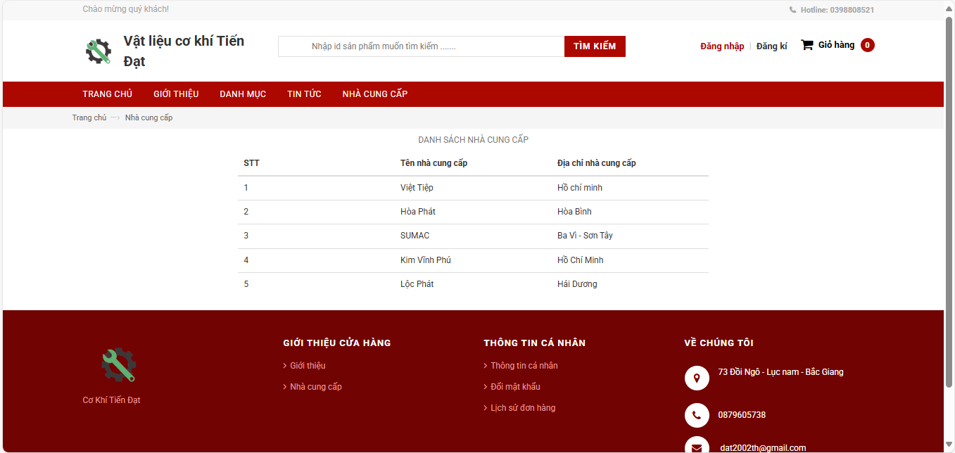

*Hình 3. 3 Xem nhà cung cấp*

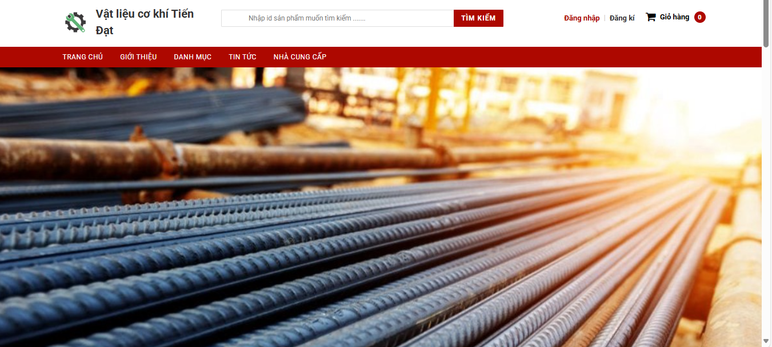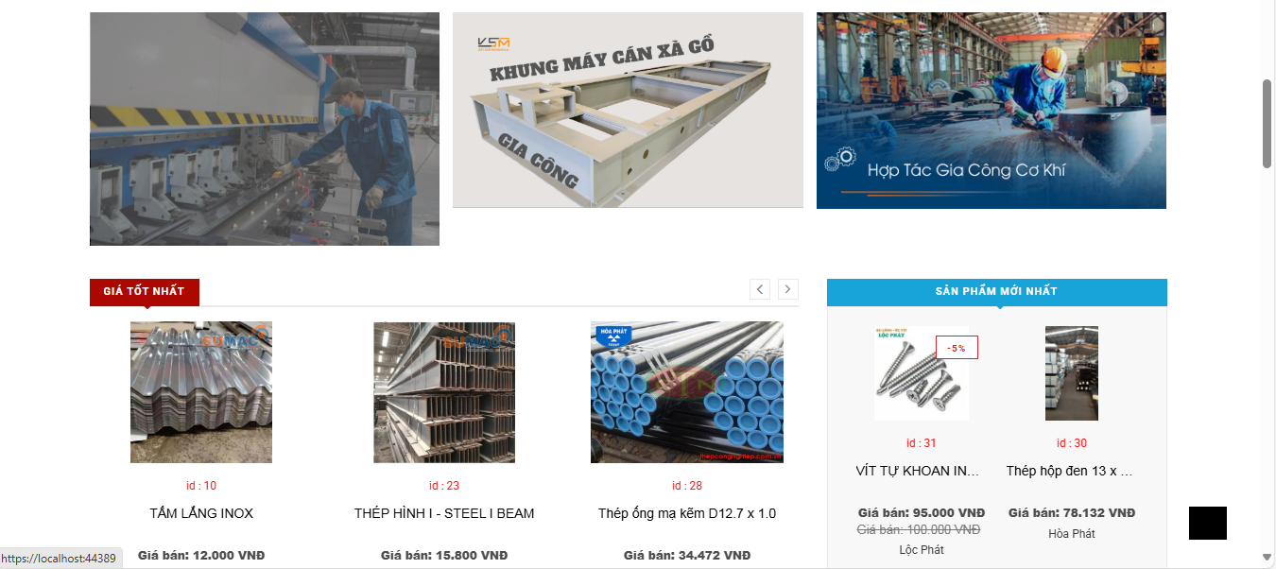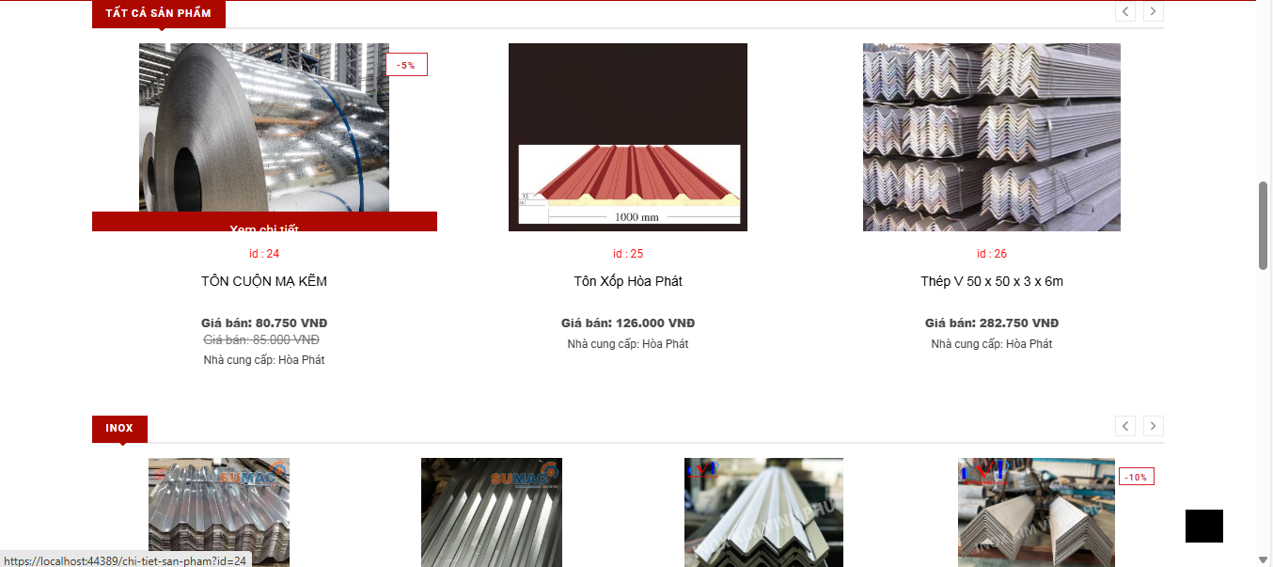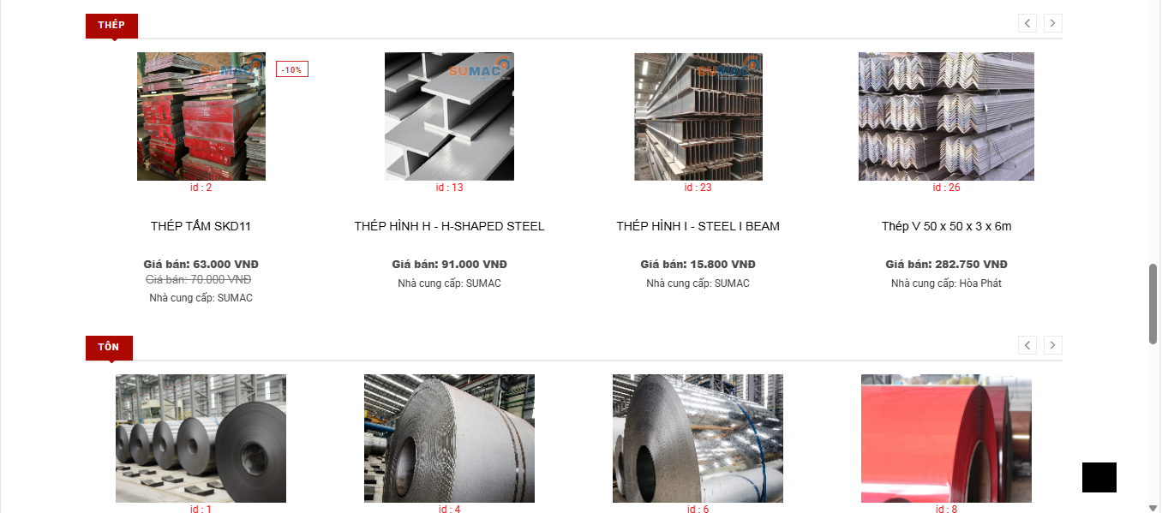

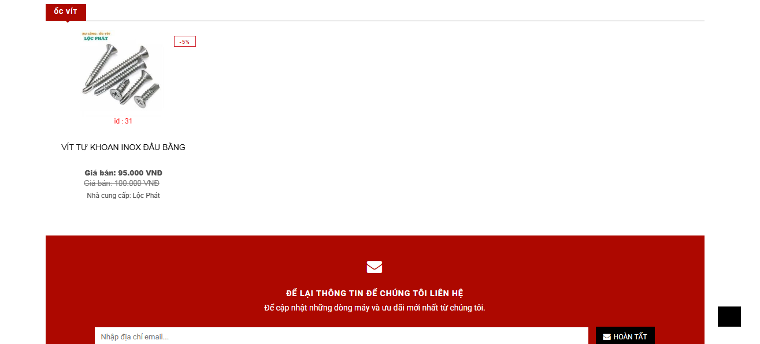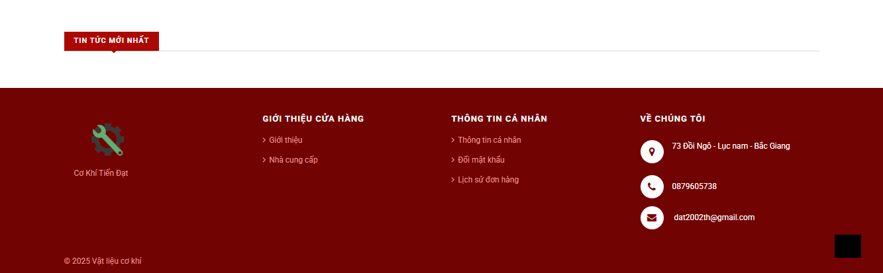

*Hình 3. 4 Trang chủ*

* Danh mục sản phẩm

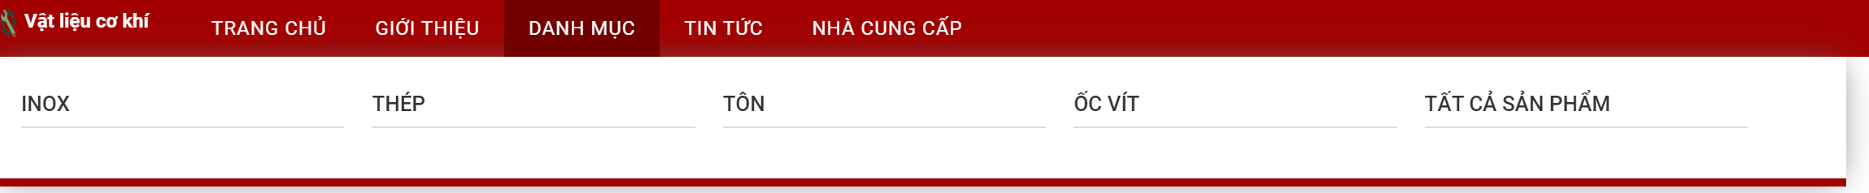

*Hình 3. 5 Danh mục sản phẩm*

* Giỏ hàng

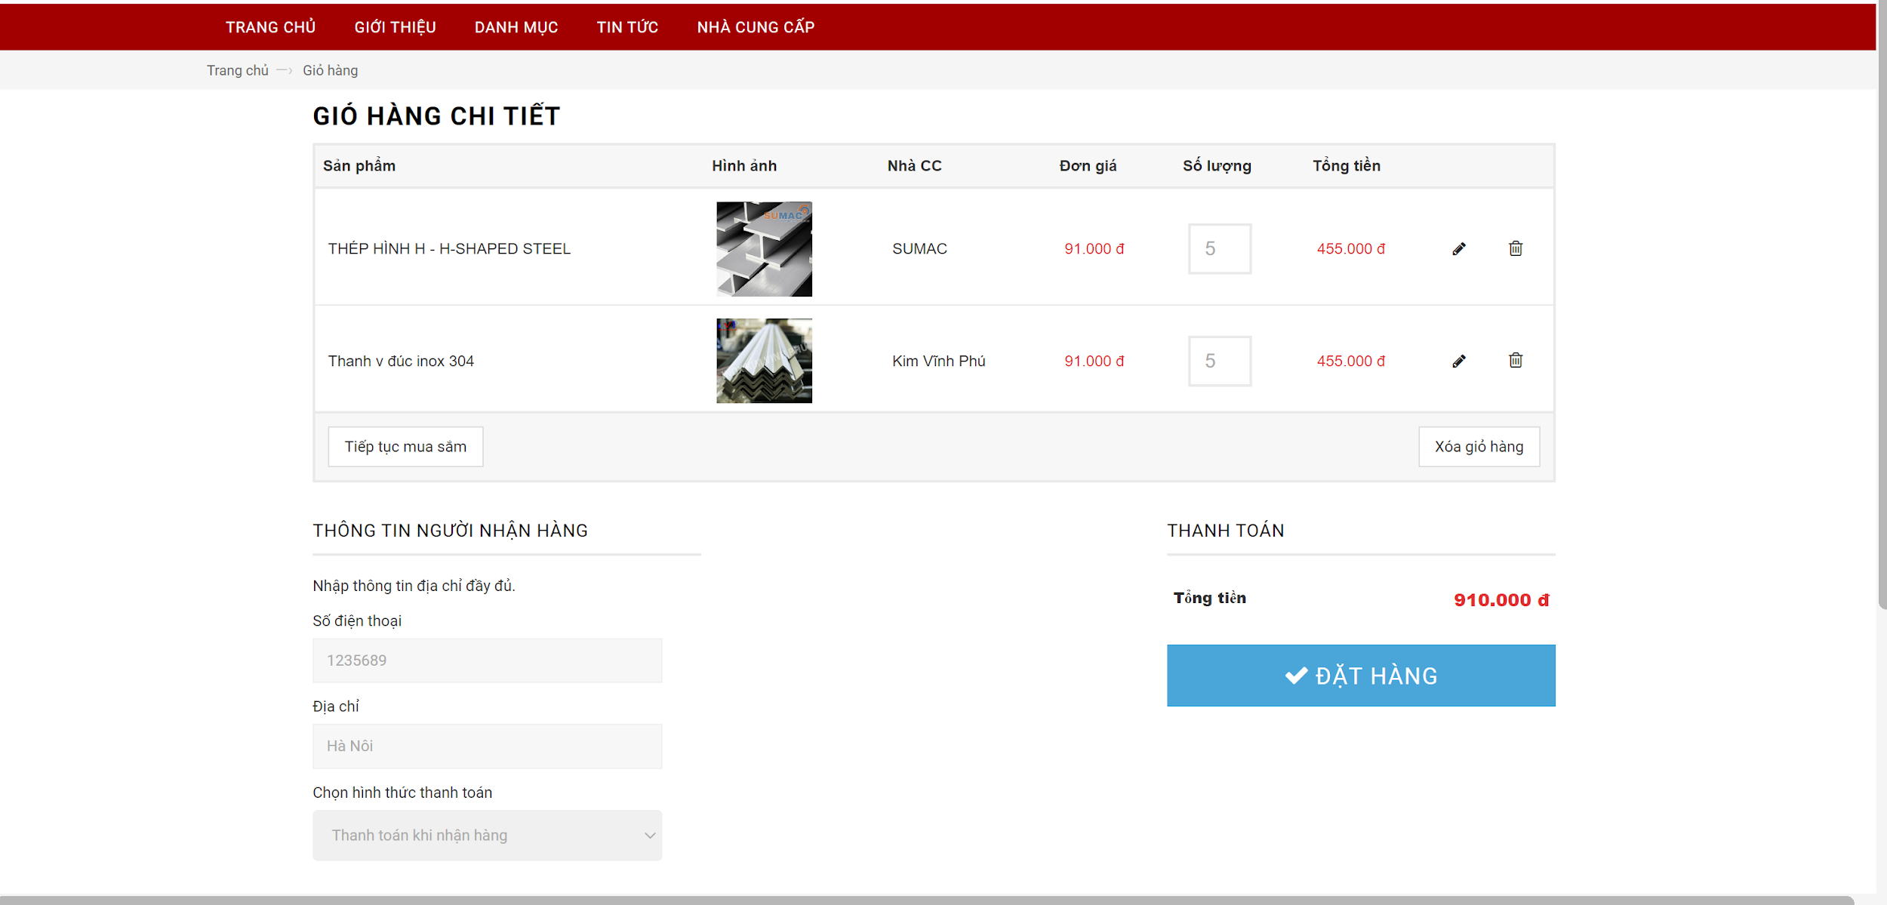

*Hình 3. 6 Giỏ hàng*

* Lịch sử đơn hàng

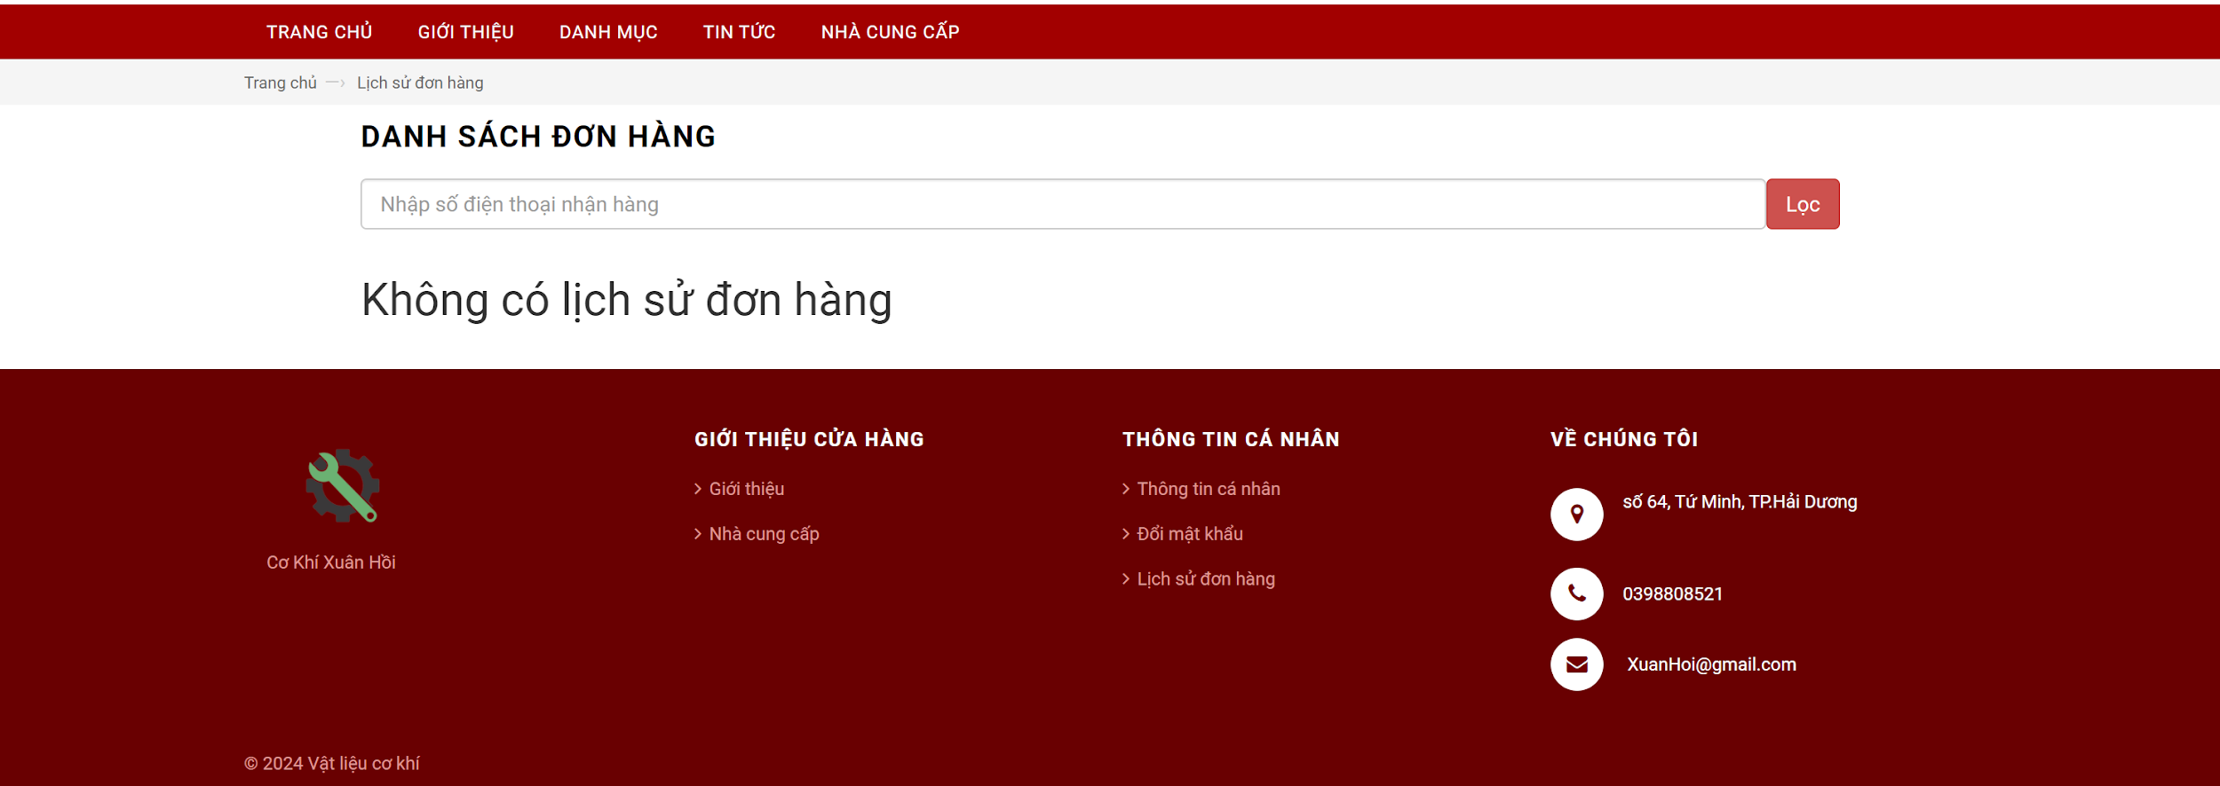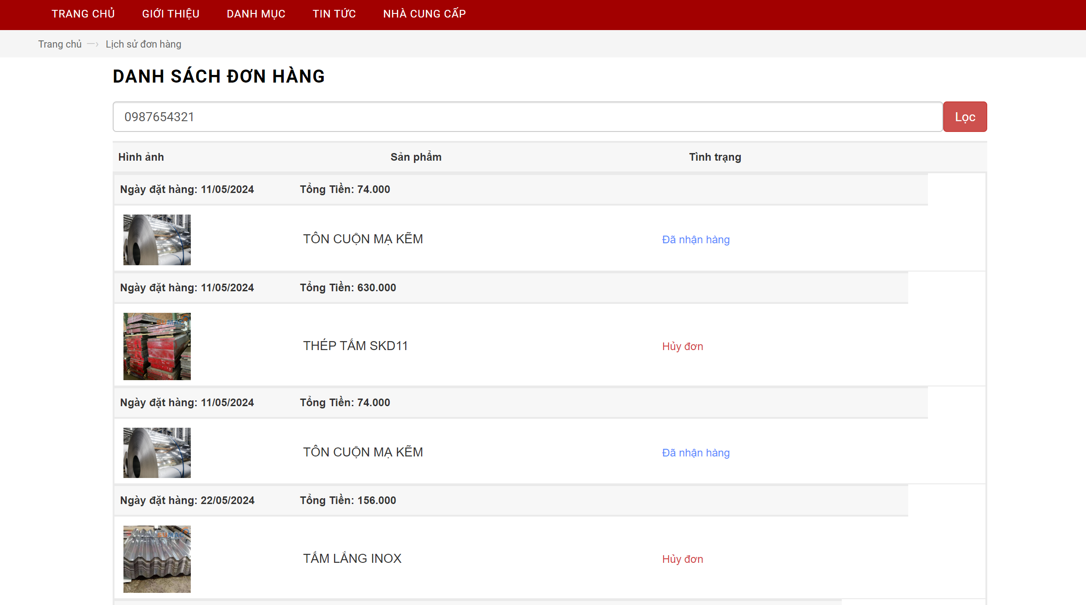

*Hình 3. 7 Lịch sử đơn hàng*

* Đánh giá sản phẩm:

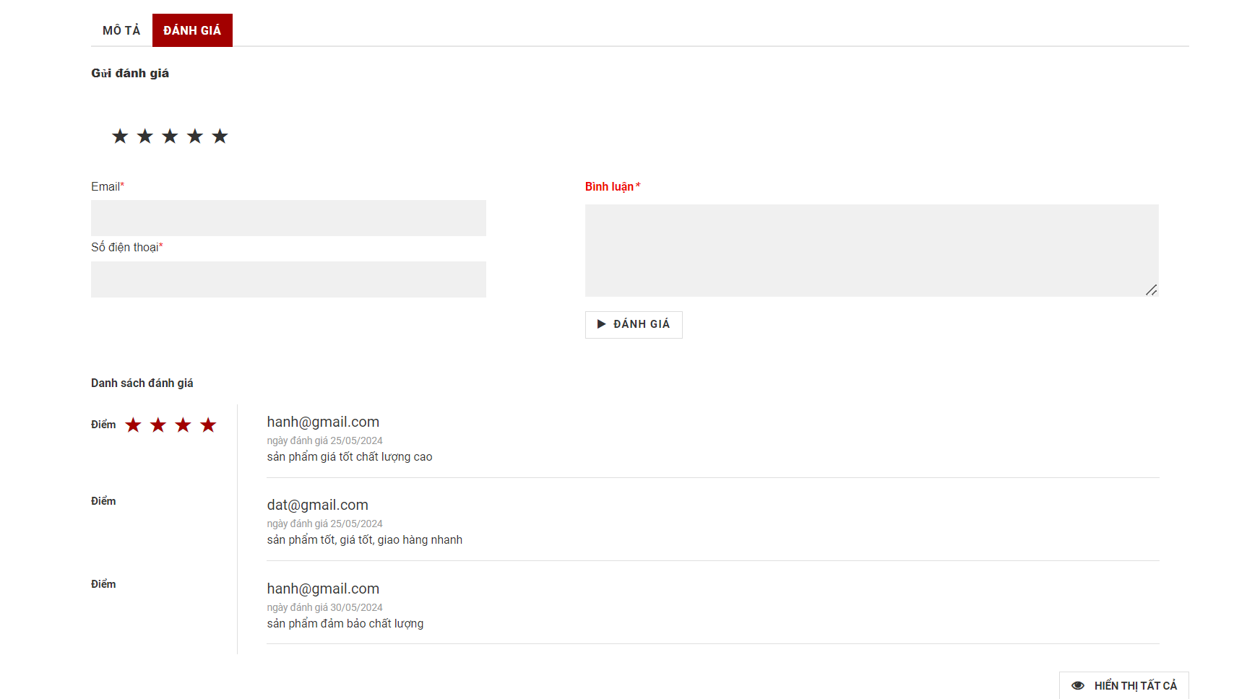

*Hình 3. 8 Đánh giá sản phẩm*

* Chi tiết sản phẩm

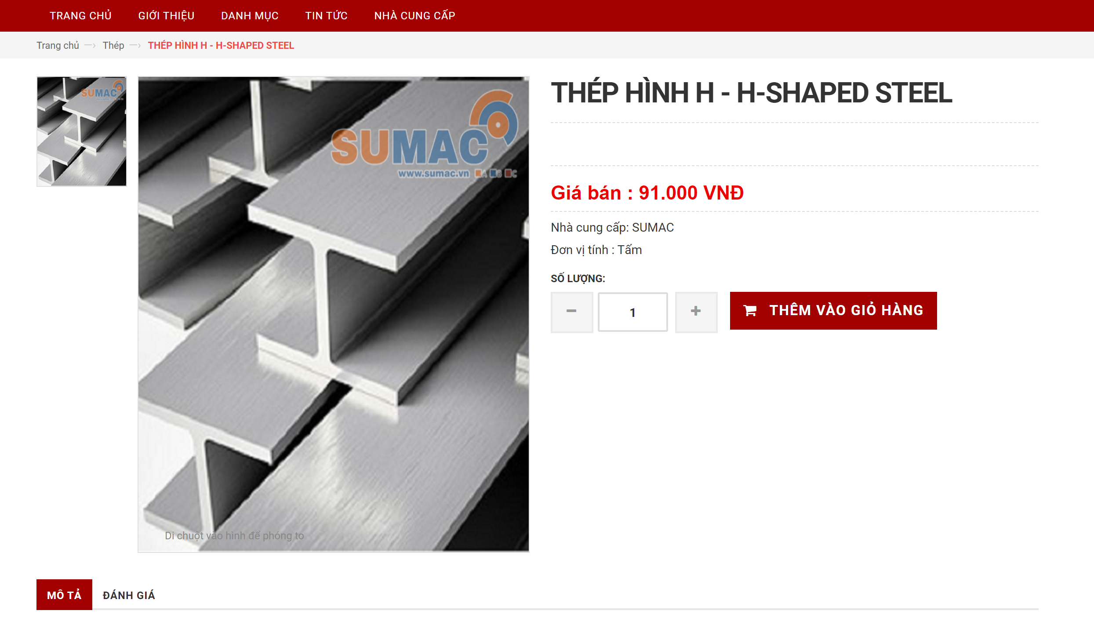

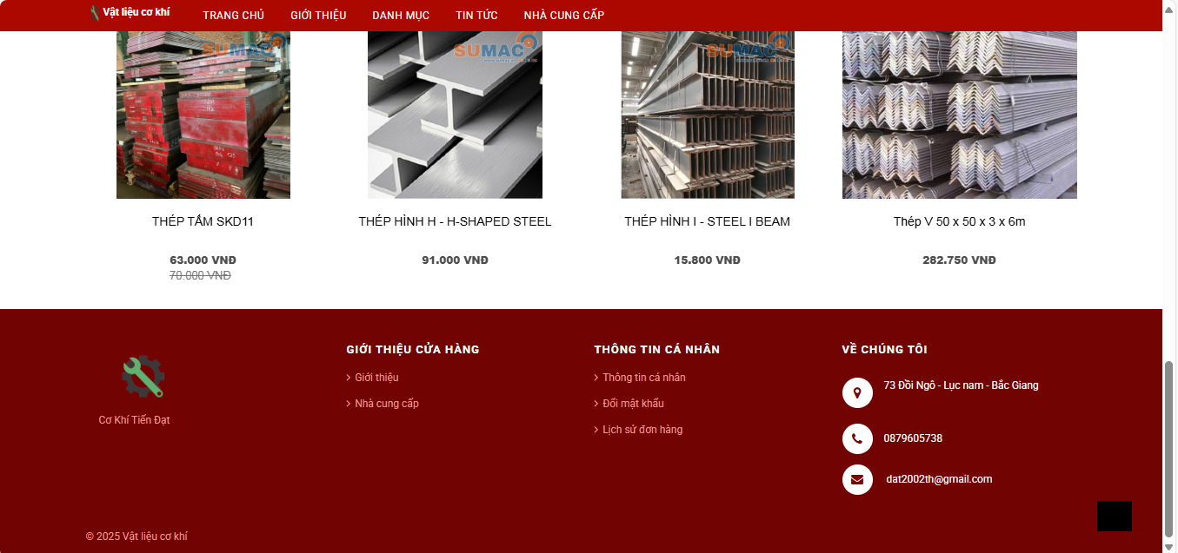

*Hình 3. 9 Chi tiết sản phẩm*

* Lọc sản phẩm

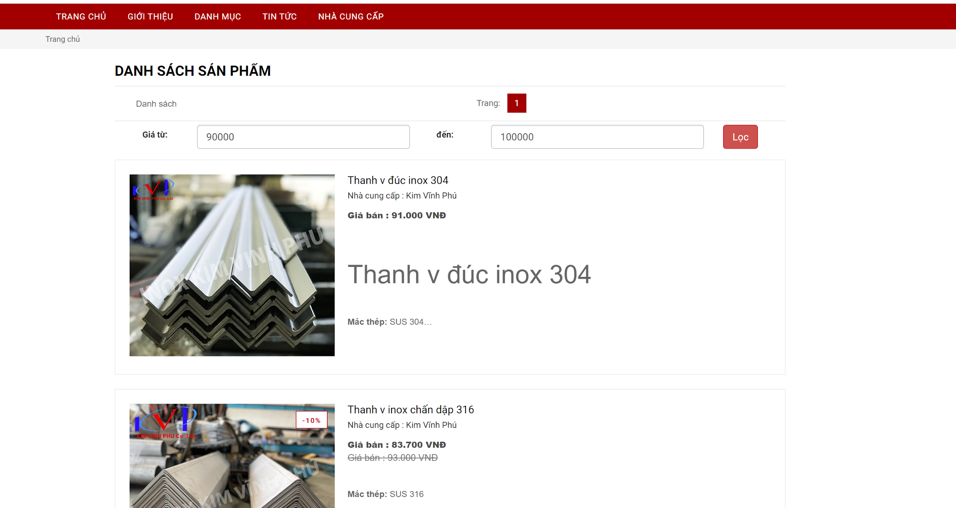

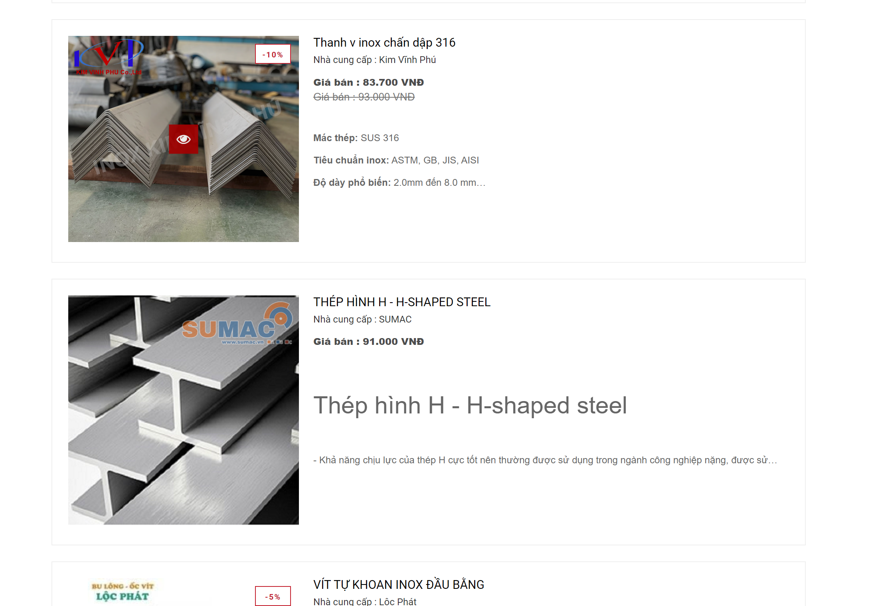

*Hình 3. 10 Lọc sản phẩm*

* Tìm kiếm sản phẩm theo Id:



*Hình 3. 11 Tìm kiếm sản phẩm theo Id*

* Thông tin cá nhân:

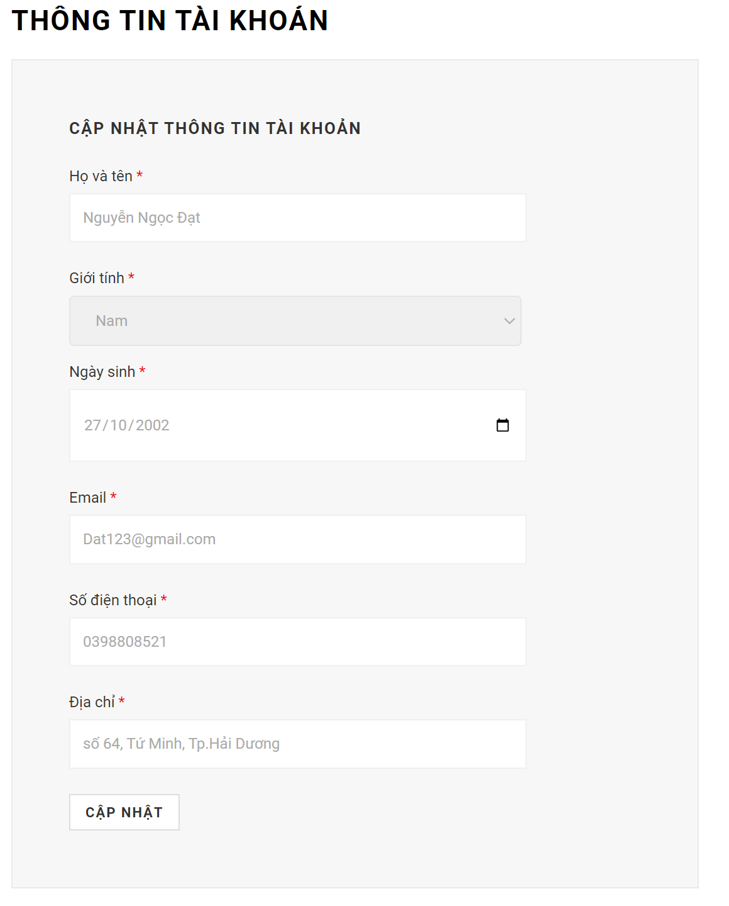

*Hình 3. 12 Thông tin cá nhân*

* Đổi mật khẩu:

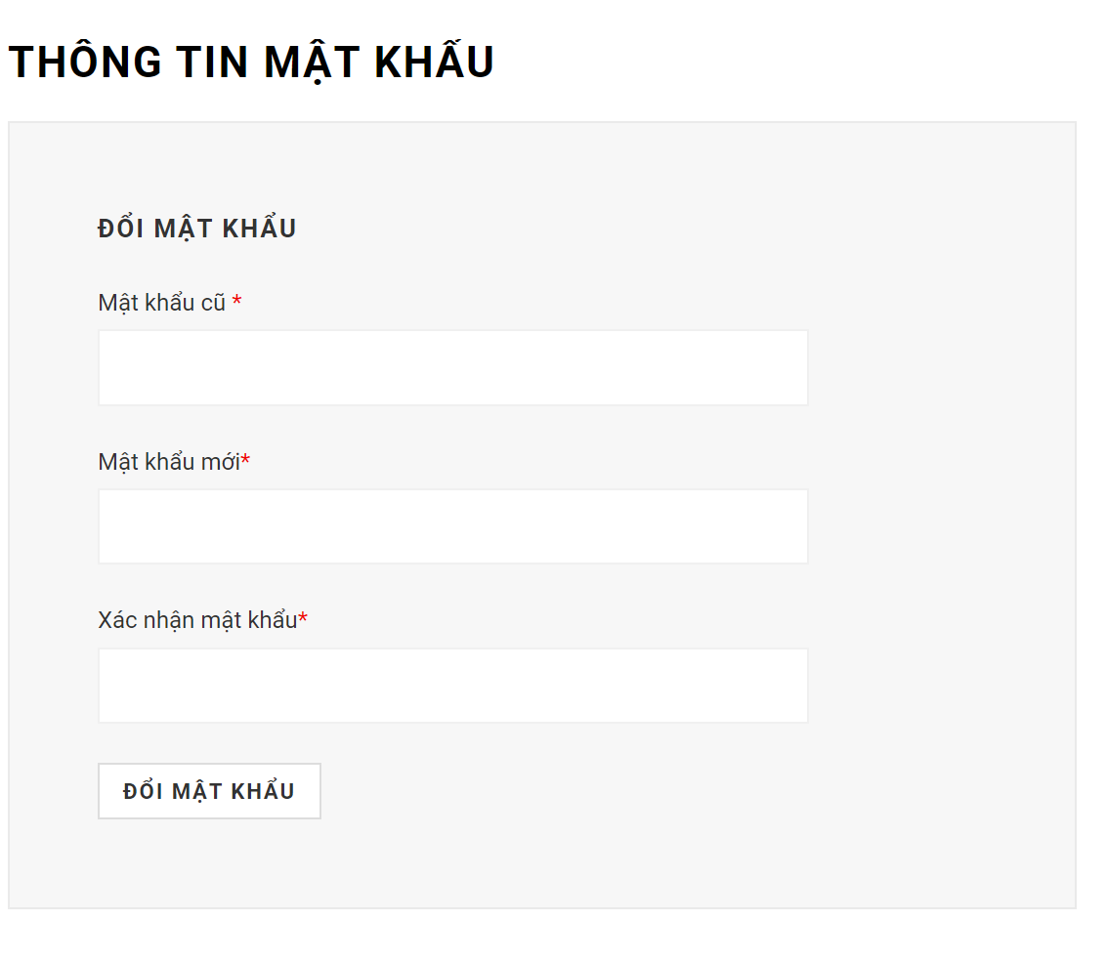

*Hình 3. 13 Đổi mật khẩu*

* Giao diện người quản trị:
* Giao diện thống kê doanh thu (trang chủ)

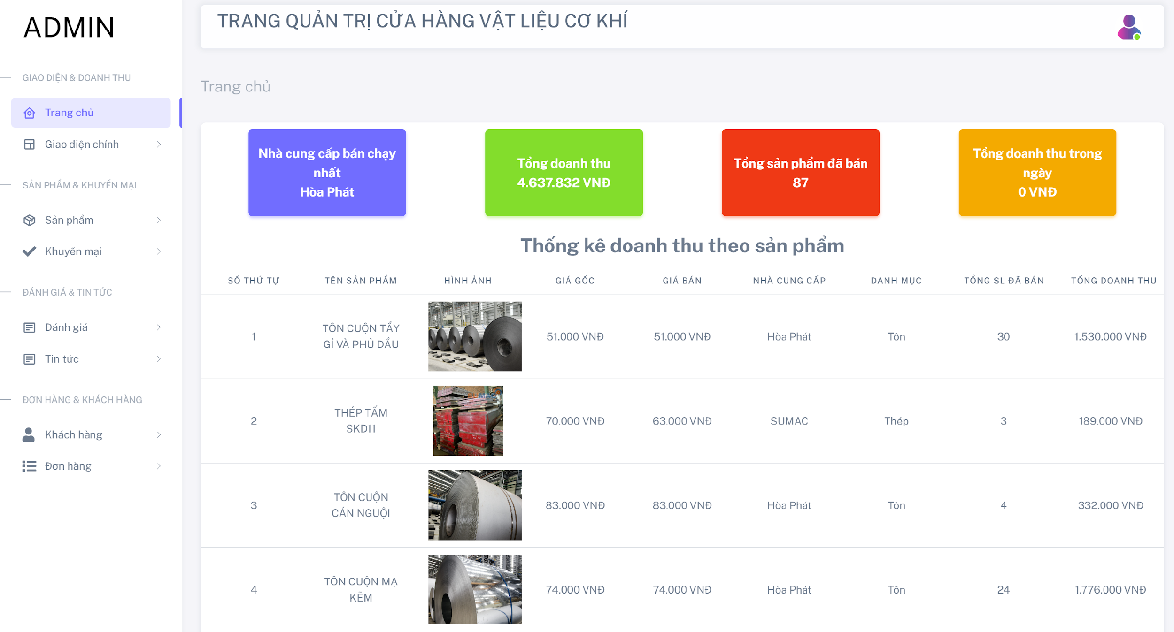

*Hình 3. 14 Giao diện thống kê doanh thu (trang chủ)*

* Giao diện bảo trì sản phẩm

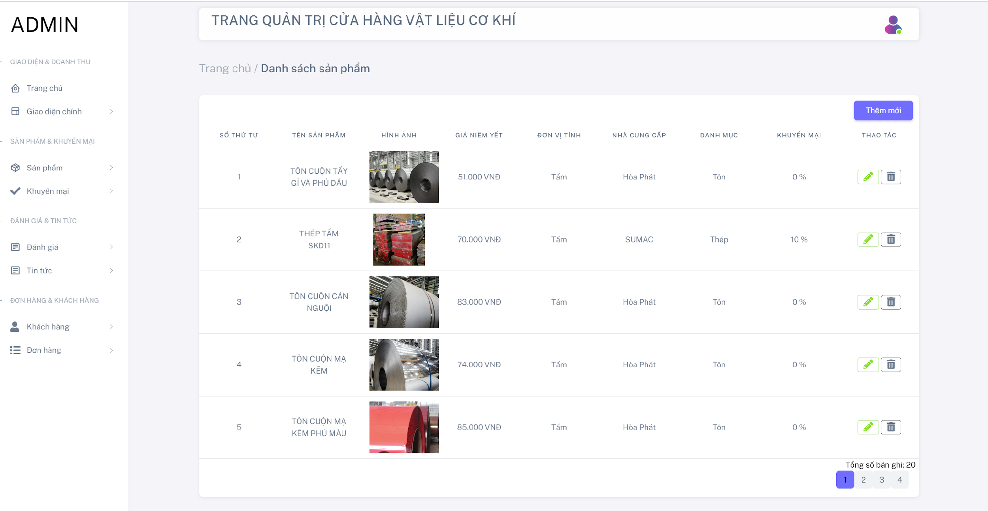

*Hình 3. 15 Giao diện bảo trì sản phẩm*

* Giao diện bảo trì nhà cung cấp

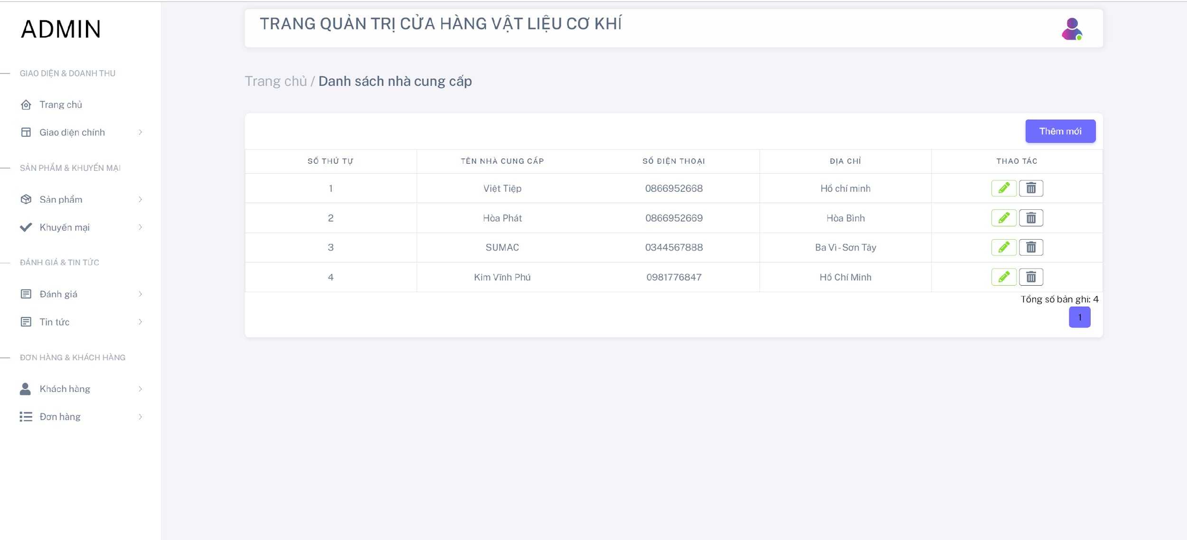

*Hình 3. 16 Giao diện bảo trì nhà cung cấp*

* Giao diện bảo trì khuyến mại

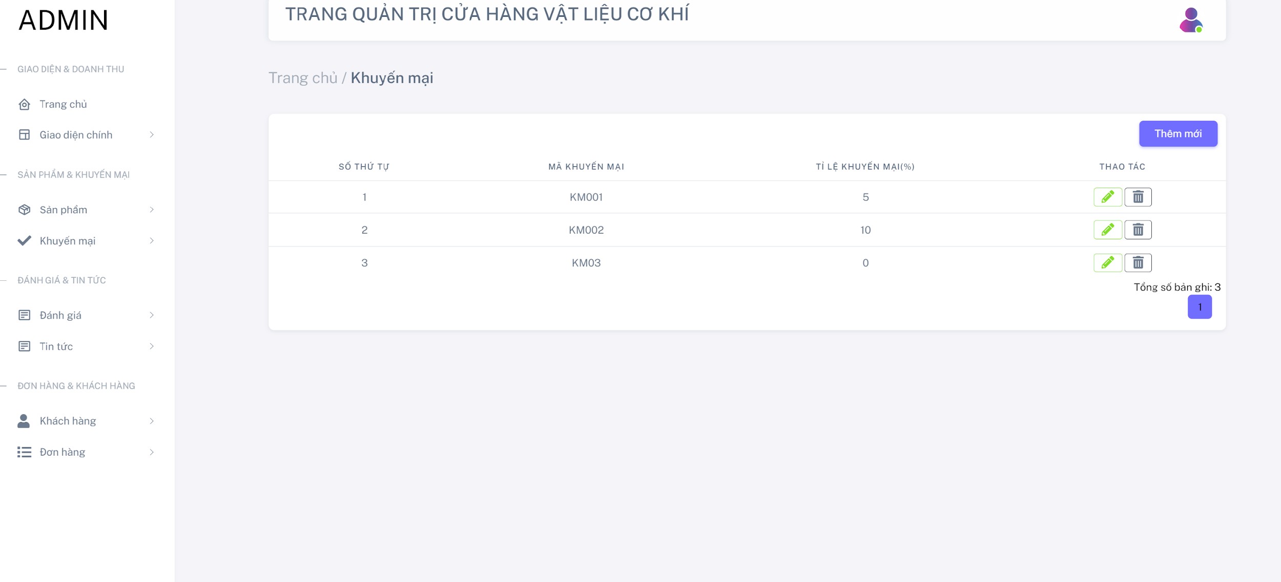

*Hình 3. 17 Giao diện bảo trì khuyến mại*

* Giao diện bảo trì danh mục sản phẩm

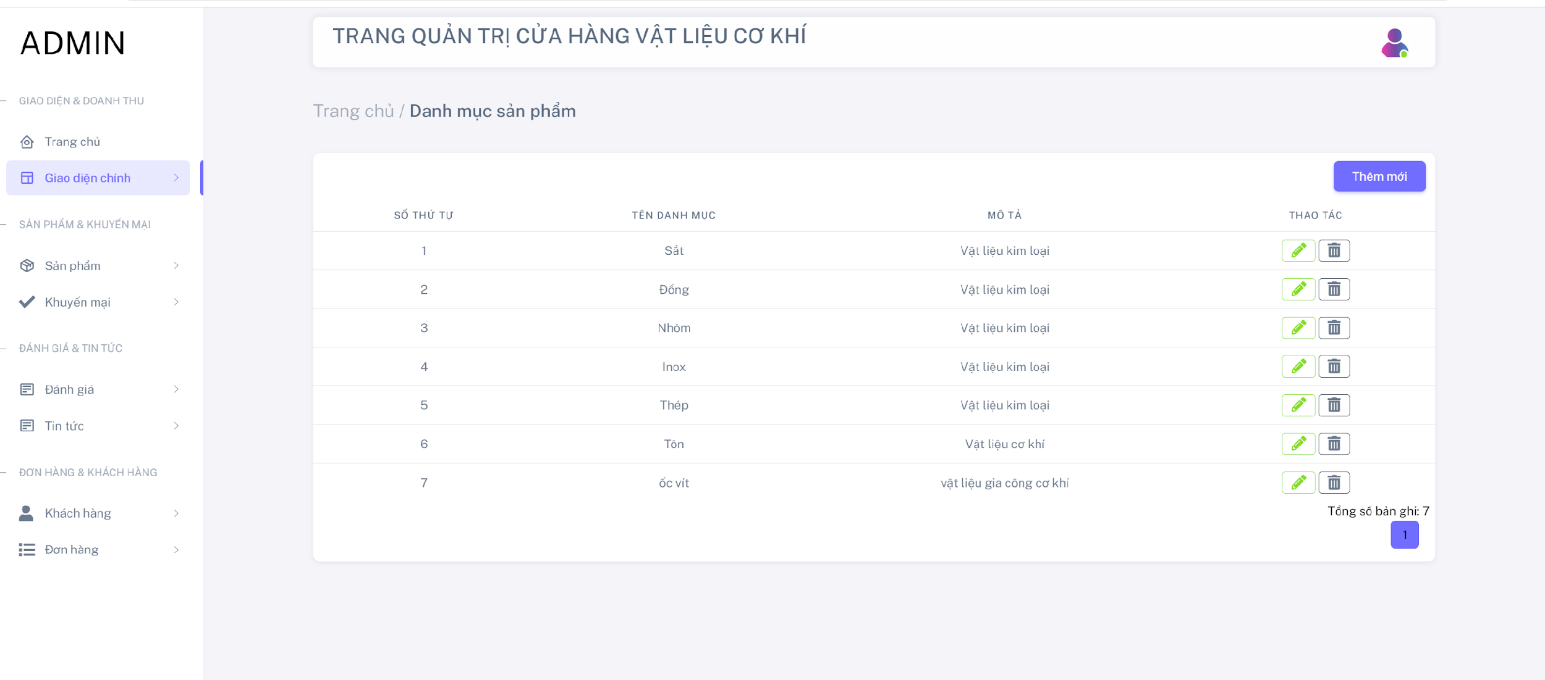

*Hình 3. 18 Giao diện bảo trì danh mục sản phẩm*

* Giao diện bảo trì tin tức

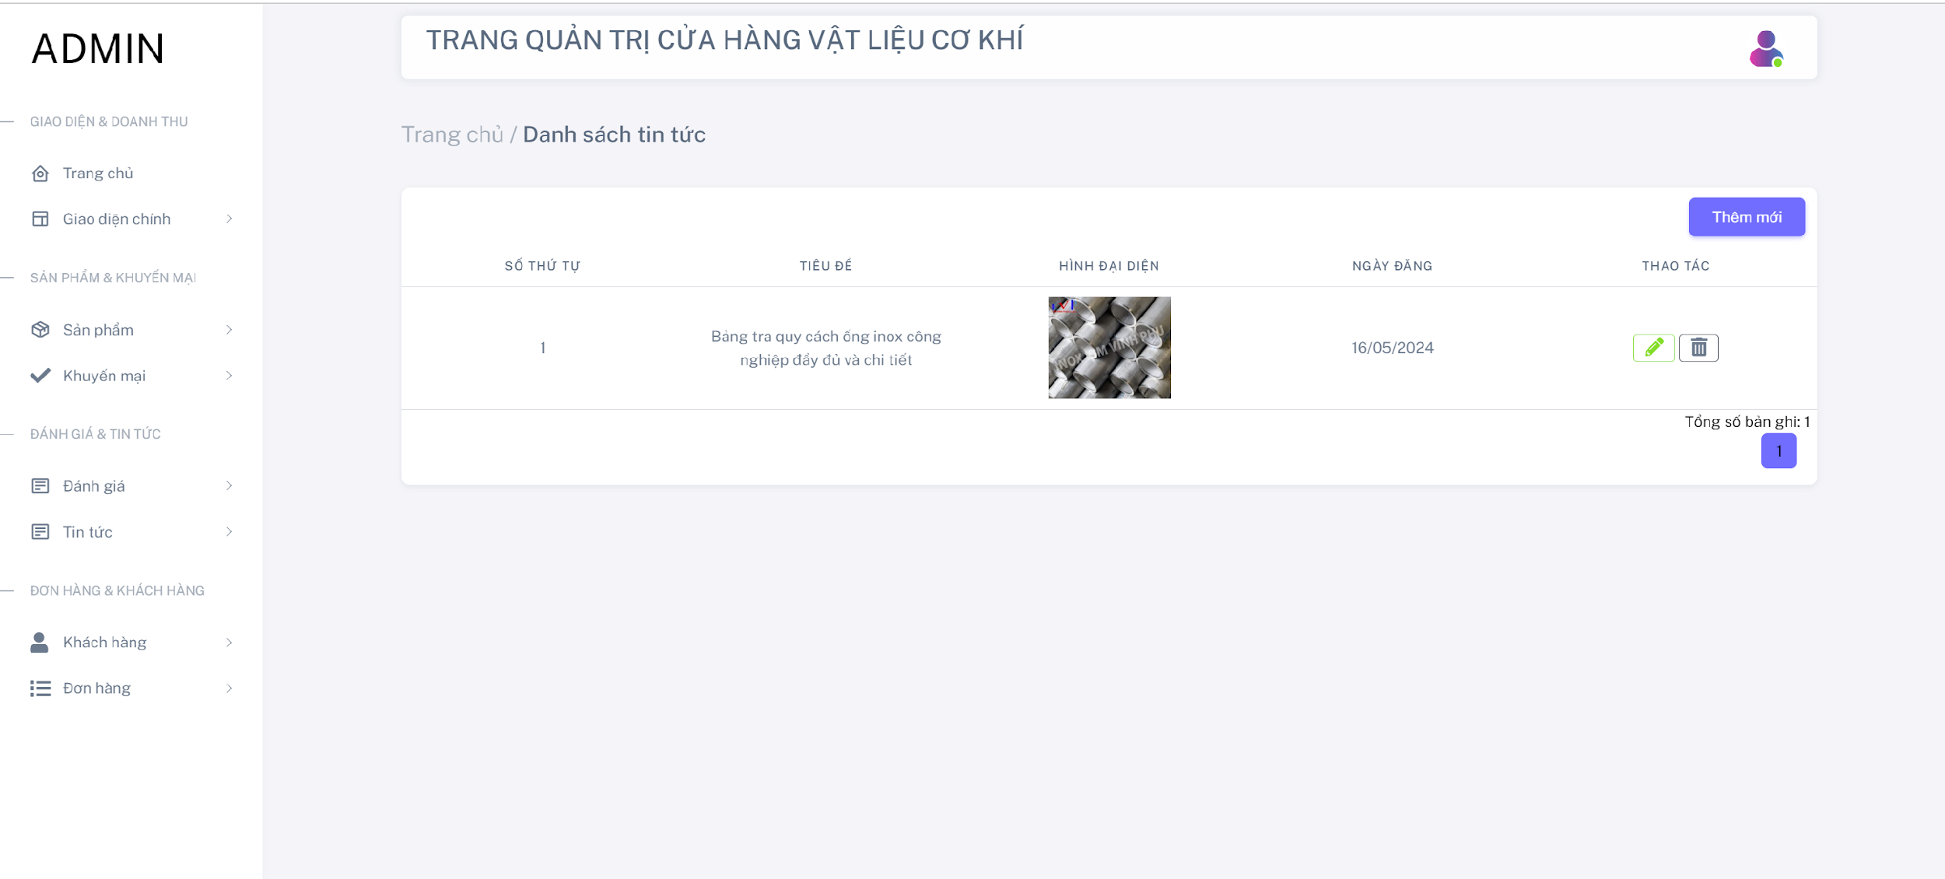

*Hình 3. 19 Giao diện bảo trì tin tức*

* Giao diện quản lý đơn hàng

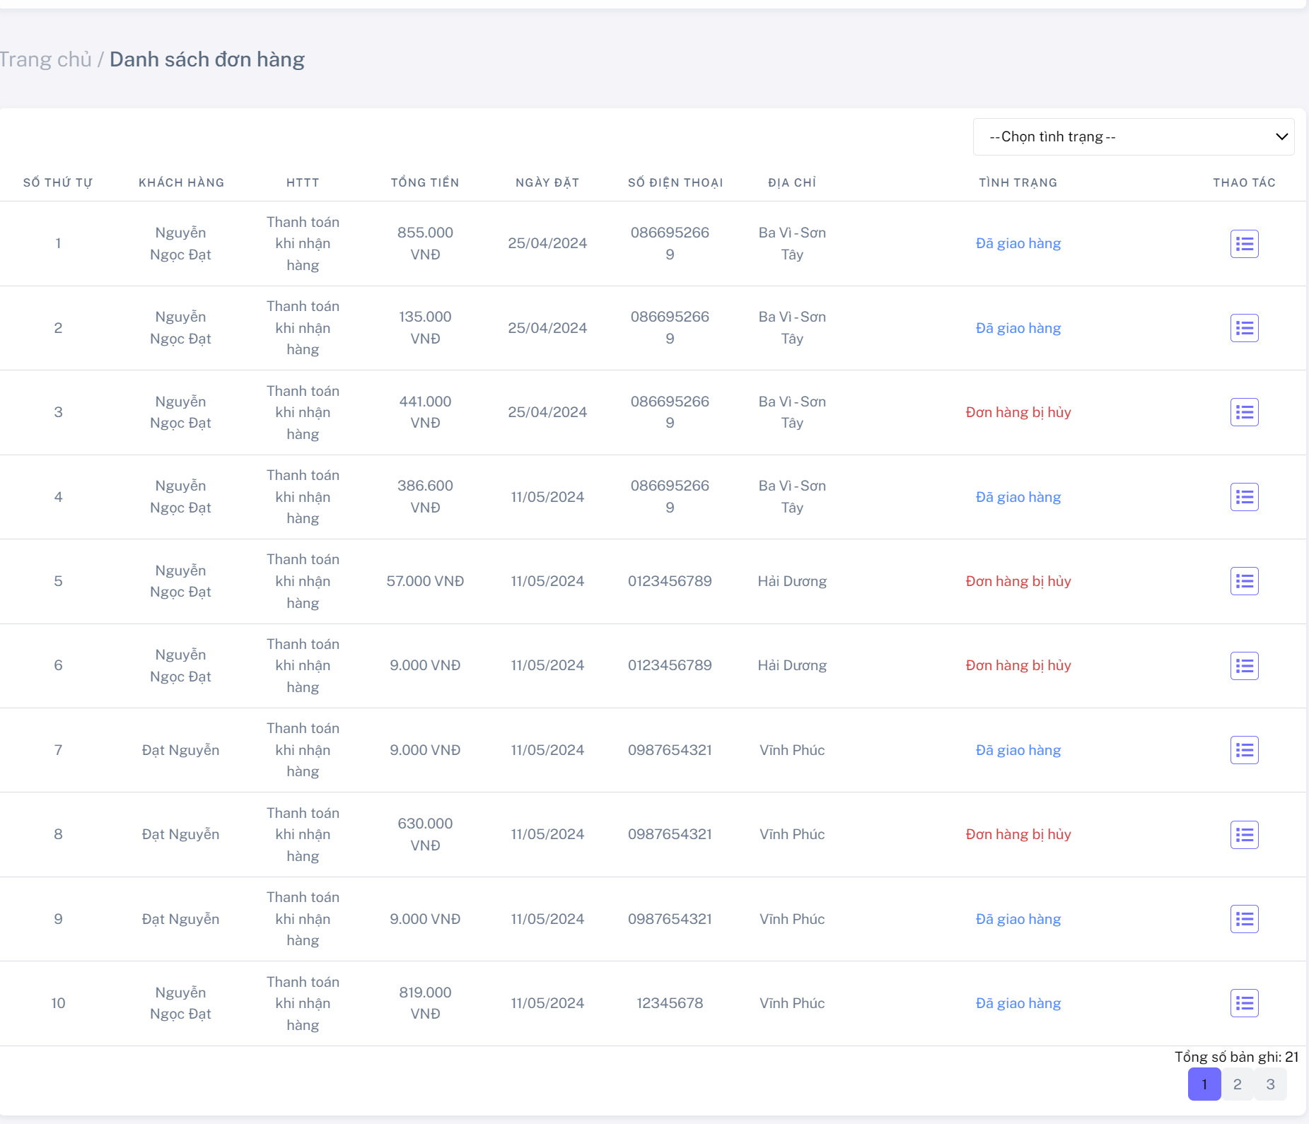

*Hình 3. 20 Giao diện quản lý đơn hàng*

* Giao diện quản lý tài khoản

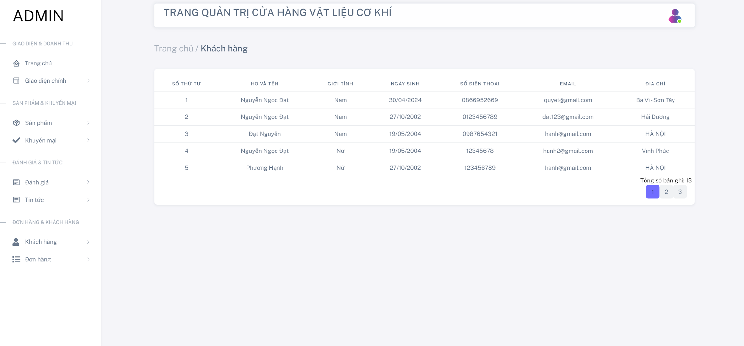

*Hình 3. 21 Giao diện quản lý tài khoản*

* Giao diện quản lý đánh giá bình luận

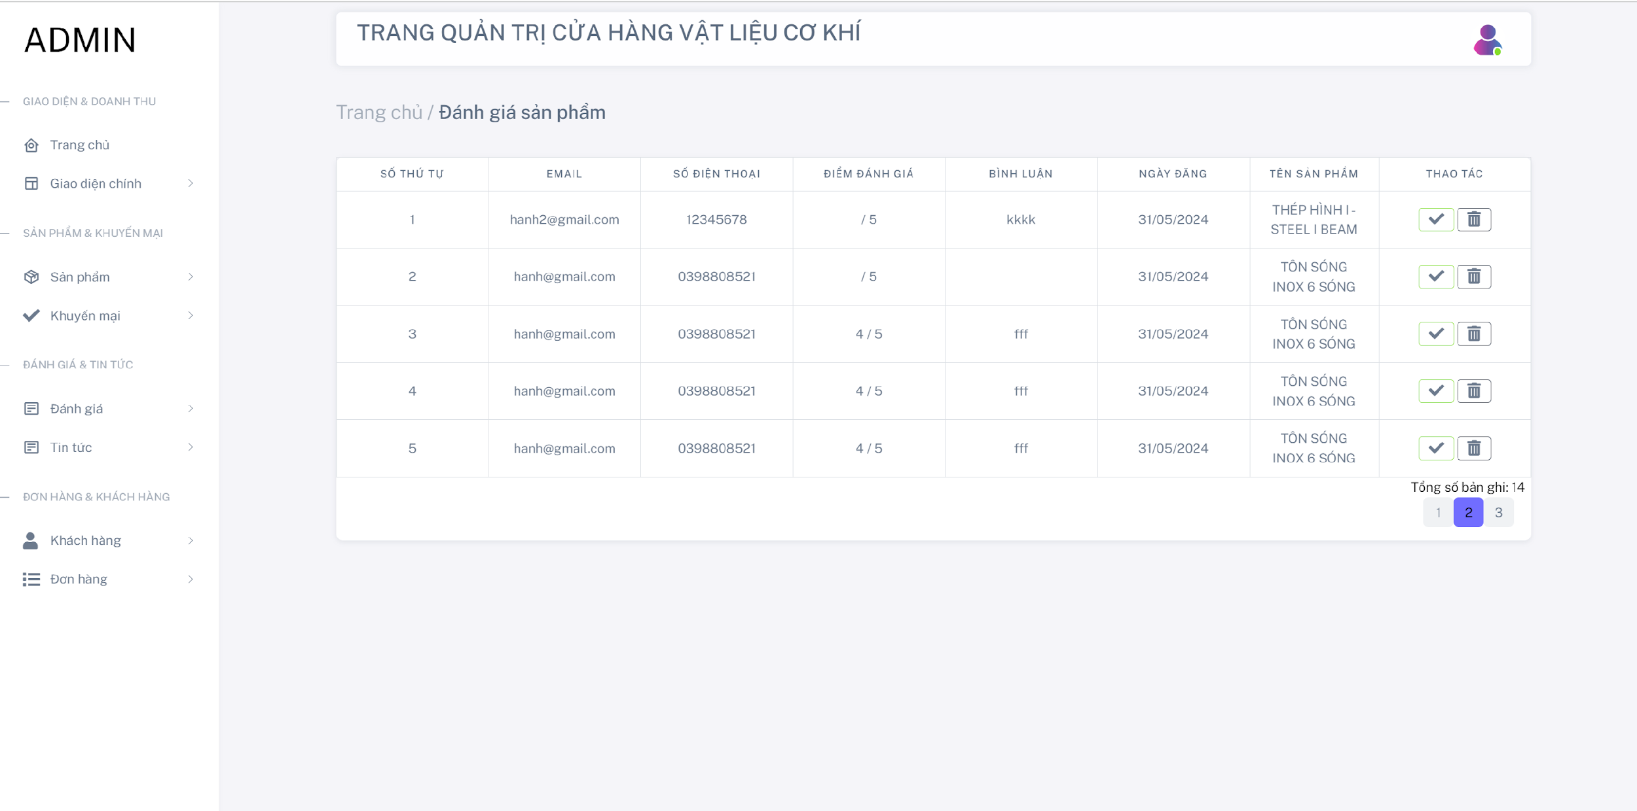

*Hình 3. 22 Giao diện quản lý đánh giá bình luận*

## Kiểm thử:

* + 1. **Kế hoạch kiểm thử**
* **Mục đích:**

Kế hoạch kiểm thử nhằm đảm bảo rằng website hoạt động đúng như mong đợi, đáp ứng được các yêu cầu chức năng đồng thời phát hiện và khắc phục các lỗi tiềm ẩn trước khi đưa vào sử dụng chính thức.

* **Phạm vi kiểm thử:**

Các chức năng cơ bản của hệ thống.

Đảm bảo giao diện hiển thị đúng trên các thiết bị và trình duyệt khác nhau.

* + 1. **Kiểm thử chức năng khách hàng**

| **STT** | **Test_Case** | **Đầu vào** | **Đầu ra mong muốn** | **Kết quả** |
| --- | --- | --- | --- | --- |
| 1 | Đăng kí | Bỏ trống 1 hoặc nhiều trường không điền thông tin | Báo lỗi: “Không được bỏ trống thông tin” | Pass |
| Nhập sai định dạng email | Báo lỗi: “Email không hợp lệ” | Pass |
| Nhập trùng cả tài khoản và mật khẩu đã có | Báo lỗi: “Tài khoản đã tồn tại” | Pass |
| Nhập đúng thông tin và đầy đủ | Thông báo: “Đăng ký thành công” | Pass |
| 2 | Đăng nhập | Không nhập hết các trường | Thông báo: “Thông tin đăng nhập không đầy đủ” | Pass |
| Nhập tài khoản và mật khẩu không hợp lệ | Thông báo: “Đăng nhập không thành công” | Pass |
| Nhập đúng thông tin | Thông báo: “Đăng nhập thành công” | Pass |
| 3 | Tìm sản phẩm theo ID | Nhập đúng id sản phẩm có trong trang web | Hiển thông tin thị sản phẩm | Pass |
| Nhập sai id sản phẩm | Hiển thị không có sản phẩm này | Pass |
| 4 | Xem chi tiết sản phẩm | Kích chuột vào ảnh sản phẩm | Hiển thị chi tiết sản phẩm | Pass |
| Kích chuột vào tên sản phẩm | Hiển thị chi tiết sản phẩm | Pass |
| 5 | Thêm vào giỏ hàng | Chưa đăng nhập | Thêm thành công | Pass |
| Đăng nhập | Thêm thành công | Pass |
| 6 | Đặt hàng | Chưa đăng nhập | Yêu cầu đăng nhập | Pass |
| Đăng nhập | Đặt hàng thành công | Pass |
| 7 | Xem danh mục | Click vào danh mục | Hiển thị tất cả danh mục | Pass |
| 8 | Xem sản phẩm trên trang web | Chưa đăng nhập | Xem được sản phẩm | Pass |
| Đăng nhập | Xem được sản phẩm | Pass |
| 9 | Xem lịch sử đơn hàng | -Không đăng nhập  -Nhập số điện thoại chưa đặt hàng  -Tìm kiếm đơn hàng | Hiển thị chưa có sản phẩm nào | Pass |
| 9 | Xem lịch sử đơn hàng | -Không đăng nhập  -Nhập số điện thoại đã đặt hàng  -Tìm kiếm đơn hàng | Hiển thị danh sách sản phẩm | Pass |
| -Đăng nhập  -Nhấn xem lịch sử đơn hàng  -Tài khoản đã đặt hàng | Hiển thị danh sách sản phẩm | Pass |
| -Đăng nhập  -Nhấn xem lịch sử đơn hàng  -Tài khoản chưa đặt hàng | Hiển thị chưa có sản phẩm nào | Pass |
| 10 | Điều hướng menu | Kích vào trang chủ | Load lại trang chủ | Pass |
| Kích vào giới thiệu | Tới trang giới thiệu | Pass |
| Di chuột vào danh mục | Hiển thị danh sách danh mục | Pass |
| Kích vào tin tức | Tới trang tin tức | Pass |
| Kích vào nhà cung cấp | Tới trang nhà cung cấp | Pass |
| Kích vào đăng ký | Tới trang đăng kí | Pass |
| Kích vào đăng nhập | Tới trang đăng nhập | Pass |

*Bảng 3. 1 Bảng kiểm thử chức năng khách hàng*

### Kiểm thử chức năng quản trị viên

| **STT** | **Test_Case** | **Đầu vào** | **Đầu ra mong muốn** | **Kết quả** |
| --- | --- | --- | --- | --- |
| 1 | Chức năng bảo trì danh mục | Xem danh mục | Hiển thị danh sách danh mục từ database | Pass |
| Thêm danh mục | Hiển thị danh sách danh mục cập nhật | Pass |
| Sửa danh mục | Hiển thị danh sách danh mục cập nhật | Pass |
| Xóa danh mục | Hiển thị danh sách danh mục cập nhật | Pass |
| 2 | Chức năng bảo trì tin tức | Xem tin tức | Hiển thị danh sách tin tức từ database | Pass |
| Thêm tin tức | Hiển thị danh sách tin tức cập nhật | Pass |
| Sửa tin tức | Hiển thị danh sách tin tức cập nhật | Pass |
| Xóa tin tức | Hiển thị danh sách tin tức cập nhật | Pass |
| 3 | Chức năng bảo trì khuyến mại | Xem khuyến mại | Hiển thị danh sách khuyến mại từ database | Pass |
| Thêm khuyến mại | Hiển thị danh sách khuyến mại cập nhật | Pass |
| Sửa khuyến mại | Hiển thị danh sách khuyến mại cập nhật | Pass |
| Xóa khuyến mại | Hiển thị danh sách khuyến mại cập nhật | Pass |
| 4 | Chức năng bảo trì nhà cung cấp | Xem nhà cung cấp | Hiển thị danh sách nhà cung cấp từ database | Pass |
| Thêm nhà cung cấp | Hiển thị danh sách nhà cung cấp cập nhật | Pass |
| Sửa nhà cung cấp | Hiển thị danh sách nhà cung cấp cập nhật | Pass |
| Xóa nhà cung cấp | Hiển thị danh sách nhà cung cấp cập nhật | Pass |
| 5 | Chức năng bảo trì sản phẩm | Xem sản phẩm | Hiển thị danh sách sản phẩm từ database | Pass |
| Thêm sản phẩm | Hiển thị danh sách sản phẩm cập nhật | Pass |
| Sửa sản phẩm | Hiển thị danh sách sản phẩm cập nhật | Pass |
| Xóa sản phẩm | Hiển thị danh sách sản phẩm cập nhật | Pass |

*Bảng 3. 2 Bảng kiểm thử chức năng quản trị*

* + 1. **Kết quả kiểm thử**

| **Số lượng**  **testcase** | **Pass** | **Fail** | **Untest** | **Ghi chú** |
| --- | --- | --- | --- | --- |
| 15 | 100% | 0 | 0 |  |

*Bảng 3. 3 bảng kết quả kiểm thử*

**KẾT LUẬN**

Đề tài “***Xây dựng website bán vật liệu cơ khí Tiến Đạt***” xuất phát từ những nhu cầu thực tế mà ngày nay trong ngành kinh doanh vật liệu cơ khí. Qua quá trình thực hiện đề tài, em đã tìm hiểu, tích lũy và học hỏi thêm được nhiều kinh nghiệm cũng như kiến thức công nghệ mới.

**Những kết quả đạt được:**

* Khảo sát và phân tích yêu cầu.
* Phân tích thiết kế và đặc tả hệ thống.
* Thiết kế cơ sở dữ liệu.
* Xây dựng được những chức năng
* đăng kí
* đăng nhập
* đổi mật khẩu
* sửa thông tin cá nhân
* xem nhà cung cấp
* xem tin tức
* xem danh mục
* xem sản phẩm theo danh mục
* tìm kiếm sản phẩm theo id sản phẩm
* lọc sản phẩm theo giá
* xem chi tiết sản phẩm
* xem chi tiết giỏ hàng
* đặt hàng
* đánh giá sản phẩm
* xem lich sử đặt hàng
* xem lịch sử đặt hàng theo số điện thoại
* bảo trì danh mục sản phẩm
* bảo trì nhà cung cấp
* bảo trì sản phẩm
* bảo trì tin tức
* bảo trì khuyến mại
* quản lý khách hàng
* quản lý đánh giá
* quản lý đơn hàng
* xem thống kê doanh thu
* Có kế hoạch và đánh giá kiểm thử hệ thống.
* Tính năng khác:
* Giao diện đẹp gây ấn tượng thân thiện với khách hàng.
* Tính bảo mật.
* **Hướng phát triển**
  + Tiếp tục hoàn thiện các tính năng mở rộng phần mềm nhằm cải tiến và nâng cấp chương trình.
  + Hoàn thiện chương trình, sửa chữa các lỗi, cải thiện tính bảo mật.
  + Tích hợp đăng nhập qua Facebook, Google.

# Tài liệu tham khảo

*[1].* Giáo trình SQL Server – Đỗ Ngọc Sơn, Phan Văn Viên - Tài liệu lưu hành nội bộ của Trường Đại học Công nghiệp Hà Nội, 2015.

[2]. Giáo trình hệ quản trị cơ sở dữ liệu - Đỗ Ngọc Sơn; Phan Văn Viên; Nguyễn Phương Nga - NXB Khoa học Kỹ thuật

[3]. Bài tập Hệ quản trị Cơ sở dữ liệu – Phạm Văn Hà, Trần Thanh Hùng, Đỗ Ngọc Sơn, Nguyễn Thị Thanh Huyền – Trường Đại học Công nghiệp Hà Nội, 2020.

[4]. Giáo trình Thiết kế và Lập trình web với ASP – Nguyễn Thị Thanh Trúc, Mai Xuân Hùng, Phạm Phú Hội – Nhà xuất bản Đại học Quốc gia Tp Hồ Chí Minh, 2015.

[5]. Programming ASP.NET Core, Dino Esposito, Microsoft, 10/5/2018.

[6]. Beginning ASP.NET 4.5 Databases, Sandeep Chanda & Damien Foggon, Nhà xuất bản Apress, 2013.